**UNIVERSIDAD TECNOLÓGICA**

**EMILIANO ZAPATA DEL ESTADO DE MORELOS**

**DIVISIÓN ACADÉMICA DE TECNOLOGÍAS DE LA INFORMACIÓN Y DISEÑO**

**SISTEMA DE MÓDULO DE ATENCIÓN CIUDADANA DEL ESTADO DE MORELOS**

**REPORTE DE ESTADÍA**

**QUE PARA OBTENER EL GRADO DE:**

**INGENIERÍA EN DESARROLLO Y GESTIÓN DE SOFTWARE**

|  |  |  |
| --- | --- | --- |
| **PRESENTA:**  **BAHENA CASTILLO LUIS EDUARDO** | | |
| ASESOR EMPRESARIAL |  | ASESOR UNIVERSITARIO |
| **ING. LEONARDO PATRICIO MARTÍNEZ PACHECO** |  | **ING. JAVIER OMAR MORENO ARELLANO** |

**EMILIANO ZAPATA, MOR., MAYO DE 2025**

|  |
| --- |
| **CONTENIDO** |

Índice de figuras

Índice de tablas

Agradecimientos

Resumen

Summary

CAPÍTULO 1. DESCRIPCIÓN DEL PROYECTO 10

1.1 Datos generales de la empresa 10

1.2 Antecedentes del proyecto 11

1.3 Objetivo general 11

1.4 Objetivos específicos 11

1.5 Justificación 12

1.6 Alcances 13

1.7 Restricciones 13

CAPÍTULO 2. MARCO DE REFERENCIA 14

2.1 Conceptos, metodologías y herramientas 14

2.1.1 Conceptos básicos de programación 14

2.1.2 Metodologías 17

2.1.3 Herramientas 18

2.2 Propuesta de solución 26

2.2.1 Tecnologías seleccionadas 27

2.2.2 Metodología seleccionada 29

CAPÍTULO 3. DESARROLLO 30

3.1 Inicio 30

3.2 Planeación 31

3.3 Ejecución 35

3.3.1 Análisis 35

3.3.2 Diseño 37

3.3.3 Programación 54

3.3.4 Pruebas 65

3.4 Control 85

3.5 Cierre 87

CAPÍTULO 4. CONCLUSIONES 88

4.1 Cumplimiento de objetivos 88

4.2 Resultados 89

4.3 Contribuciones 91

**REFERENCIAS**

**ANEXOS**

|  |
| --- |
| **ÍNDICE DE FIGURAS** |

Figura 1.1 Logotipo de la empresa 10

Figura 2.1 Estructura de una base de datos 16

Figura 2.2 Ejemplo de sintaxis en el lenguaje Dart y definición de una clase 19

Figura 2.3 Inicialización de un proyecto en Spring Initializr 22

Figura 2.4 Simulación de una petición GET en Postman 26

Figura 3.1 Diseño de Vista general de Noticias 38

Figura 3.2 Diseño de Vista Inicio de Sesión 38

Figura 3.3 Navbar del Sistema 39

Figura 3.4 Sidebar del Usuario Administrador 39

Figura 3.5 Diseño de Vista de Registro de Usuario 40

Figura 3.6 Diseño de Vista de Correo de Registro 41

Figura 3.7 Diseño de Vista de Recuperación de Contraseña 41

Figura 3.8 Diseño de Envío de Correo de Recuperación 42

Figura 3.9 Diseño de Cambiar Contraseña 43

Figura 3.10 Diseño de Dashboard del Administrador General 43

Figura 3.11 Diseño de Dashboard del Promotor 44

Figura 3.12 Diseño de Dashboard del Supervisor de Eventos 45

Figura 3.13 Diseño de Dashboard del Periodista 45

Figura 3.14 Diseño de Vista de Error 404 46

Figura 3.15 Diseño de Vista de Error 403 (No Autorizado) 47

Figura 3.16 Diseño de Vista de Sesión Expirada 47

Figura 3.17 Vista de Perfil de Usuario 48

Figura 3.18 Diseño de Vista del Mapa de Morelos 49

Figura 3.19 Diseño de Vista de Inicio de Sesión (Móvil) 50

Figura 3.20 Diseño de Vista de Registro de Usuario (Móvil) 51

Figura 3.21 Diseño de Vista de Dashboard (Móvil) 52

Figura 3.22 Diseño de Vista de Perfil de Usuario (Móvil) 53

Figura 3.23 Código de Entidad Roles 56

Figura 3.24 Código de Entidad Addresses 56

Figura 3.25 Código de Entidad Users 57

Figura 3.26 Código de Entidad Events 58

Figura 3.27 Código de Entidad Incidents 58

Figura 3.28 Código de Entidad News 59

Figura 3.29 Código de Entidad Categories 59

Figura 3.30 Código de Entidad MapColorimetries 60

Figura 3.31 Código de Entidad PromoterAssignments 60

Figura 3.32 Código Gestión de sesión y JWT 61

Figura 3.33 Código Programación de tareas de un Evento 62

Figura 3.34 Código de Envío de correos electrónicos 62

Figura 3.35 Código Generación de respaldos 63

Figura 3.36 Código Configuración global de la aplicación (AppConfig) 64

Figura 3.37 Código Documentación de la API (OpenAPIConfig) 65

Figura 3.38 Solicitud POST para registrar un Usuario 66

Figura 3.39 Solicitud GET para mostrar todos los usuarios 66

Figura 3.40 Solicitud PATCH para modificar un usuario existente 67

Figura 3.41 Vista de la tabla de usuarios 67

Figura 3.42 Solicitud POST para registrar un Evento 68

Figura 3.43 Solicitud GET para mostrar los eventos existentes 69

Figura 3.44 Solicitud POST para registrar una inscripción a un Evento 69

Figura 3.45 Solicitud GET para mostrar las inscripciones registradas a un Evento 70

Figura 3.46 Vista de la tabla de eventos 70

Figura 3.47 Solicitud POST para registrar un Incidente 71

Figura 3.48 Solicitud GET para mostrar los incidentes existentes 72

Figura 3.49 Vista de la tabla de incidentes 72

Figura 3.50 Solicitud POST para registrar una noticia 73

Figura 3.51 Solicitud GET para visualizar las noticias existentes 74

Figura 3.52 Vista de la tabla de noticias 74

Figura 3.53 Solicitud GET para mostrar las categorías existentes 75

Figura 3.54 Vista de la tabla de categoría de noticias 75

Figura 3.55 Solicitud POST para registrar los datos del mapa 76

Figura 3.56 Solicitud GET para visualizar los datos del mapa 77

Figura 3.57 Vista de los datos del mapa de Morelos 77

Figura 3.58 Solicitud POST para registrar una asignación de un promotor a un ciudadano 78

Figura 3.59 Solicitud GET para consultar todos los ciudadanos a un promotor 79

Figura 3.60 Vista de la tabla de asignaciones 79

Figura 3.61 Solicitud POST para poder iniciar sesión 80

Figura 3.62 Vista del dashboard después de haber iniciado sesión 81

Figura 3.63 Solicitud POST para poder cerrar sesión 81

Figura 3.64 Vista del login después de haber cerrado sesión 82

Figura 3.65 Solicitud POST para poder solicitar el restablecimiento de la contraseña 83

Figura 3.66 Solicitud POST para poder cambiar la contraseña con token de autorización 83

Figura 3.67 Vista de la solicitud del correo para recuperar contraseña 84

Figura 3.68 Vista de la solicitud de cambio de contraseña 84

Figura 3.69 Cronograma de Avance SIMAC-MOR 86

|  |
| --- |
| **ÍNDICE DE TABLAS** |

Tabla 3.1 Involucrados y sus funciones 30

Tabla 3.2 Módulos a Implementar en el SIMAC Morelos 33

|  |
| --- |
| **AGRADECIMIENTOS** |

Mis agradecimientos a las siguientes personas:

A mis padres, quienes fueron el pilar fundamental durante mi etapa universitaria. Ellos han estado presentes tanto en mis logros como en mis tropiezos, siempre motivándome a mejorar como ser humano y a convertirme en alguien íntegro y trabajador. Además, me ofrecieron su respaldo incondicional en todos los aspectos, tanto en lo económico como en lo emocional.

A los docentes del CETis No. 44, quienes me proporcionaron las bases esenciales en programación y otras asignaturas, conocimientos que me resultaron de gran utilidad durante mi paso por la universidad.

A los profesores de la UTEZ, quienes me brindaron su apoyo resolviendo dudas y ofreciendo asesorías que fueron clave para mi crecimiento académico y personal, ayudándome a ser más independiente. Especialmente al profesor Erick Mireles y al profesor José Narváez, por su constante respaldo durante mi formación en la ingeniería.

A la empresa que me dio la oportunidad de desarrollarme profesionalmente, permitiéndome aplicar mis conocimientos en actividades reales del proyecto. También agradezco a mi asesor empresarial, Leonardo Martínez, por su guía y enseñanza durante mis prácticas profesionales.

Y a mis amistades tanto de la preparatoria (Alexis, David, Fabiola, Perla y Nayeli) como de la universidad (Cristian, Oscar y Diego Jared), por estar a mi lado con su apoyo constante durante toda esta etapa universitaria.

|  |
| --- |
| **RESUMEN** |

En el transcurso de la realización del proyecto, se espera que la empresa **RENDERS** enconjunto con **Imagen Social** desarrolle un Sistema de Módulo de Atención Ciudadana para el Estado de Morelos, en la que estará enfocado en gestionar de manera modular la atención ciudadana, eventos comunitarios y noticias importantes que acontecen diariamente, donde su propósito es garantizar la transparencia y rendición de cuentas del gobierno del estado.

**Capítulo 1:** Incluye datos relevantes acerca de la empresa, su ubicación y los responsables a cargo del proyecto. Se detallan los objetivos generales y específicos, los alcances del sistema y las restricciones que deben considerarse durante su ejecución, asegurando el cumplimiento de los estándares y lineamientos establecidos.

**Capítulo 2:** Se examinan y se detallan los conceptos, metodologías y herramientas tecnológicas que serán utilizadas en el desarrollo del sistema. Entre estas se incluyen frameworks y lenguajes de programación modernos que permiten construir soluciones robustas y escalables.

**Capítulo 3:** Se documenta las actividades realizadas durante la gestión y ejecución del proyecto, así como las fases necesarias para construir el sistema, incluyendo el diseño, desarrollo, pruebas e implementación de los diferentes módulos y se incluye la documentación de las decisiones tomadas en cada etapa y los entregables generados.

**Capítulo 4:** Se expone el cumplimiento de los objetivos establecidos del proyecto, presentando los resultados obtenidos y las contribuciones realizadas a la administración pública del Estado de Morelos. Asimismo, se evalúa el impacto positivo del sistema en la comunidad y su potencial como modelo para futuros proyectos tecnológicos.

|  |
| --- |
| **SUMMARY** |

During the project, it is expected that the company **RENDERS** together with **Imagen Social** develop a Citizen Attention Module System for the State of Morelos, which will be focused on managing in a modular way the citizen attention, community events and important news that happen every day, where the purpose is to guarantee transparency and accountability of the state government.

**Chapter 1:** It includes important information about the company, its location and the people in charge of the project. The general and specific objectives are explained, also the scope of the system and the restrictions that must be considered during the execution, making sure to follow the standards and rules established.

**Chapter 2:** The concepts, methods and technology tools that will be used in the system development are explained and detailed. This includes frameworks and modern programming languages that help to create strong and scalable solutions.

**Chapter 3:** The activities done during the management and execution of the project are documented, as well as the phases to build the system, including the design, development, tests and implementation of the different modules. Also, it includes the documentation of decisions made in each phase and the results delivered.

**Chapter 4:** It shows how the project objectives were completed, presenting the results and the contributions to the public administration of the State of Morelos. Also, it evaluates the positive impact of the system in the community and its potential to be a model for future technology projects.

|  |
| --- |
| DESCRIPCIÓN DEL PROYECTO |

## Datos generales de la empresa

RENDERS es una empresa mexicana especializada en servicios de marketing digital, procesamiento de información, big data, hospedaje y diseño de páginas web. Su enfoque está basado en la implementación de tecnologías de vanguardia para ofrecer soluciones digitales accesibles a todos los sectores. A lo largo de su trayectoria, ha ampliado su alcance, ofreciendo servicios tanto a entidades públicas como privadas, logrando optimizar procesos y recursos en beneficio de sus clientes. El logotipo que se muestra en la Figura 1.1 representa su compromiso con la innovación tecnológica y la accesibilidad digital.



Figura . Logotipo de la empresa

La empresa se encuentra ubicada en Privada Ojo De Agua N° 65-B, Fraccionamiento El Arroyo, Jiutepec, Morelos, C.P. 62573. Actualmente, cuenta con aproximadamente 15 empleados distribuidos en áreas clave como recursos humanos, producción, diseño, soporte técnico, desarrollo de software, marketing y capacitación para nuevos integrantes y estudiantes en estadías. Este proyecto se llevará a cabo bajo la supervisión del Ing. Leonardo Patricio Martínez Pacheco, quien, además de ser el líder y Scrum Master del equipo de trabajo, será el encargado de montar las aplicaciones en un dominio, asegurando su correcto funcionamiento. Su experiencia y liderazgo serán fundamentales para asegurar el cumplimiento de los requerimientos del cliente.

## Antecedentes del proyecto

RENDERS ofrece servicios especializados a un amplio espectro de clientes, incluyendo entidades públicas y privadas. Una de estas entidades gubernamentales, es el Estado de Morelos, donde se ha identificado la necesidad de implementar un sistema que permita gestionar de manera integral la atención ciudadana, la organización de eventos comunitarios y la difusión de noticias relevantes. Este sistema busca optimizar la interacción entre ciudadanos y personal gubernamental, mejorar la transparencia, y garantizar el acceso a información oportuna. Para responder a esta necesidad, se ha asumido el reto de desarrollar una solución tecnológica integral que centralice y automatice estos procesos. Una solución innovadora que cumplirá con los requerimientos del cliente y se alineará con los principios de responsabilidad social de la empresa, contribuyendo al fortalecimiento del vínculo entre el gobierno y la ciudadanía.

## Objetivo general

Implementar un sistema modular que permita gestionar de manera integral la atención ciudadana, la organización de eventos comunitarios y la difusión de noticias, a través de la interacción eficiente entre ciudadanos y el personal del gobierno, con el propósito de garantizar la transparencia, optimizar los servicios públicos y mantener informada a la población sobre actividades y noticias relevantes del Estado de Morelos.

## Objetivos específicos

1. Establecer los requerimientos funcionales y no funcionales del sistema para garantizar que cubra las necesidades de los usuarios involucrados.
2. Diseñar y estructurar los módulos del sistema para la gestión de usuarios, registro de incidencias, creación-administración de eventos y publicación de noticias, asegurando una interacción eficiente entre los ciudadanos y el personal del gobierno.
3. Implementar mecanismos de transparencia y seguimiento que permitan registrar y monitorear las actividades realizadas, como la asignación de promotores, el estado de las incidencias y la participación en eventos.
4. Integrar herramientas de consulta e información pública que faciliten a los ciudadanos el acceso a noticias y actividades relevantes del Estado de Morelos.
5. Realizar pruebas de funcionalidad y optimización del sistema para asegurar su correcto funcionamiento, accesibilidad y capacidad de satisfacer las necesidades de los usuarios finales.

## Justificación

Actualmente, el gobierno del Estado de Morelos carece de un sistema tecnológico centralizado que permita gestionar de manera eficiente la atención ciudadana. Esta situación genera ineficiencias en los procesos administrativos, falta de transparencia en las actividades gubernamentales y una desconexión entre los ciudadanos y las autoridades. Por esta razón, el desarrollo del sistema propuesto es necesario para optimizar la interacción entre los ciudadanos y el personal gubernamental. La implementación de esta solución permitirá una gestión más ágil y automatizada de eventos, incidencias y noticias, lo que impactará directamente en la confianza y participación ciudadana.

Para RENDERS, este proyecto representa una oportunidad estratégica de fortalecer su posicionamiento en el mercado gubernamental, así como de expandir su portafolio de soluciones tecnológicas orientadas al sector público. Además, el proyecto permitirá a la empresa experimentar con nuevas tecnologías, como el desarrollo para aplicaciones móviles, la implementación de arquitecturas modernas, y el uso de herramientas avanzadas para despliegue en la nube. Con el desarrollo de este sistema, no solo atenderá las necesidades específicas de su cliente, sino que también consolidará su reputación como una empresa innovadora y socialmente responsable, capaz de abordar proyectos que contribuyen al desarrollo de la sociedad.

## Alcances

* El desarrollo del sistema incluirá los módulos de gestión de usuarios, registro de incidencias, administración de eventos y publicación de noticias.
* Se desarrollará una aplicación móvil para ciudadanos y una aplicación web para promotores, administradores, periodistas y supervisores de eventos.
* Se incluirá la funcionalidad de notificaciones push y un mapa interactivo del Estado de Morelos.
* El proyecto abarcará pruebas unitarias, pruebas de caja negra y respaldo automatizado de datos, así como la documentación del proyecto será elaborada siguiendo metodologías ágiles como SCRUM.

## Restricciones

* Los recursos humanos asignados al proyecto estarán limitados a los empleados actuales, sin posibilidad de contratación externa.
* El proyecto debe completarse en un plazo máximo de 6 meses, incluyendo el desarrollo, pruebas y despliegue.
* El sistema deberá ser compatible únicamente con dispositivos móviles Android e iOS con versiones recientes, y navegadores web modernos.
* La calidad del sistema estará sujeta a las métricas de rendimiento definidas en las pruebas, sin comprometer la seguridad y accesibilidad.
* Los costos de licencias, servidores y herramientas deberán ajustarse al presupuesto asignado por la empresa.

|  |
| --- |
| MARCO DE REFERENCIA |

## Conceptos, metodologías y herramientas

Para la realización de este proyecto, el primer elemento fundamental para adentrarnos en el desarrollo de este mismo es comprender los conceptos clave. Estos serán los pilares fundamentales sobre los cuales se construyen todas las metodologías (donde abarca desde reducir el nivel de dificultad hasta agilizar procesos y mejorar el resultado final del proyecto) y las distintas herramientas a trabajar. Los conceptos pueden brindan, una comprensión básica y una visión general de los temas relevantes del proyecto necesarios para poder saber acerca de la gestión de módulo de atención ciudadana.

### Conceptos básicos de programación

**Aplicación**

Herramienta digital creada para llevar a cabo tareas específicas y facilitar la solución de problemas de manera más práctica y eficiente. Se puede considerar como un asistente tecnológico que hace nuestras actividades diarias más sencillas y nos permite interactuar con el mundo digital de forma accesible. Existen dos categorías principales de aplicaciones con las que podemos interactuar en distintos dispositivos tecnológicos: las aplicaciones web y las aplicaciones móviles.

Las aplicaciones web son aquellas que operan a través de un navegador y están disponibles en Internet. Pueden utilizarse desde cualquier equipo con conexión a la red, ya sea una computadora, un teléfono inteligente u otro dispositivo digital compatible con navegadores. Para acceder a ellas, basta con ingresar una URL, sin necesidad de descargarlas o instalarlas en el dispositivo.

Por otro lado, las aplicaciones móviles están diseñadas para ejecutarse en dispositivos como teléfonos inteligentes o tabletas. A diferencia de las aplicaciones web, estas requieren una instalación previa a través de una tienda de aplicaciones específica según el sistema operativo del dispositivo, como la App Store en iOS o Google Play Store en Android. Además, aprovechan al máximo las funciones integradas de los dispositivos, como la geolocalización, la cámara y las notificaciones en tiempo real.

**API REST**

Del inglés Application Programming Interface Representational State Transfer, es el conjunto de reglas y convenciones que permiten la comunicación e intercambio de datos entre aplicaciones de manera eficiente y estandarizada a través del protocolo HTTP. Este tipo de API sigue los principios de REST, lo que significa que es escalable, flexible y compatible con múltiples plataformas, facilitando la integración entre sistemas. (Shakoor, 2024) dice que las API REST proporcionan un enfoque estructurado para la comunicación entre aplicaciones, permitiendo que los datos se transmitan de manera organizada y eficiente. Sin embargo, se dice que el proceso de creación y gestión de estas API puede ser complejo y requerir tareas repetitivas, lo que ha llevado al desarrollo de herramientas especializadas para optimizar su implementación.

**Framework**

Conjunto de herramientas, reglas y convenciones diseñadas para facilitar y agilizar el desarrollo de software, proporcionando una estructura base que los programadores pueden utilizar como punto de partida. Este término proviene del inglés que significa "marco de trabajo" o "estructura", lo que hace referencia a su función de servir como una base estandarizada sobre la cual se pueden construir aplicaciones de manera más eficiente y organizada. De acuerdo con (Lucerna, 2023), los frameworks permiten optimizar el desarrollo de software al ofrecer soluciones a problemas comunes, reduciendo así el tiempo y esfuerzo que los desarrolladores deben invertir en la creación de funcionalidades desde cero. Se dice que estos marcos de trabajo incluyen librerías, módulos predefinidos y patrones de diseño que simplifican la implementación de código, asegurando coherencia y buenas prácticas en el desarrollo de aplicaciones.

**Base de Datos**

Sistema estructurado que permite almacenar, organizar y gestionar grandes volúmenes de información de manera eficiente. En el ámbito de la informática, las bases de datos forman parte fundamental de cualquier sistema de información, ya que posibilitan la recopilación, consulta, modificación y eliminación de datos de manera ordenada y accesible.

Según (Postigo Palacios, 2021), las bases de datos no solo son el pilar central de los sistemas de información, sino que también están acompañadas de aplicaciones especializadas que facilitan su gestión y explotación. Se dice que estas aplicaciones permiten a las organizaciones mecanizar sus procesos y acceder de manera eficiente a los repositorios de datos, sin importar su ubicación o arquitectura de almacenamiento. Así como se ve en la Figura 2.1 donde se muestra un ejemplo de una estructura simple de un diagrama de entidad-relación, especificando los tipos de datos en cada columna.

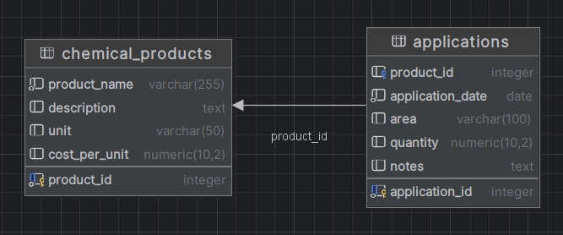

Figura . Estructura de una base de datos

### Metodologías

**Metodología SCRUM**

Marco de trabajo ágil utilizado en la gestión de proyectos, especialmente en el desarrollo de software. Su origen se remonta a 1986, cuando Hirotaka Takeuchi e Ikujiro Nonaka introdujeron el concepto en un artículo de Harvard Business Review. Según (Martins, Scrum: conceptos clave y cómo se aplica en la gestión de proyectos [2025] • Asana, 2025), Takeuchi y Nonaka explicaban que “como en el rugby, los miembros del equipo se pasan la pelota entre sí, a medida que avanzan como una unidad por el campo de juego”, destacando la importancia del trabajo en equipo y la colaboración constante.

Años más tarde, en 1993, Ken Schwaber y Jeff Sutherland formalizaron el proceso de desarrollo Scrum, estableciendo principios y prácticas clave que lo diferencian de otras metodologías. En 1995, Schwaber publicó un informe sobre la metodología Scrum, consolidando su uso en la industria tecnológica. Ese mismo año, también se publicó el Manifiesto Ágil, un documento fundamental que definió los valores y principios del desarrollo ágil de software.

**Metodología Kanban**

Enfoque visual para la gestión de proyectos que ayuda a los equipos a organizar su trabajo y optimizar sus flujos de tareas. Se basa en el uso de tableros Kanban, donde las actividades se representan mediante tarjetas organizadas en columnas, cada una reflejando una etapa del proceso. Según (Martins, ¿Qué es la metodología Kanban y cómo funciona? [2025] • Asana, 2025), "el trabajo se muestra en un proyecto en forma de tablero organizado por columnas. Tradicionalmente, cada columna representa una etapa del trabajo". Este sistema permite a los equipos visualizar el estado de cada tarea, identificar cuellos de botella y mejorar la eficiencia del flujo de trabajo.

Además, permite a los equipos gestionar mejor su carga de trabajo y evitar la sobrecarga de tareas. Al establecer límites en la cantidad de trabajo en progreso (*Work in Progress – WIP*), se evita la acumulación de tareas pendientes y se promueve un flujo continuo de trabajo. Gracias a su flexibilidad y enfoque en la mejora continua, es utilizado en diversas industrias, desde el desarrollo de software hasta la gestión operativa y la manufactura.

### Herramientas

**Java**

Lenguaje de programación de propósito general, orientado a objetos y ampliamente utilizado para el desarrollo de aplicaciones de escritorio, web y móviles. Su característica principal es la portabilidad, ya que permite ejecutar programas en cualquier sistema operativo mediante la máquina virtual de Java (Java Virtual Machine, JVM).

Además, se ha consolidado como uno de los lenguajes más robustos y seguros en el ámbito del desarrollo de software, gracias a su gestión automática de memoria, su estricto sistema de tipos y su enfoque en la seguridad a través de mecanismos como el control de acceso y el manejo de excepciones. Su sintaxis clara y estructurada, junto con su vasta comunidad y ecosistema de bibliotecas, lo han convertido en una opción preferida para grandes empresas, startups y proyectos académicos.

Según (Vegas Gertrudix, 2022), Java sigue el ciclo de desarrollo Edición - Compilación - Ejecución, similar a otros lenguajes como C++ y C#, y generalmente se utiliza junto con entornos de desarrollo integrados (IDE) como Eclipse, IntelliJ IDEA y NetBeans para facilitar su programación. Se dice que, aunque inicialmente Java estaba diseñado para aplicaciones estructuradas y compiladas, en versiones recientes ha incorporado características que lo acercan a los lenguajes de scripting como Python o Bash, permitiendo una programación más flexible y dinámica.

**Dart**

Lenguaje de programación diseñado para optimizar la productividad y comodidad de los desarrolladores. Desde su concepción, se ha enfocado en ofrecer un entorno de trabajo eficiente mediante un conjunto de herramientas integradas que facilitan todo el proceso de desarrollo. Entre estas herramientas se incluyen un gestor de paquetes, múltiples compiladores y transpiladores, un analizador de código y un formateador, lo que permite a los programadores mantener un flujo de trabajo estructurado y automatizado, como se observa en la Figura 2.2 la estructura básica de una clase en Dart, incluyendo la declaración de atributos y métodos, lo que demuestra la claridad y simplicidad de su sintaxis.

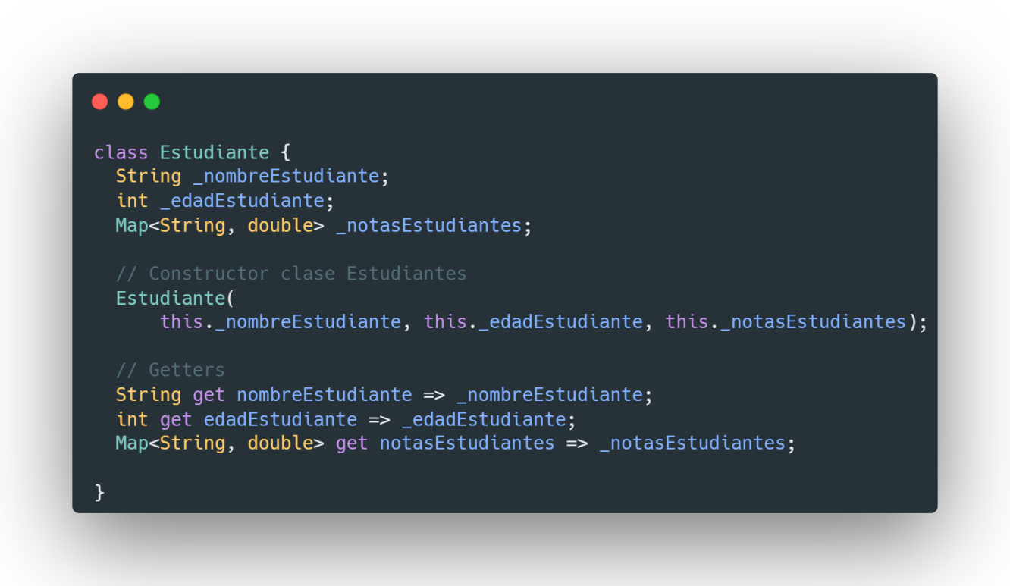

Figura . Ejemplo de sintaxis en el lenguaje Dart y definición de una clase

También ha sido diseñado para la web, por lo que, cuando es necesario, su código se transpila automáticamente a JavaScript, permitiendo su ejecución en navegadores sin problemas de compatibilidad. Su sintaxis está influenciada por lenguajes como JavaScript, Java y C++, lo que facilita la transición para desarrolladores con experiencia en estos entornos, ya que pueden aprender Dart en poco tiempo y comenzar a utilizarlo sin una curva de aprendizaje pronunciada (nuria.canals, 2020).

**Javascript**

Lenguaje de programación interpretado, orientado a objetos y ampliamente utilizado para el desarrollo web. Su principal función es permitir la creación de aplicaciones interactivas dentro de los navegadores, lo que lo convierte en una de las tecnologías fundamentales del desarrollo web junto con HTML y CSS.

Para (Fernández Casado, 2023), el término de JavaScript pertenece a la categoría de lenguajes de script, lo que significa que su código se ejecuta de manera secuencial, instrucción por instrucción, en lugar de compilarse antes de su ejecución. Se dice que este tipo de ejecución puede presentar algunos inconvenientes, como la interrupción del programa si se encuentra un error en el código, impidiendo que las instrucciones posteriores se ejecuten correctamente y al ser un lenguaje ejecutado en el navegador, el código fuente de JavaScript es accesible desde el cliente, lo que puede generar problemas de seguridad y protección, ya que puede ser copiado con facilidad.

**PHP**

Lenguaje de programación de código abierto ampliamente utilizado para el desarrollo web, especialmente en la creación de aplicaciones dinámicas y sitios interactivos. Su facilidad de uso, compatibilidad con múltiples sistemas operativos y capacidad para integrarse con bases de datos lo han convertido en una de las tecnologías más populares en el ámbito del desarrollo web.

(Flórez Fernández & Hernández Rodríguez, 2021) dicen que PHP fue escrito originalmente en lenguaje C por Rasmus Lerdorf en 1994 con el propósito de monitorear su currículum en línea y gestionar información personal. Se dice que, en sus inicios, el acrónimo PHP significaba Personal Home Page, ya que su función estaba enfocada en la creación de páginas web personales. Posteriormente, en 1997, Zeev Suraski y Andi Gutmans rediseñaron el núcleo del lenguaje, lanzando una nueva versión conocida como PHP/FI 2.0, lo que llevó a un cambio en el significado del acrónimo a Hypertext Preprocessor, denominación que se mantiene hasta la actualidad.

**Laravel**

Laravel es un framework de PHP diseñado para facilitar el desarrollo de aplicaciones web al proporcionar una estructura organizada y herramientas eficientes. Su arquitectura basada en el patrón Modelo-Vista-Controlador (MVC) permite separar la lógica de la aplicación, mejorando la mantenibilidad y escalabilidad del código. Además, su sistema de paquetes facilita la integración de diversas funcionalidades, como autenticación, gestión de bases de datos, manejo de sesiones, caché y envío de correos electrónicos.

Una de las principales ventajas de Laravel es su sintaxis elegante y simplificada, que ayuda a los desarrolladores a escribir código más limpio y eficiente. Funciona como muchos otros frameworks, desde la línea de comandos con el famoso Artisan, que es el nombre que le dan a esta interfaz por comandos para ejecutar muchas funcionalidades, como ver todas las rutas de la aplicación disponibles, o poner a correr la aplicación o pararla. Es tan potente y sencillo de usar que, una vez que lo has probado en alguna aplicación, te puedes “malacostumbrar” y echarlo de menos cuando haces otra aplicación con otro framework que no cuenta con él (Vera, 2021).

**Spring**

Marco de trabajo empresarial y de código abierto que permite el desarrollo de todo tipo de aplicaciones y programas autónomos en su proceso de producción. Estas aplicaciones pueden ejecutarse en una Máquina Virtual de Java (JVM), lo que garantiza su compatibilidad con múltiples entornos y plataformas. Su popularidad dentro del mundo de la programación Java se debe a que agiliza el proceso de desarrollo, proporcionando herramientas diseñadas específicamente en este lenguaje, lo que facilita la creación de software robusto y escalable.

Spring ofrece una plataforma muy completa con diversas herramientas de desarrollo que permiten la gestión eficiente de dependencias, la configuración automática de componentes y la integración con otros frameworks y tecnologías. Gracias a su enfoque estructurado y adaptable, se ha convertido en una de las opciones más utilizadas por los desarrolladores para la creación de aplicaciones modernas y eficientes dentro del ecosistema Java (Hackio, 2023). En la Figura 2.3, se puede observar la herramienta de Spring Initializr, donde en automático se puede generar un proyecto con las dependencias necesarias para la construcción de los servicios de API REST.

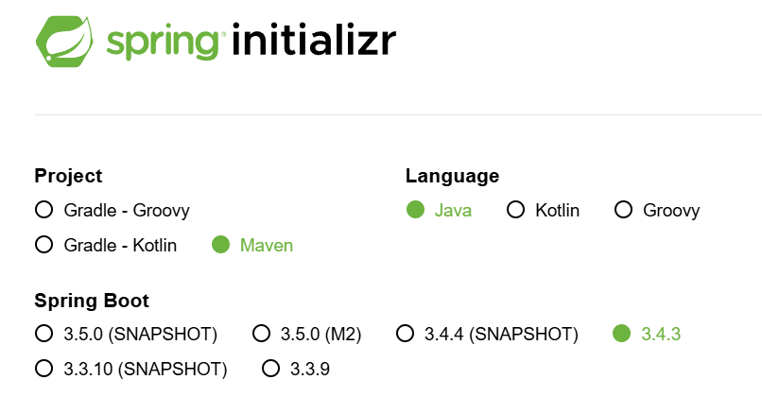

Figura . Inicialización de un proyecto en Spring Initializr

**Flutter**

Flutter es un framework de desarrollo de código abierto y gratuito creado por Google en mayo de 2017. Su principal característica es la capacidad de desarrollar aplicaciones móviles nativas para iOS y Android utilizando una sola base de código, lo que optimiza el tiempo y los recursos en el desarrollo de software. Esta versatilidad lo convierte en una de las opciones más valiosas para la creación de aplicaciones multiplataforma.

En términos de diseño, Flutter pone un fuerte enfoque en la experiencia de usuario. Como menciona (Cristancho, 2022) ,“la arquitectura en capas permite una completa personalización, que resulta en un renderizado increíblemente rápido y diseños expresivos y flexibles”. Esto hace que las aplicaciones creadas con Flutter no solo sean altamente funcionales, sino también visualmente atractivas y adaptables a distintos dispositivos y tamaños de pantalla.

**PostgreSQL**

Sistema de gestión de bases de datos relacional de código abierto que se destaca por su estabilidad, escalabilidad y cumplimiento con los estándares SQL. Su arquitectura permite manejar grandes volúmenes de datos y realizar consultas complejas con un alto rendimiento, lo que lo convierte en una opción ideal tanto para pequeñas aplicaciones como para grandes sistemas empresariales.

Este sistema tiene su origen en un proyecto iniciado en la Universidad de Berkeley en 1982 bajo el nombre de Ingres, desarrollado por Michael Stonebraker. En 1985, surgió una nueva iniciativa basada en ese proyecto, denominada POSTGRES, que durante casi una década evolucionó a través de distintas versiones comerciales. En 1994, el equipo original se disolvió, pero el desarrollo continuó gracias a Andrew Yu y Jolly Chen, y en 1996, se tomó la decisión de modificar el nombre del sistema para reflejar su compatibilidad con SQL, dando lugar a PostgreSQL, denominación que mantiene hasta la actualidad. A lo largo de los años, una comunidad de desarrolladores y voluntarios ha contribuido a mejorar su motor, dotándolo de nuevas características y optimizaciones que lo han posicionado como una de las bases de datos más robustas y confiables disponibles en la actualidad (Tablado, 2020).

**MySQL**

Sistema de gestión de bases de datos relacional de código abierto, ampliamente utilizado para almacenar, organizar y recuperar datos en aplicaciones web. Su función principal es proporcionar una forma eficiente de estructurar y manipular información mediante SQL, el lenguaje de consulta estructurado. “La forma en que podemos comunicarnos con un sistema de gestión de bases de datos es a través de SQL, lenguaje de consulta estructurado y nos ayuda a solicitar a un sistema de gestión de bases de datos datos específicos a través de consultas, que son básicamente un conjunto de condiciones que indican qué datos necesitamos recuperar de la base de datos” (Metwalli, 2023).

Gracias a su arquitectura optimizada, permite ejecutar consultas con rapidez y precisión, asegurando un acceso eficiente a la información. Su diseño lo hace ideal para manejar grandes volúmenes de datos y se ha convertido en una herramienta fundamental en el desarrollo de aplicaciones web dinámicas y escalables. Además, su compatibilidad con múltiples plataformas y lenguajes de programación lo posiciona como una de las opciones más populares para desarrolladores de todo el mundo.

**Visual Studio Code**

Entorno de desarrollo integrado (IDE) ligero, de código abierto y gratuito, diseñado para facilitar la programación en múltiples lenguajes. Según (Gómez Delgado, 2023), Visual Studio Code fue lanzado en 2015 con el objetivo de proporcionar un editor de código accesible y potente, especialmente útil para los desarrolladores principiantes. Se dice que su popularidad radica en que viene precargado con múltiples funcionalidades sin necesidad de instalar complementos adicionales, lo que lo convierte en una opción ideal para quienes buscan eficiencia y facilidad de uso desde el inicio. Y que, además, no solo es compatible con los lenguajes propios de Microsoft, sino que también soporta una amplia variedad de lenguajes de programación open source, como Java, Go, C, C++, Ruby, Python, PHP, Perl, JavaScript, Groovy, Swift, PowerShell, Rust, SQL, y muchos más. Gracias a su integración con Git, su sistema de depuración avanzado y su compatibilidad con tecnologías como Docker y Kubernetes, este IDE se ha consolidado como una herramienta esencial tanto para desarrolladores principiantes como para profesionales del desarrollo de software.

**GitHub**

Plataforma en línea que permite a los desarrolladores alojar y gestionar el código de sus proyectos mediante el sistema de control de versiones Git, creado por Linus Torvalds. Según (Fernández, 2019), "un sistema de gestión de versiones es ese con el que los desarrolladores pueden administrar su proyecto, ordenando el código de cada una de las nuevas versiones que sacan de sus aplicaciones para evitar confusiones".

Esta capacidad de gestionar múltiples versiones asegura que los desarrolladores no pierdan los estados anteriores de su código al realizar actualizaciones o cambios. Además de ser una herramienta para almacenar código, GitHub facilita la colaboración entre desarrolladores, permitiendo que otros usuarios descarguen, lean y colaboren en el desarrollo de proyectos. Gracias a estas características, se ha convertido en una de las plataformas más utilizadas en el ámbito del desarrollo de software.

**Postman**

Herramienta esencial en el mundo del desarrollo de software, especialmente diseñada para la interacción y prueba de servicios web y APIs. Permite a los desarrolladores enviar solicitudes a servidores web y recibir las respuestas correspondientes a través de una interfaz gráfica intuitiva, facilitando enormemente el proceso de prueba y depuración de aplicaciones. Según (Javier, 2023), "Postman proporciona una interfaz gráfica intuitiva y fácil de usar para enviar solicitudes a servidores web y recibir las respuestas correspondientes", lo que convierte a esta herramienta en una opción ideal tanto para desarrolladores novatos como para expertos. Además de su facilidad de uso, permite gestionar diferentes entornos de desarrollo, lo que es crucial para aquellos proyectos que requieren probar APIs en diversas condiciones. Esto no solo facilita la realización de pruebas manuales, sino que también permite automatizar las pruebas, asegurando que funcionen correctamente en diferentes escenarios, tal y como se muestra en la Figura 2.4 donde se observa la simulación de una petición con el método GET que es para mostrar la lista de automóviles.

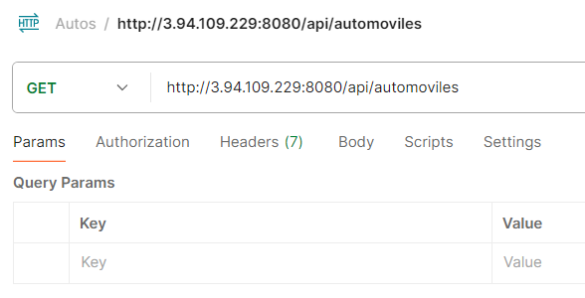

Figura . Simulación de una petición GET en Postman

## Propuesta de solución

Luego de exponer los conceptos y teorías fundamentales para el desarrollo del proyecto, se analizarán las principales herramientas y tecnologías elegidas. Esto permitirá la elaboración de un plan detallado de implementación, que abarcará desde la fase de análisis y diseño inicial hasta la ejecución y puesta en marcha de la solución propuesta. Se dará especial énfasis a la gestión del cambio, estableciendo estrategias que aseguren una transición fluida hacia la nueva solución tecnológica. El propósito es brindar a la organización una estrategia clara y efectiva para enfrentar los desafíos y requerimientos específicos del proyecto del sistema de módulo de atención ciudadana.

2.2.1 Tecnologías seleccionadas

**Laravel**

Laravel fue seleccionado para el desarrollo de la aplicación web basada en PHP debido a su capacidad para construir aplicaciones robustas y escalables bajo el patrón de arquitectura MVC y Orientado a Servicios. Además, su capacidad para desarrollar Aplicaciones Web Progresivas (PWA) lo convierte en una excelente opción para garantizar una experiencia fluida y accesible desde distintos dispositivos. Su ecosistema facilita la autenticación, manejo de permisos y seguridad, aspectos esenciales para la gestión de usuarios y noticias dentro del sistema.

**Flutter**

Se eligió Flutter para el desarrollo de la aplicación móvil, ya que permite la creación de aplicaciones multiplataforma con un solo código base basado en Dart, lo que reduce costos y tiempos de desarrollo. Su alto rendimiento y diseño basado en widgets facilitan la construcción de interfaces dinámicas e interactivas, optimizadas para dispositivos móviles, lo cual es clave para la funcionalidad de notificaciones push y el mapa interactivo del sistema. Además, proporciona un motor gráfico nativo que permite una experiencia de usuario fluida, asegurando compatibilidad con distintos sistemas operativos y dispositivos sin perder calidad ni eficiencia en el rendimiento.

**Spring**

Para la capa del servidor, se optó por Spring Boot, un framework basado en el lenguaje de Java ampliamente utilizado en aplicaciones empresariales. Su arquitectura permite la construcción de microservicios escalables y seguros, además de su compatibilidad con PostgreSQL y facilidad para gestionar transacciones en entornos distribuidos. Su integración con herramientas como Swagger UI facilita la documentación y pruebas de la API.

**PostgreSQL**

Se eligió PostgreSQL debido a su rendimiento y capacidad para manejar grandes volúmenes de datos de manera eficiente. Su soporte para transacciones ACID garantiza la integridad de la información, aspecto clave en la gestión de usuarios, eventos y noticias del sistema. Además, su compatibilidad con geodatos es ideal para la implementación del mapa interactivo del Estado de Morelos, permitiendo el almacenamiento y consulta eficiente de información geoespacial. También cuenta con robustos mecanismos de seguridad y respaldo de datos, asegurando la continuidad operativa del sistema.

**Visual Studio Code**

Se decidió usar Visual Studio Code por su versatilidad, soporte para múltiples lenguajes y una amplia gama de extensiones que facilitan el desarrollo tanto de frontend como backend. Su integración con GitHub y herramientas de depuración lo hace ideal para el equipo de desarrollo.

**Postman y GitHub**

Para realizar pruebas de la API REST, se empleará Postman, una herramienta ampliamente utilizada por desarrolladores para enviar solicitudes HTTP de manera eficiente. Esta aplicación permite simular y validar las diferentes operaciones que la API puede realizar (como GET, POST, PUT, y DELETE), facilitando así la detección de errores, la verificación de respuestas del servidor y la documentación de endpoints.

Para la gestión del código fuente, se optó por GitHub, una plataforma que permite el trabajo colaborativo a través de repositorios privados y públicos, facilitando la integración continua (CI/CD), control de versiones y seguimiento de cambios en el desarrollo del sistema.

2.2.2 Metodología seleccionada

**Metodología SCRUM**

Se ha decidido implementar esta metodología porque se basa en un enfoque iterativo e incremental que permite gestionar el proyecto de manera flexible y adaptativa, asegurando entregas constantes de valor y una mejora continua en cada etapa del desarrollo y facilita la organización del equipo de trabajo en sprints, que son ciclos cortos de desarrollo en los que se planifican, ejecutan y revisan funcionalidades específicas del sistema. Cada sprint comienza con una reunión de planificación en la que se definen los objetivos a cumplir y finaliza con una retrospectiva que permite evaluar el progreso y realizar ajustes en caso de ser necesario.

Además, SCRUM promueve la identificación temprana de errores y el ajuste continuo del sistema en función de la retroalimentación recibida, lo que permite optimizar la calidad del producto final. Con esta metodología, el equipo de desarrollo puede adaptarse a cambios en los requerimientos sin afectar significativamente los tiempos de entrega, manteniendo la eficiencia y asegurando el éxito del Sistema de Módulo de Atención Ciudadana del Estado de Morelos (SIMAC-MOR).

|  |
| --- |
| DESARROLLO |

## Inicio

Durante la etapa inicial del proyecto, se delimitó con precisión su alcance total, abarcando los objetivos generales y específicos, así como posibles restricciones. Esta información quedó registrada en un documento clave generado a partir de una reunión para recopilar detalles sobre los módulos del sistema a desarrollar, incluyendo plazos de entrega, duración estimada e hitos para la presentación de avances.

Para garantizar un seguimiento efectivo de los indicadores clave, se definió con detalle el modelo de gestión basado en la Metodología SCRUM, lo que permitió un control adecuado de los aspectos fundamentales del proyecto. Asimismo, se establecieron con claridad los roles de los interesados en el desarrollo, información que se plasmó en la Tabla 3.1, donde se describieron los actores involucrados y sus respectivas funciones y responsabilidades.

Tabla . Involucrados y sus funciones

|  |  |  |
| --- | --- | --- |
| **INVOLUCRADOS EN EL PROYECTO** | | |
| **Nombre de la persona** | **Función** | |
| LCC. José Roberto Chavarría Rosas | | Sponsor  *Interno* |
| Lic. Uriel Vicente Terrones Flores | | Cliente  *Externo* |
| Ing. Leonardo Patricio Martínez Pacheco | | Asesor Empresarial  *Interno* |
| Luis Eduardo Bahena Castillo | | Administrador del proyecto  *Interno* |

## Planeación

Dentro de este apartado se llevó a cabo una minuciosa planificación del proceso de desarrollo del proyecto, el cual tiene como objetivo principal la creación de una innovadora aplicación web y móvil a través del Sistema de Módulo de Atención Ciudadana del Estado de Morelos (SIMAC-MOR). Esta aplicación estará destinada a gestionar de manera integral la atención ciudadana del Estado de Morelos a través de la organización de eventos comunitarios, la difusión de noticias de interés público y la optimización de la comunicación entre la ciudadanía y las autoridades gubernamentales.

El desarrollo de esta aplicación fue otorgado a la empresa RENDERS en conjunto con Imagen Social, garantizando así una mayor productividad, eficiencia y satisfacción para todos sus usuarios y colaboradores. Gracias a esta alianza estratégica, se busca ofrecer una plataforma intuitiva y accesible que permita a los ciudadanos acceder a información relevante, realizar solicitudes de atención y participar activamente en la mejora de su comunidad.

El proceso de planificación incluyó la definición detallada de los pasos a seguir en la creación de la aplicación, estableciendo una metodología de trabajo basada en estándares de desarrollo ágil. Esto permitió estructurar el proyecto en fases clave, tales como el análisis de requisitos, el diseño de la arquitectura del sistema, la implementación de funcionalidades y la validación de los módulos desarrollados.

Para garantizar la viabilidad y efectividad del proyecto, se llevó a cabo un análisis exhaustivo de las necesidades del público objetivo, identificando los principales retos y oportunidades que enfrenta el sistema de atención ciudadana en el estado. Como resultado de este análisis, se determinó la importancia de incluir herramientas de geolocalización para la identificación de eventos en tiempo real, un sistema de notificaciones push para mantener informados a los ciudadanos sobre actividades relevantes y una interfaz intuitiva que facilite la navegación y el acceso a los diferentes módulos de la aplicación.

Además, se consideró la integración de un sistema de autenticación seguro que garantice la protección de los datos personales de los usuarios, así como la compatibilidad con múltiples dispositivos y sistemas operativos para maximizar el alcance y la accesibilidad del sistema.

Toda esta planificación se encuentra detallada en la Representación Conceptual del proyecto, la cual se presenta en el ANEXO A - REPRESENTACIÓN CONCEPTUAL. Esta representación proporciona una visión estructurada del sistema, describiendo sus componentes principales, interacciones y flujos de información, con el objetivo de establecer una base sólida para su desarrollo e implementación exitosa.

**Desarrollo del Proyecto**

La planeación del proyecto Sistema de Módulo de Atención Ciudadana del Estado de Morelos (SIMAC-MOR) se llevó a cabo en un periodo comprendido entre el 13 de enero y el 21 de febrero de 2024. Durante este tiempo, se establecieron las bases metodológicas, los objetivos específicos y la estrategia de trabajo para garantizar una ejecución estructurada y eficiente.

**Fases de Planeación y Desarrollo**

Inicio del Proyecto y Definición de Alcances (07 - 17 de enero). El proyecto inició formalmente con una reunión kickoff (reunión inicial que marca el inicio de este proyecto en la oficina del cliente) el 10 de enero de 2024, en la que participaron los principales involucrados:

* José Roberto Chavarría Rosas (Sponsor)
* Uriel Vicente Terrones Flores (Cliente)
* Leonardo Patricio Martínez Pacheco (Asesor Empresarial)
* Luis Eduardo Bahena Castillo (Administrador del Proyecto)

En esta sesión, se presentaron los objetivos del sistema, se definieron los requerimientos iniciales y se establecieron los roles de cada participante en el proyecto. Se concluyó que el sistema debía abordar las siguientes funcionalidades clave:

* Gestión de atención ciudadana
* Organización de eventos comunitarios
* Difusión de noticias de interés público
* Optimización de la comunicación entre ciudadanos y gobierno

Además, se acordó utilizar la metodología Ágil (SCRUM) para la gestión del desarrollo y seguimiento del proyecto. En la Tabla 3.2 se presentan los requerimientos generales del proyecto a desarrollar. Esta destaca los elementos esenciales necesarios para su desarrollo exitoso:

Tabla . Módulos a Implementar en el SIMAC Morelos

|  |  |
| --- | --- |
| **No** | **Descripción** |
| 1 | Inicio de sesión / Recuperación de Contraseña |
| 2 | Gestión de Usuarios |
| 3 | Gestión de Noticias |
| 4 | Gestión de Incidencias |
| 5 | Gestión de Eventos |
| 6 | Gestión de Mapas |
| 7 | Gestión de Direcciones |

Análisis de Requisitos y Diseño del Sistema (20 - 31 de enero). Durante este periodo, el equipo realizó un análisis exhaustivo de los requerimientos funcionales y no funcionales del sistema. Se identificaron las necesidades del público objetivo mediante reuniones con ciudadanos, funcionarios gubernamentales y expertos en administración pública.

Actividades clave realizadas:

* Análisis del sistema de atención ciudadana en Morelos
* Definición de usuarios y roles dentro de la plataforma
* Creación del Product Backlog con historias de usuario
* Diagramación del flujo de trabajo y primeras ideas para la arquitectura

Para el 31 de enero, se obtuvo una versión inicial de la Representación Conceptual del sistema, la cual estructuró los módulos clave de la plataforma.

Diseño y Definición de Arquitectura (3 - 7 de febrero).A partir del análisis previo, se procedió al diseño del sistema bajo la arquitectura orientada a servicios, considerando el uso de tecnologías como:

* Frontend Web: Laravel (PHP)
* Aplicación Móvil: Flutter (Dart)
* Backend: Spring Boot
* Base de Datos: PostgreSQL

Se crearon los primeros prototipos de la interfaz, dando prioridad a una navegación intuitiva y accesible. El diseño fue de libre elección del equipo de desarrollo, pero se mantuvieron reuniones con el cliente para validar la experiencia de usuario.

Resultados clave de esta fase:

* Arquitectura definida y documentada
* Diagramas de base de datos y flujo de información
* Mockups iniciales de la aplicación

Primera Iteración de Desarrollo e Implementación (10 - 21 de febrero). El 11 de febrero, inició el desarrollo de los módulos esenciales con una estructura basada en sprints de dos semanas. Se establecieron los siguientes entregables:

* Sprint 1 (11 - 21 de febrero): Implementación de autenticación y dashboard básico.
* Desarrollo del sistema de registro e inicio de sesión seguro.
* Implementación inicial del dashboard ciudadano y administrador.
* Primeras pruebas unitarias en el backend.

El 21 de febrero, se realizó la primera reunión de avance para presentar el estado del proyecto. Se mostraron las funcionalidades básicas y se generó un espacio de retroalimentación en el que se discutieron diversos ajustes y mejoras necesarias para alinear el desarrollo con los requerimientos del cliente y los objetivos establecidos.

## Ejecución

### Análisis

En el desarrollo del Sistema de Módulo de Atención Ciudadana del Estado de Morelos (SIMAC), la Representación Conceptual, mostrada en el ANEXO A - REPRESENTACIÓN CONCEPTUAL, desempeña un papel crucial al proporcionar una visión integral sobre la estructura, interacciones y funcionalidad del sistema. Esta representación encapsula la organización de los distintos módulos y componentes esenciales que conforman tanto la aplicación web como su contraparte móvil, permitiendo así una comprensión clara de su operatividad y los flujos de información que se establecen entre ellos.

Desde una perspectiva funcional, el sistema se encuentra dividido en distintos roles, cada uno con atribuciones y responsabilidades específicas. Esta segmentación permite optimizar la gestión y la administración de los usuarios dentro del ecosistema de la plataforma. La aplicación móvil está orientada hacia la participación ciudadana, proporcionando a los usuarios un medio accesible para informarse, registrarse y dar seguimiento a eventos, mientras que la aplicación web, destinada a promotores, administradores, supervisores y periodistas, facilita la gestión y monitoreo de la información desde una perspectiva más amplia y operativa.

Uno de los componentes clave dentro del sistema es el Mapa de Morelos, una herramienta visual interactiva que refleja la situación en los distintos municipios mediante una colorimetría representativa de indicadores previamente definidos. Este elemento no solo permite a los usuarios visualizar de manera intuitiva información relevante sobre eventos o niveles de participación ciudadana, sino que también facilita la toma de decisiones para los administradores y supervisores encargados de evaluar el impacto de las actividades. En cuanto a la gestión de eventos, el sistema permite la creación, administración y control de la asistencia mediante registros validados, tickets de confirmación y reportes de participación. Adicionalmente, los ciudadanos pueden proporcionar retroalimentación, permitiendo a los organizadores evaluar la efectividad de cada evento y realizar mejoras continuas en la planificación de futuras actividades.

Además, el sistema incorpora un módulo de gestión de incidencias, permitiendo a promotores y administradores registrar, visualizar y dar seguimiento a situaciones que requieren atención dentro de los municipios. Este componente, complementado con herramientas de adjuntos multimedia y categorización de incidencias, facilita la resolución eficiente de problemas y la generación de reportes detallados, además de las notificaciones y alertas juega un papel fundamental en la interacción usuario-sistema, garantizando que todos los actores involucrados reciban información relevante en tiempo real sobre cambios en eventos, nuevas publicaciones o situaciones emergentes dentro del estado.

En términos de seguridad y estructura de datos, la plataforma cuenta con mecanismos de respaldo de información y control de acceso, asegurando la integridad y disponibilidad de los registros almacenados en el sistema. Asimismo, se sugiere implementar protocolos de auditoría y monitoreo continuo para garantizar la seguridad y estabilidad de la plataforma, lo cual permitirá detectar y corregir posibles vulnerabilidades, asegurando un entorno confiable para todos los usuarios del sistema.

### Diseño

* Base de datos:En esta etapa del procedimiento, se define la concepción, elaboración y ejecución de la base de datos, la cual funcionará como el repositorio centralizado de información dentro del sistema. La estructura de la base de datos se basa en entidades interconectadas que reflejan los elementos clave del sistema, entre ellos los Usuarios, que almacenan información sobre ciudadanos, promotores, administradores y supervisores con sus respectivos roles y credenciales; Eventos, que registra los detalles de las actividades organizadas, desde su creación hasta la asistencia y valoración de los participantes; Registros de Asistencia, que vinculan a los ciudadanos con los eventos a los que han asistido; Mapa de Morelos, con la información necesaria para la representación colorimétrica de los municipios según los indicadores establecidos; e Incidencias, donde se registran los reportes de problemas dentro del sistema; La base de datos está estructurada para mantener la coherencia y evitar redundancias, implementando mecanismos de seguridad, restricciones de acceso y validaciones de datos para proteger la información. A continuación, se presenta en el ANEXO B - BASE DE DATOS SMACMOR_API el Diagrama Entidad-Relación del sistema, que proporciona una representación visual de la estructura de la base de datos y sus relaciones dentro del sistema.

**Pantallas de Aplicación Web**

* Vista general de Noticias: La pantalla inicial que presenta un carrusel dinámico que permite a los usuarios explorar las noticias más recientes publicadas en la plataforma. Esta vista está diseñada para destacar el contenido informativo de forma visual y accesible, mostrando imágenes representativas, títulos, fechas de publicación y una breve descripción de cada noticia. El carrusel permite una navegación fluida entre los distintos elementos, incentivando la consulta frecuente de novedades por parte de los usuarios. Esta vista mejora la difusión del contenido y promueve el acceso rápido a la información, como se aprecia en la Figura 3.1.

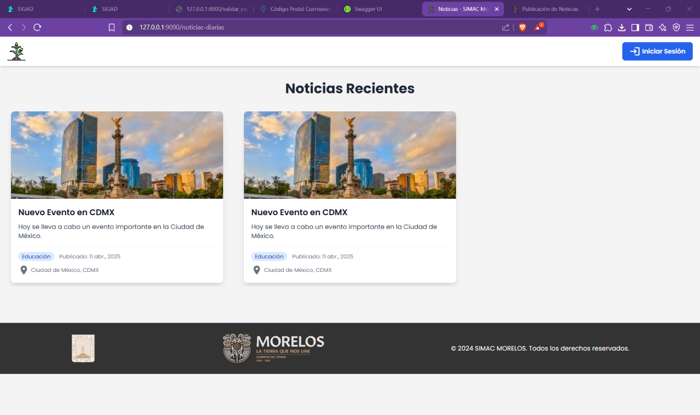

Figura . Diseño de Vista general de Noticias

* Vista de Inicio de Sesión: La pantalla que permite a los administradores acceder a sus perfiles dentro de la aplicación web. En esta vista, las credenciales necesarias para acceder incluyen un nombre de usuario único y una contraseña exclusiva y robusta, que garantizan la seguridad y confidencialidad de la información. Estos datos son obligatorios y deben ser suministrados en los campos correspondientes en la pantalla de inicio de sesión, como se muestra en la Figura 3.2.

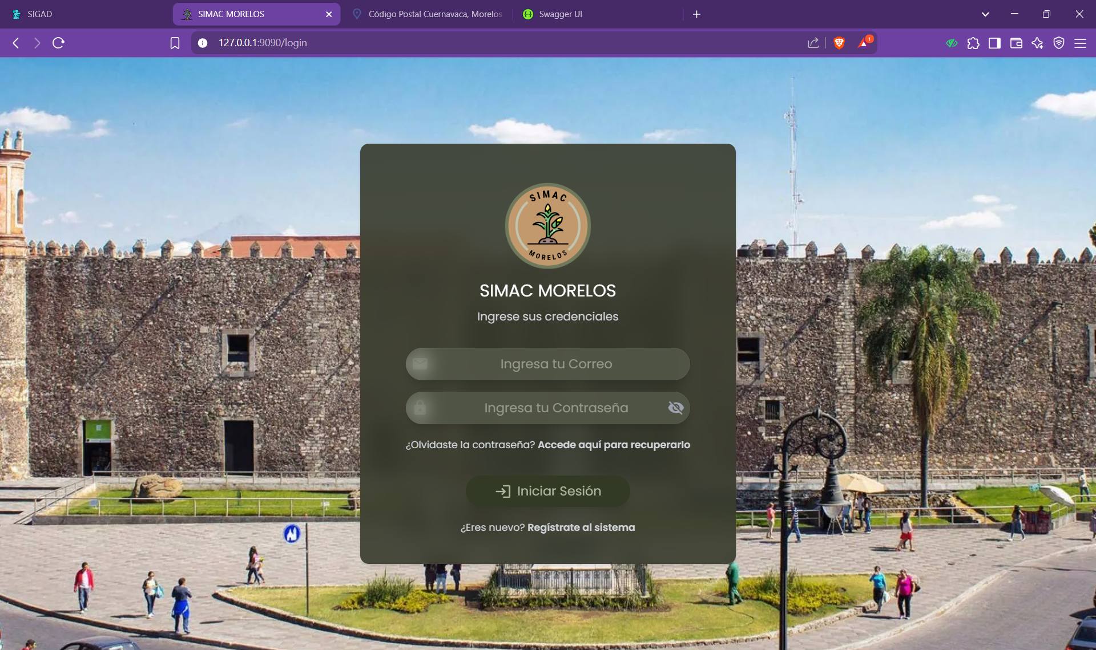

Figura . Diseño de Vista Inicio de Sesión

* Navbar:Componente esencial de la interfaz de usuario, ubicada en la parte superior de la aplicación web, tal como se visualiza en la Figura 3.3. Su principal función es proporcionar enlaces rápidos y accesibles a las secciones más importantes del sistema, está diseñado de forma intuitiva para facilitar la navegación entre los diferentes módulos y funcionalidades de la aplicación.

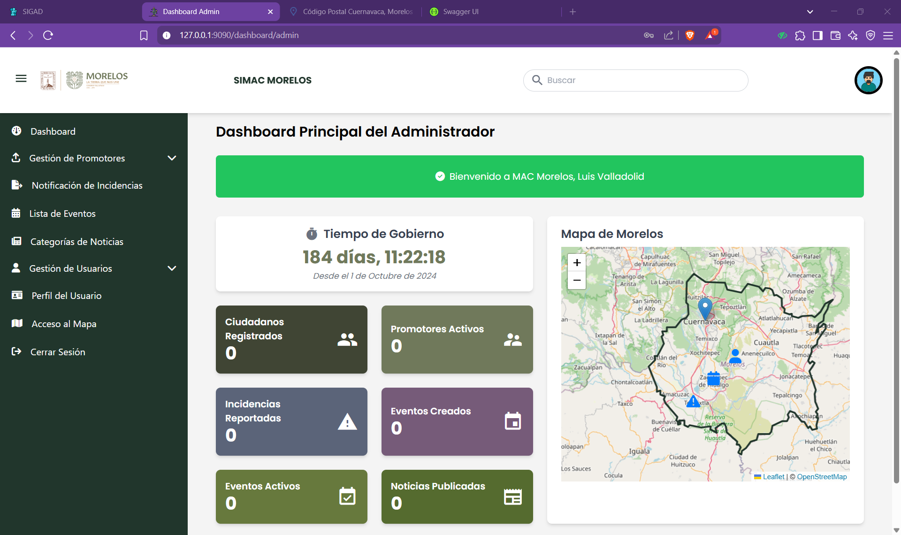

Figura . Navbar del Sistema

* Sidebar:Sección ubicada en el lado izquierdo de la pantalla, que ofrece acceso a los diferentes módulos y herramientas dentro del sistema. Esta barra de navegación lateral contiene enlaces o iconos que representan secciones clave, como el panel de administración, informes, gestión de usuarios y configuraciones del sistema. Su diseño está optimizado para maximizar el espacio y mejorar la organización de la interfaz, permitiendo que los administradores puedan acceder rápidamente a las funcionalidades sin tener que desplazarse por varias páginas, tal como se muestra en la Figura 3.4.



Figura . Sidebar del Usuario Administrador

* Vista de Registro de Usuario: Permite a los usuarios crear una cuenta para acceder al sistema, garantizando que sus datos personales y de seguridad sean ingresados correctamente. En esta vista, los usuarios deben proporcionar información esencial como su nombre, apellido, correo electrónico, nombre de usuario, contraseña, CURP, RFC, número de teléfono, fecha de nacimiento, y una dirección. La contraseña es un dato obligatorio y debe cumplir con altos estándares de seguridad, garantizando la protección contra accesos no autorizados. Este formulario es clave para el registro en la aplicación web y asegura que los datos proporcionados sean únicos, como se observa en la Figura 3.5.

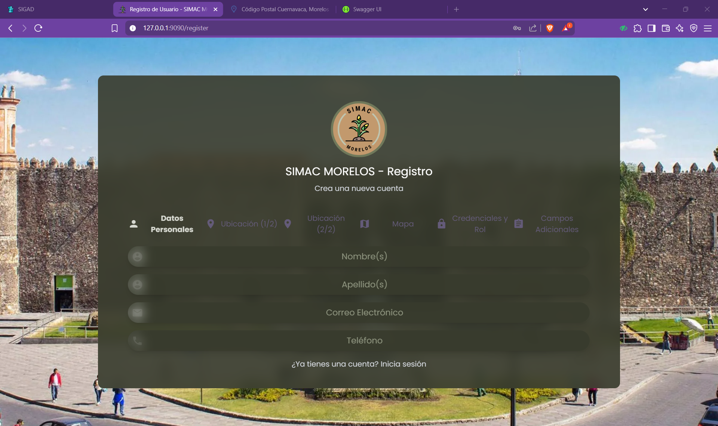

Figura . Diseño de Vista de Registro de Usuario

* Vista de Correo de Confirmación de Registro:Permite notificar al usuario que su proceso de registro en el sistema se ha realizado exitosamente. En este correo se incluyen datos relevantes como el nombre del usuario, su nombre de usuario asignado y un mensaje de bienvenida al sistema. Además, se proporciona un enlace directo para acceder a la plataforma, así como recomendaciones de seguridad relacionadas con el resguardo de las credenciales. Este mensaje representa un primer contacto formal entre el sistema y el nuevo usuario, reforzando la confianza y veracidad de la información ingresada. El diseño del correo es claro, amigable y contiene la identidad visual de la aplicación, como se observa en la Figura 3.6.

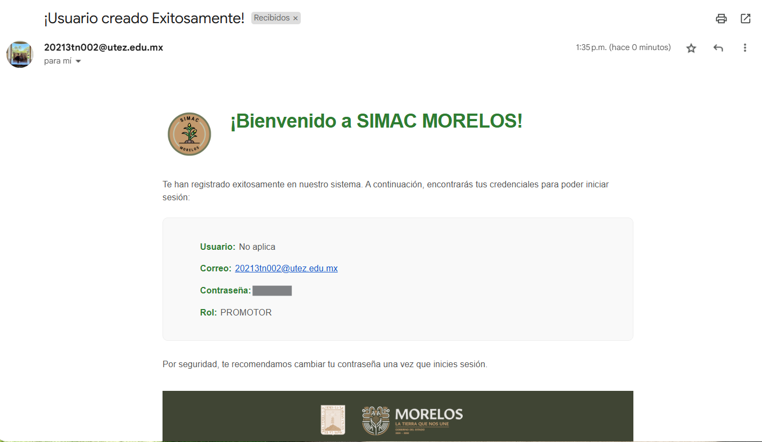

Figura . Diseño de Vista de Correo de Registro

* Vista de Recuperación de Contraseña: Está diseñada para los usuarios que han olvidado su contraseña y necesitan restaurar el acceso a su cuenta. En esta vista, el usuario debe ingresar su correo electrónico registrado en el sistema. Una vez proporcionada esta información, el sistema envía un enlace de restablecimiento de contraseña al correo proporcionado, permitiendo al usuario crear una nueva contraseña y así recuperar el acceso de manera segura. Este proceso asegura que solo el propietario legítimo de la cuenta pueda recuperar el acceso, como se muestra en la Figura 3.7

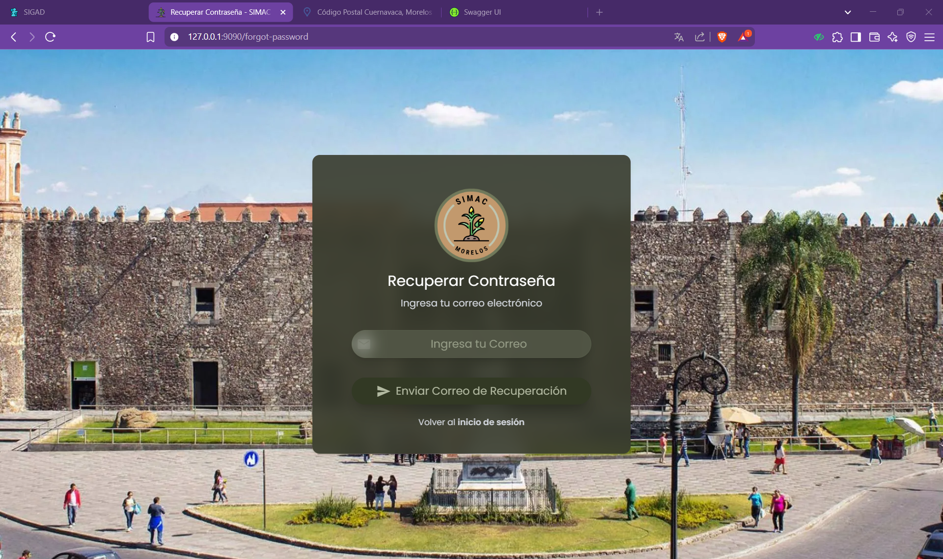

Figura . Diseño de Vista de Recuperación de Contraseña

* Vista de Envío de Correo de Recuperación:Para esta vista, una vez solicitado el ingreso del correo electrónico previamente registrado, muestra la recuperación con el fin de validar la identidad del usuario y proceder con el envío de un mensaje de recuperación. Dicho mensaje contiene un enlace temporal y seguro que permite restablecer la contraseña asociada a la cuenta. Este mecanismo garantiza la integridad del sistema y evita accesos no autorizados mediante validaciones estrictas. El correcto funcionamiento del envío de correo es fundamental para asegurar la continuidad en el acceso a la plataforma, como se muestra en la Figura 3.8.

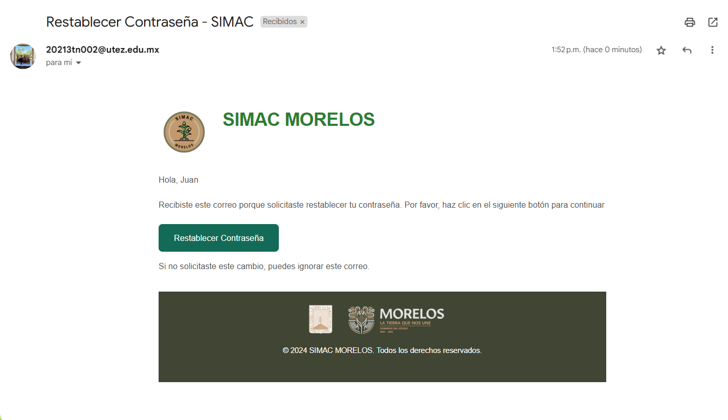

Figura . Diseño de Envío de Correo de Recuperación

* Vista de Cambiar Contraseña: Se desarrolló con el objetivo de permitir al usuario establecer una nueva contraseña tras haber solicitado la recuperación de su cuenta. En esta vista, el usuario debe ingresar la nueva contraseña y confirmarla para garantizar que no haya errores de tipeo. La contraseña establecida debe cumplir con los mismos criterios de seguridad que en el proceso de registro, lo cual refuerza la protección de la cuenta. Además, se incluyen validaciones en tiempo real para verificar que ambos campos coincidan. Esta vista es esencial para la finalización segura del proceso de restablecimiento de acceso, como se ilustra en la Figura 3.9.

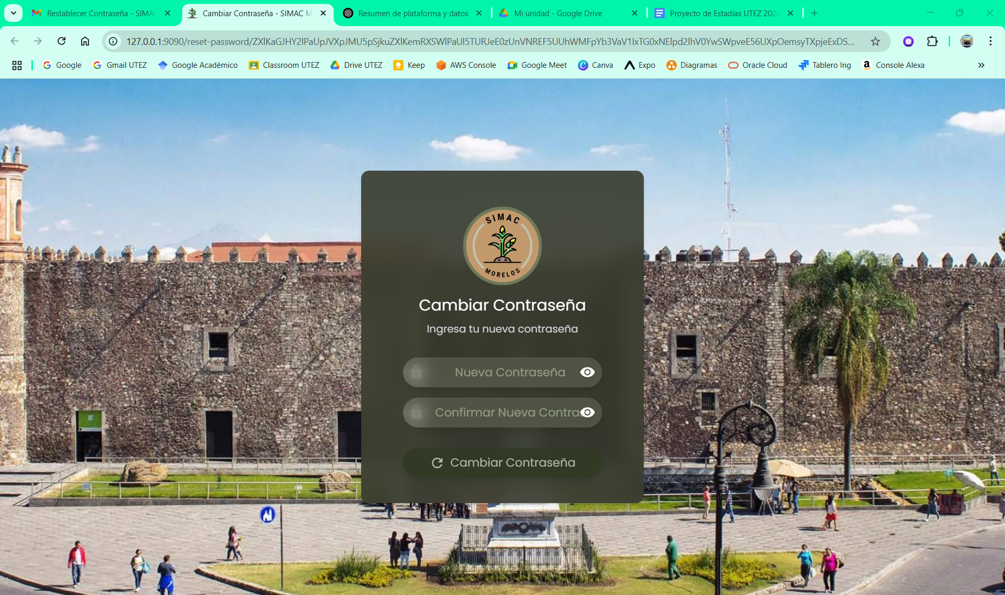

Figura . Diseño de Cambiar Contraseña

* Dashboard del Administrador General:Esta vista centraliza información clave sobre el comportamiento y estado general del sistema. Presenta un resumen cuantitativo que incluye el total de ciudadanos registrados, promotores activos, incidencias reportadas, eventos creados, eventos activos y noticias publicadas. También se muestra un cronómetro que indica los días transcurridos desde el inicio del gobierno, ofreciendo una referencia temporal permanente. Adicionalmente, se proporciona un acceso directo al mapa del estado de Morelos, facilitando el análisis geográfico de las actividades. Esta vista es indispensable para la supervisión estratégica del sistema, como se ilustra en la Figura 3.10.



Figura . Diseño de Dashboard del Administrador General

* Dashboard del Promotor: Diseñado para proporcionar al promotor una visión clara y funcional de sus responsabilidades dentro del sistema. En esta vista se muestra un resumen del número de ciudadanos asignados, así como un apartado dedicado a los eventos en curso que requieren su atención. Se incluye un cronómetro que detalla los días transcurridos desde el inicio del gobierno, permitiendo llevar un control temporal de las actividades. También se ofrece un acceso rápido al mapa de Morelos para consultar la ubicación de eventos y ciudadanos. Esta vista optimiza la gestión de tareas asignadas al promotor, como se muestra en la Figura 3.11.

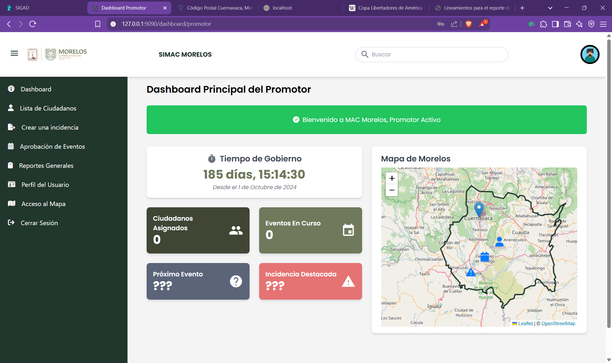

Figura . Diseño de Dashboard del Promotor

* Dashboard del Supervisor de Eventos:Proporciona una vista concentrada de los eventos en ejecución y de la participación ciudadana en ellos. Se presenta un resumen de los eventos activos, junto con la cantidad de ciudadanos registrados en dichos eventos. Esta información permite al supervisor llevar un control eficiente de la logística y la participación en cada actividad. Se integra un cronómetro que refleja los días transcurridos desde el inicio del gobierno y un acceso directo al mapa de Morelos, útil para la supervisión territorial de los eventos. Esta vista permite una coordinación efectiva de los eventos programados, como se observa en la Figura 3.12.

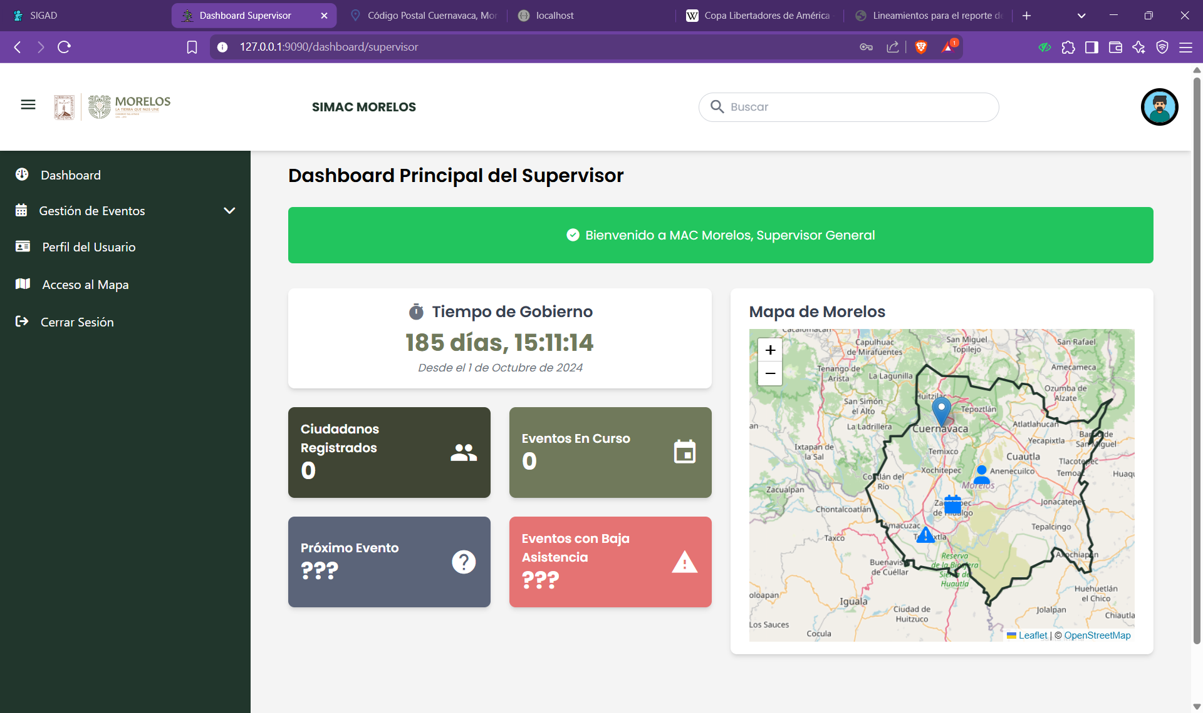

Figura . Diseño de Dashboard del Supervisor de Eventos

* Dashboard del Periodista:Permite visualizar un resumen de las noticias publicadas y aquellas que se encuentran programadas para su difusión. La información se presenta de manera clara y organizada, lo que facilita el seguimiento del contenido informativo en la plataforma. Se incluye un cronómetro que contabiliza los días transcurridos desde el inicio del gobierno y un acceso rápido al mapa de Morelos, útil para contextualizar geográficamente las noticias. Esta vista se orienta a mejorar la planificación y cobertura informativa, como se muestra en la Figura 3.13.

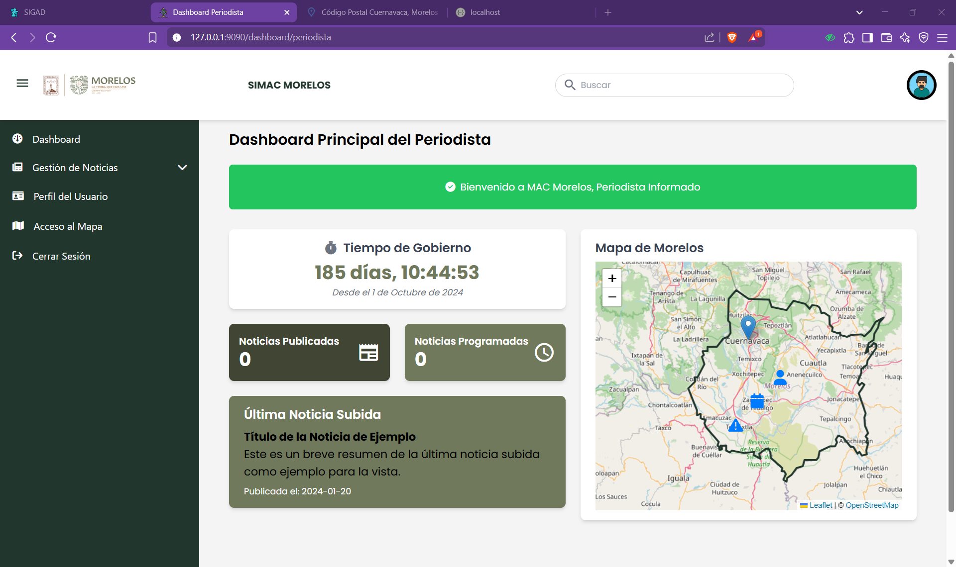

Figura . Diseño de Dashboard del Periodista

* Vista de Error 404:Se diseñó para informar al usuario que la página solicitada no se encuentra disponible dentro del sistema. Esta vista aparece cuando se intenta acceder a una dirección incorrecta o a un recurso que ha sido eliminado o movido. El mensaje es claro y directo, acompañado de elementos visuales que ayudan a comprender la situación sin generar confusión. También se proporciona un botón para regresar a la página principal o navegar a otras secciones relevantes del sistema. Esta interfaz contribuye a mejorar la experiencia del usuario ante errores de navegación, como se muestra en la Figura 3.14.

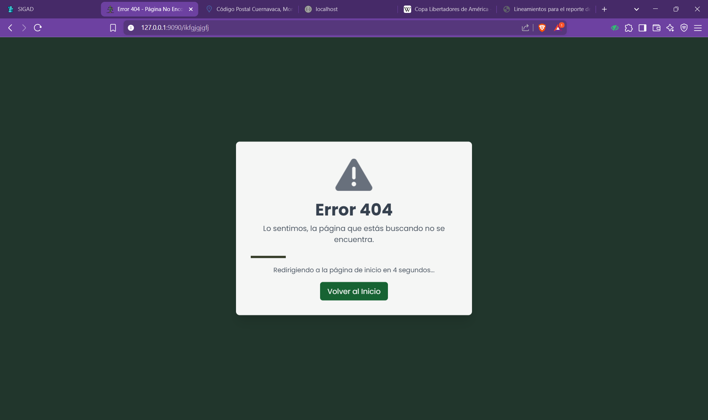

Figura . Diseño de Vista de Error 404

* Vista de Error 403 (No Autorizado):Se despliega cuando un usuario intenta acceder a un módulo o recurso para el cual no cuenta con los permisos necesarios. La vista comunica de forma clara que el acceso ha sido denegado y explica que se requieren privilegios específicos para visualizar el contenido solicitado. Asimismo, se incluye una opción para regresar al inicio o al panel correspondiente según el tipo de usuario. Esta vista fortalece el control de seguridad y la gestión de accesos dentro del sistema, como se observa en la Figura 3.15.

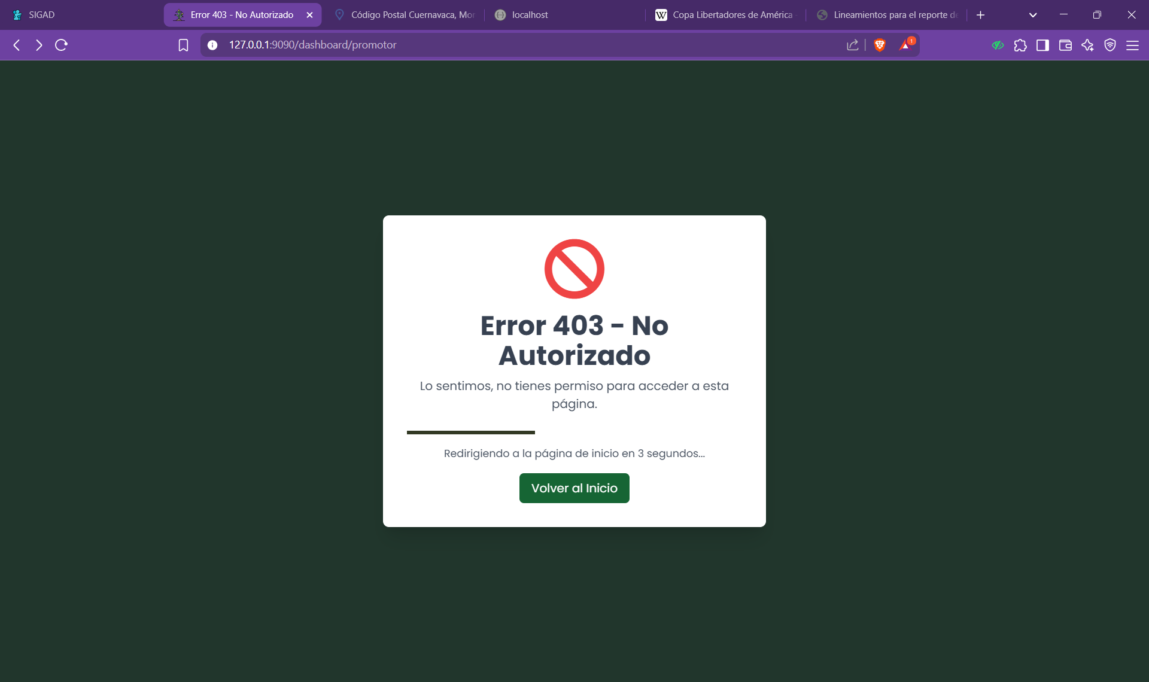

Figura . Diseño de Vista de Error 403 (No Autorizado)

* Vista de Sesión Expirada:Notifica al usuario que su sesión ha terminado por inactividad o por razones de seguridad, evitando posibles accesos no autorizados. En esta vista se informa que se debe iniciar sesión nuevamente para continuar utilizando la plataforma. El diseño es sencillo y funcional, incluyendo un botón de redirección al formulario de inicio de sesión. Esta medida se implementó para proteger la información del usuario y garantizar la integridad del sistema, como se aprecia en la Figura 3.16.

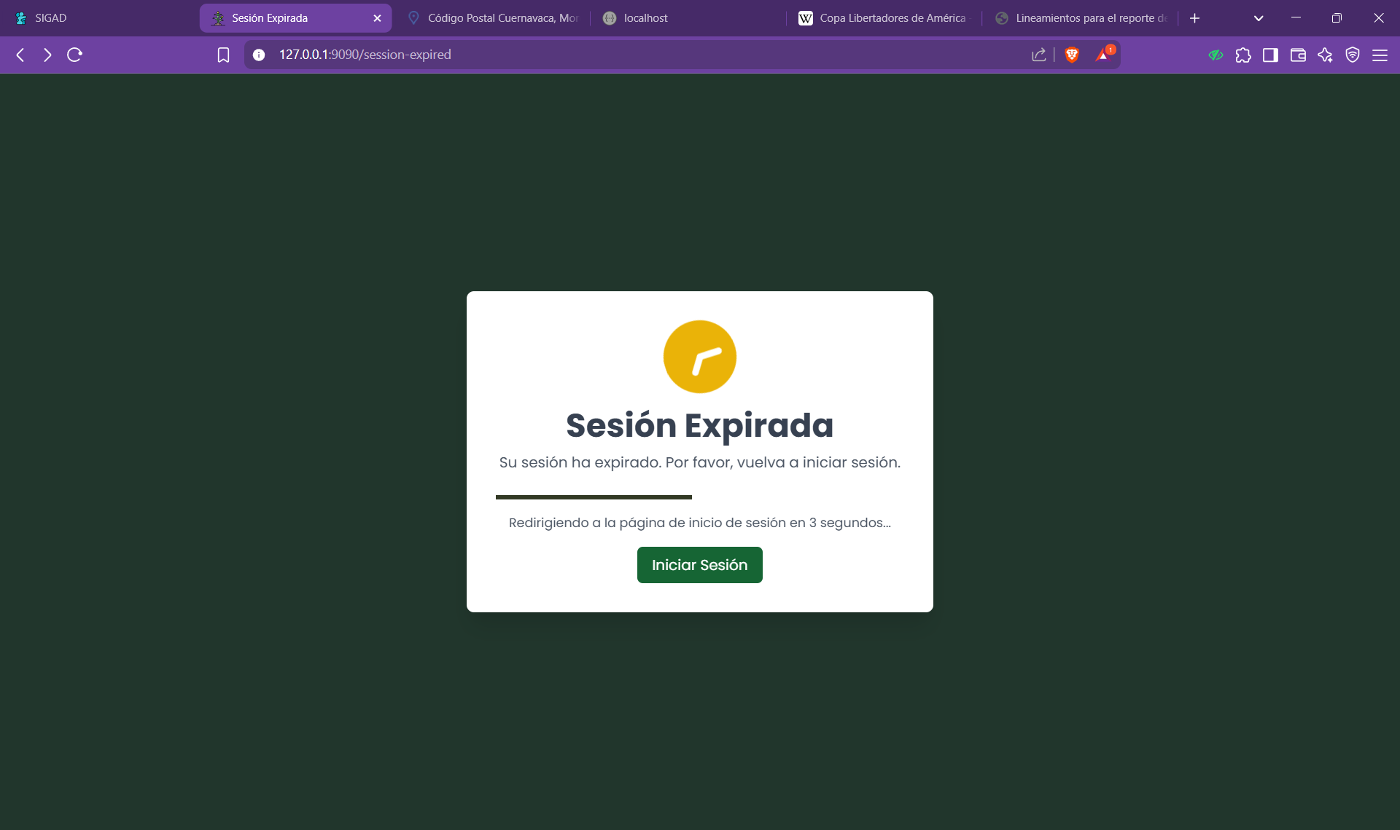

Figura . Diseño de Vista de Sesión Expirada

* Vista de Perfil de Usuario:Permite a los usuarios visualizar y editar su información personal registrada en el sistema. Esta vista muestra datos como nombre completo, correo electrónico, CURP, RFC, número de teléfono, dirección en la que radica y fecha de nacimiento, además del nombre de usuario. Se incluyen campos editables y botones para guardar cambios, con validaciones que garantizan la integridad y unicidad de los datos. Además, se ofrece la opción de actualizar la contraseña mediante un proceso seguro y también la opcionalidad de cambiar su foto de perfil. Esta sección facilita la gestión de la información personal de manera eficiente y centralizada, como se muestra en la Figura 3.17.

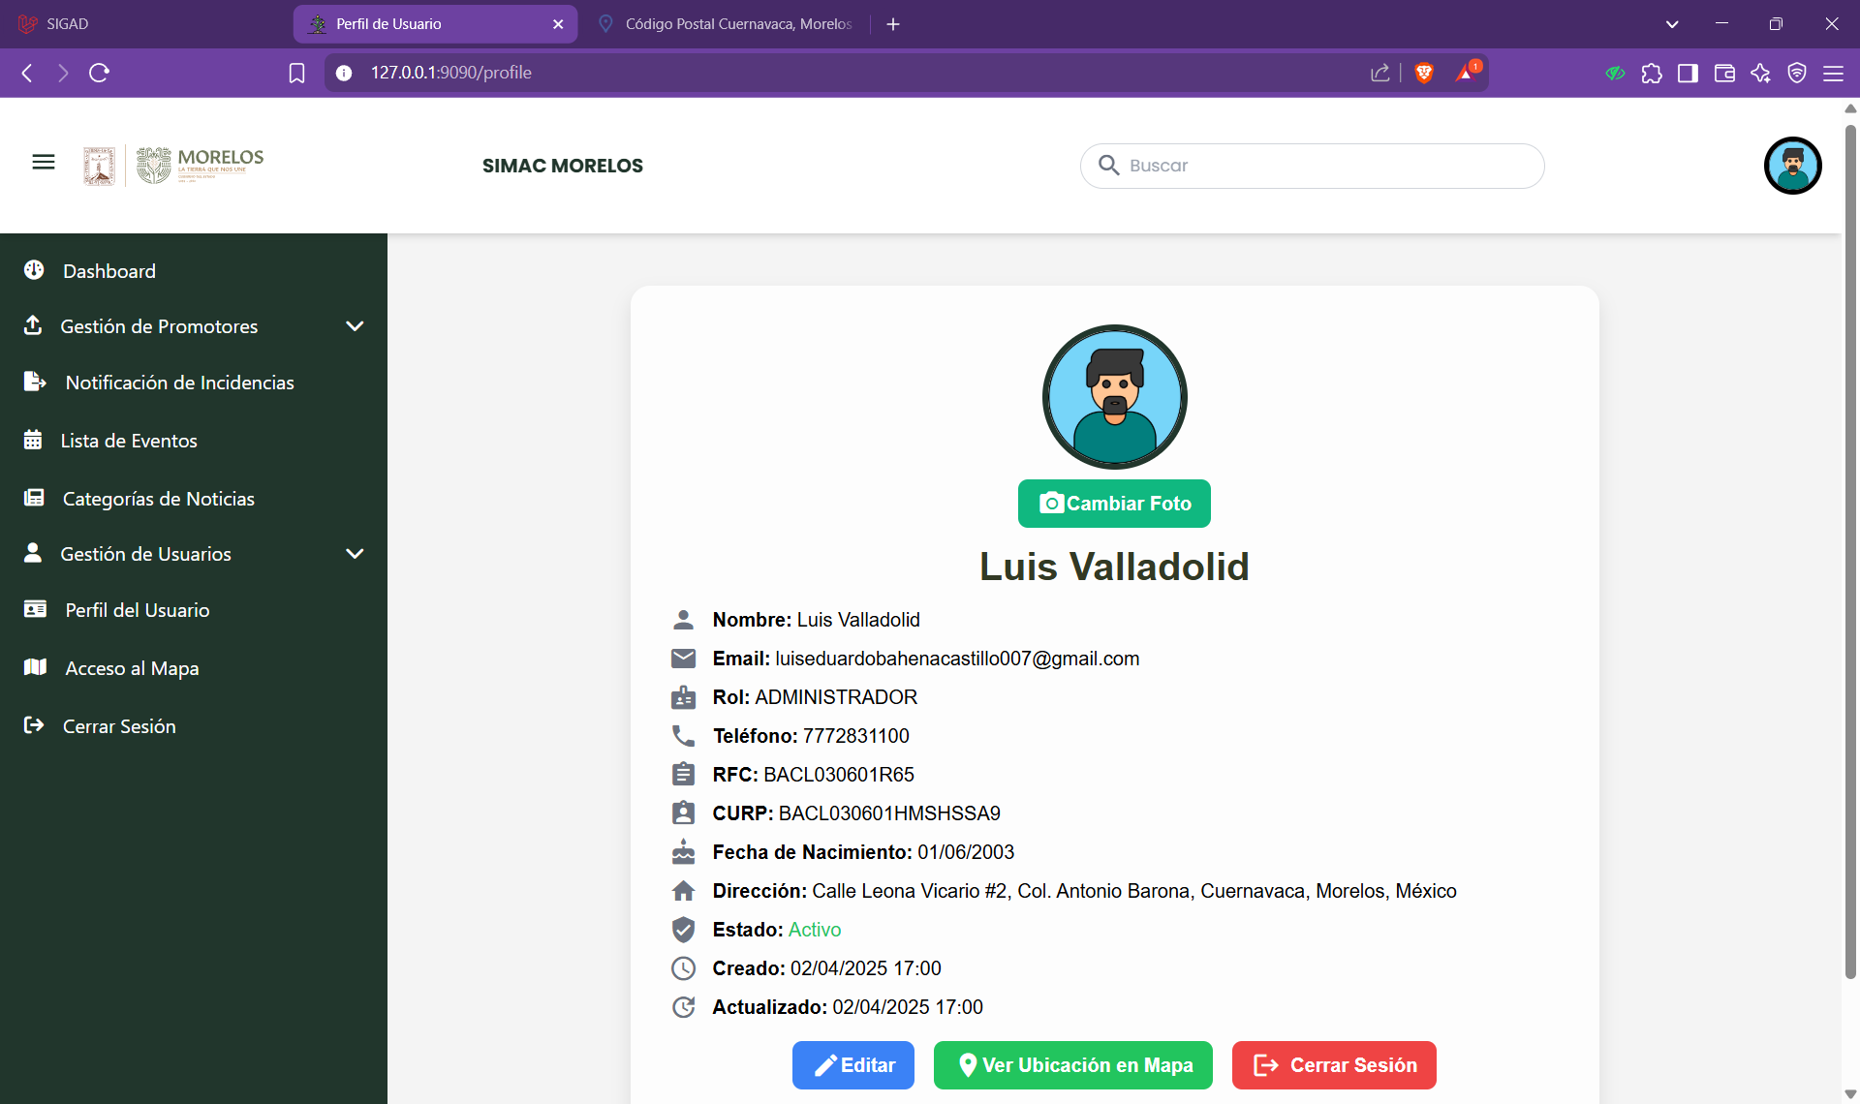

Figura . Vista de Perfil de Usuario

* Vista del Mapa de Morelos:Presenta un mapa interactivo del estado de Morelos, permitiendo a los usuarios consultar ubicaciones relevantes dentro del sistema. Dependiendo del tipo de usuario, se pueden visualizar eventos activos, zonas de cobertura, ciudadanos asignados, incidencias o noticias geolocalizadas (solo los administradores tendrán permiso de activar esa funcionalidad). El mapa incluye herramientas de navegación, filtros por categoría y elementos gráficos que facilitan la interpretación espacial de los municipios que hay en el estado de Morelos. Esta vista fortalece el componente geográfico de la plataforma y permite una mejor toma de decisiones, como se observa en la Figura 3.18.

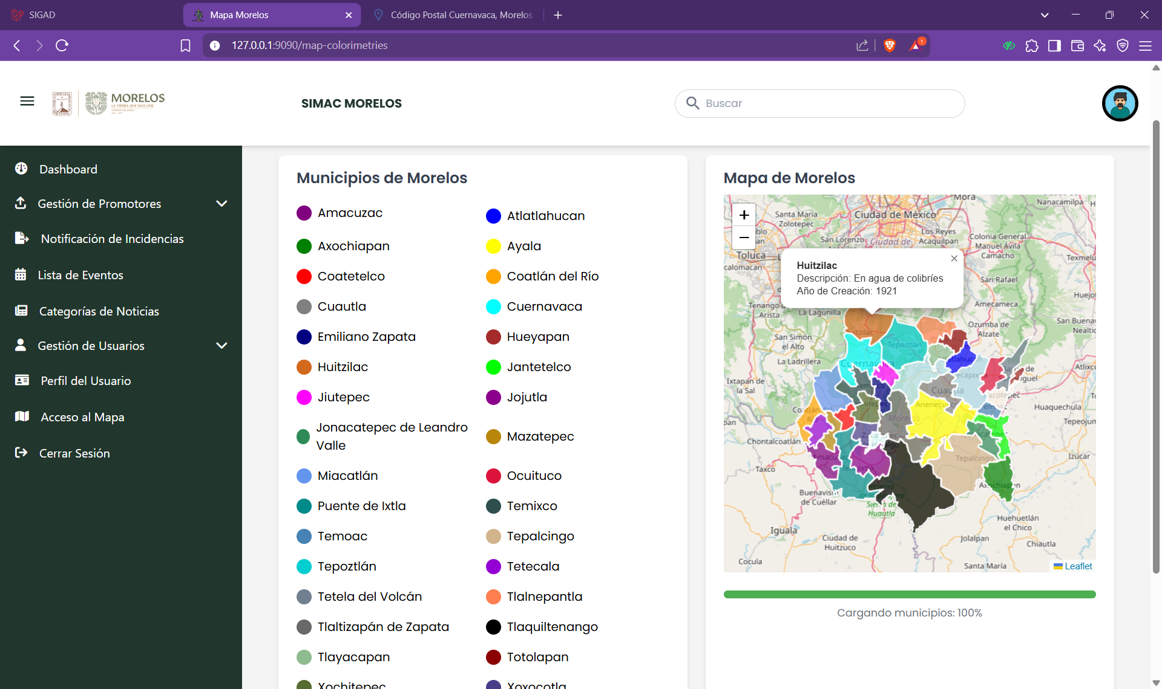

Figura . Diseño de Vista del Mapa de Morelos

Las pantallas de la aplicación web cubren distintas funcionalidades esenciales para la experiencia del usuario y la administración del sistema. El proceso de registro está cuidadosamente diseñado para recopilar información personal y de seguridad del usuario, garantizando autenticidad y protección de datos. Una vez completado el registro, el sistema confirma la creación de la cuenta mediante un correo electrónico formal que da la bienvenida al usuario y proporciona acceso directo a la plataforma.

En caso de pérdida de acceso, la plataforma permite la recuperación de contraseña mediante un formulario donde el usuario ingresa su correo electrónico. Posteriormente, se genera un mensaje con un enlace seguro que dirige a una vista para establecer una nueva contraseña, reforzando así la seguridad de las cuentas y asegurando que solo el propietario legítimo pueda acceder nuevamente.

En cuanto a la administración, se cuenta con distintos paneles de control adaptados a cada tipo de usuario. El panel del administrador general muestra información clave como ciudadanos registrados, eventos activos y noticias, junto con un acceso al mapa geográfico del estado para facilitar la supervisión estratégica. Los usuarios con funciones operativas, como promotores o supervisores de eventos, disponen de dashboards personalizados que les permiten gestionar ciudadanos, eventos y reportes de manera eficiente, todo dentro de un entorno visual intuitivo.

**Pantallas de Aplicación Móvil (Rol Ciudadano)**

* Vista de Inicio de Sesión: Diseñada para dispositivos móviles, permite el acceso seguro al ciudadano a la plataforma mediante el ingreso del nombre de usuario y la contraseña. Su diseño es compacto y responsivo, adaptado a pantallas pequeñas, con campos claramente etiquetados y botones de fácil acceso. También se incluye una opción para recuperar la contraseña en caso de olvido. Esta vista garantiza un inicio de sesión accesible desde cualquier dispositivo, como se muestra en la Figura 3.19.

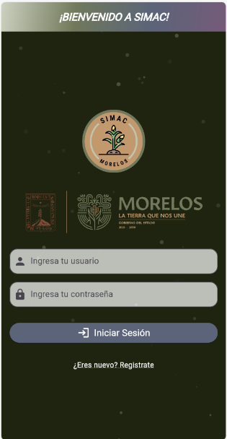

Figura . Diseño de Vista de Inicio de Sesión (Móvil)

* Vista de Registro de Usuario: Permite la creación de una cuenta nueva desde un dispositivo móvil. Se solicitan los datos personales y de seguridad requeridos, como nombre, apellido, correo, CURP, RFC, fecha de nacimiento, dirección, y número de teléfono. Todos los campos están organizados de forma vertical, optimizando la experiencia en pantallas reducidas. También se incluyen validaciones en tiempo real. Esta vista es esencial para facilitar el ingreso de nuevos usuarios a la plataforma móvil, como se muestra en la Figura 3.20.

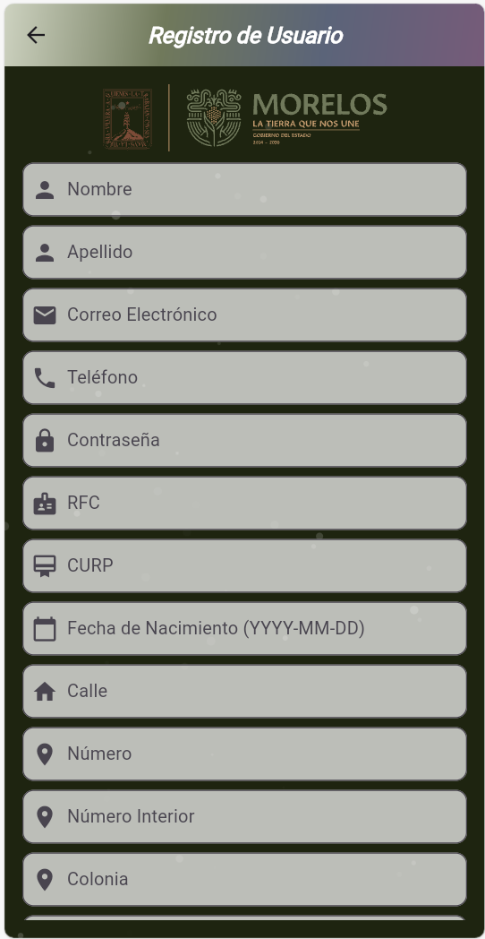

Figura . Diseño de Vista de Registro de Usuario (Móvil)

* Vista de Dashboard: Proporciona un resumen adaptado a la versión móvil del panel principal, con información clave como noticias destacadas, eventos próximos, o datos relevantes según el rol del usuario. Se incluye un cronómetro con los días transcurridos desde el inicio del gobierno y accesos rápidos a funciones clave, todo dispuesto en una navegación vertical sencilla. Esta vista garantiza una gestión efectiva desde dispositivos móviles, como se observa en la Figura 3.21.

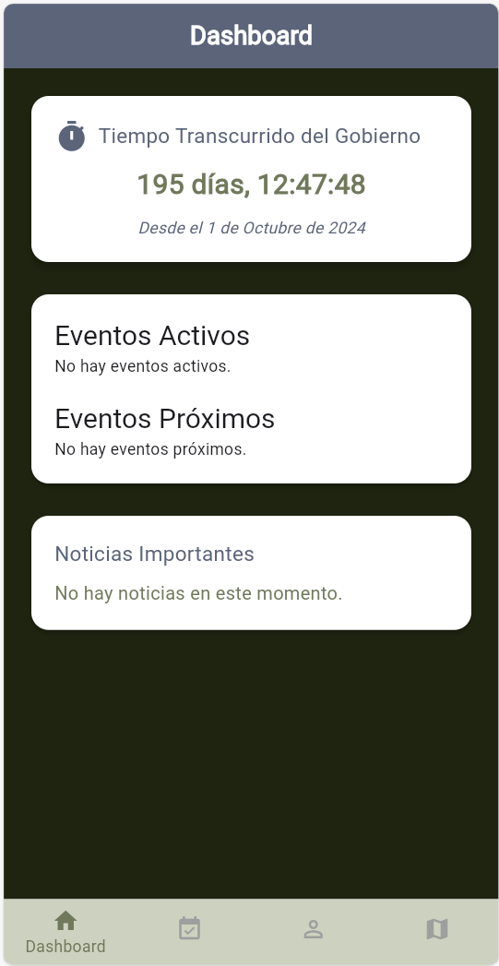

Figura . Diseño de Vista de Dashboard (Móvil)

* Vista de Perfil de Usuario: Permite al usuario consultar y modificar su información personal desde un dispositivo móvil. El diseño está optimizado para facilitar el ingreso de texto y la navegación entre campos. Se puede actualizar nombre, contacto, documentos oficiales y contraseña. Además, se ofrecen opciones para guardar o cancelar los cambios realizados. Esta vista facilita la autogestión desde cualquier ubicación, como se aprecia en la Figura 3.22.

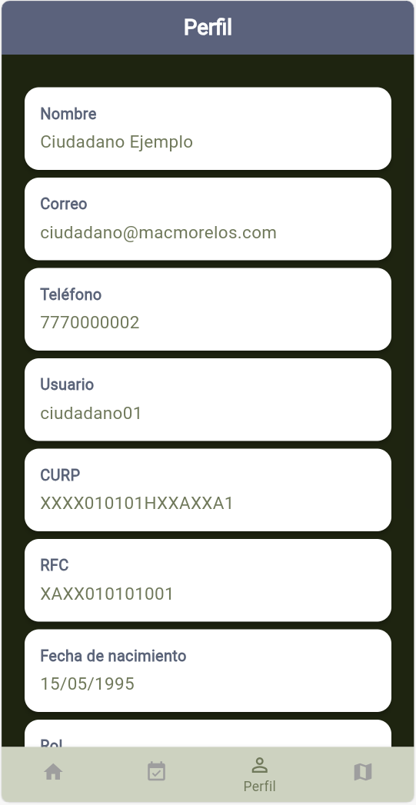

Figura . Diseño de Vista de Perfil de Usuario (Móvil)

### Programación

Asignación de los módulos: Para iniciar con la fase de codificación tanto de la aplicación web como de la versión móvil del sistema SIMAC-MOR, se llevó a cabo una reunión entre el asesor empresarial y el cliente de aproximadamente 40 minutos. Durante esa sesión, se definieron los lineamientos y enfoques clave para el proceso de desarrollo. Uno de los acuerdos fue establecer una jornada de trabajo aproximada de cuatro horas diarias (para este proyecto).

Además, se decidió la responsabilidad de crear los prototipos de la interfaz de usuario con libertad creativa. Como parte de la estrategia colaborativa, se acordó que todos los miembros del equipo participarían activamente en el avance del proyecto, enfocándose en distintas áreas según sus habilidades. Asumí la responsabilidad de la creación de la aplicación web y móvil, construido desde cero.

Configuración de la base de datos: Para garantizar una conexión eficiente y segura entre la aplicación del SIMAC-MOR y su base de datos, se realizó una configuración detallada dentro del archivo de propiedades de Spring como se muestra en el ANEXO C - CÓDIGO DE APPLICATION.PROPERTIES (VERSIÓN PRUEBAS).Esta configuración tiene como objetivo principal establecer una conexión directa con un servidor PostgreSQL, definiendo la URL que indica la ubicación, el puerto y el nombre de la base de datos, así como parámetros adicionales como la desactivación del protocolo SSL. A través de esta URL y con el uso de credenciales de acceso específicas, el sistema puede comunicarse de forma constante con el servidor de base de datos.

El framework Spring, en conjunto con Hibernate, permite personalizar el comportamiento de la persistencia de datos. En este caso, se activó la opción ddl-auto con el valor update, lo que permite que Hibernate actualice automáticamente la estructura de la base de datos en función de las entidades definidas en el proyecto, sin necesidad de intervenir manualmente. Además, se especifica el dialecto correspondiente a PostgreSQL, lo cual es esencial para que Hibernate utilice el lenguaje SQL correcto durante la ejecución de consultas y operaciones internas.

En cuanto a los aspectos de seguridad, se configuraron las propiedades necesarias para el uso de tokens JWT, definiendo una clave secreta para la firma de los mismos, así como los tiempos de expiración tanto para las sesiones normales como para los procesos de restablecimiento de contraseña, lo que garantiza un manejo seguro y controlado de las autenticaciones. Adicionalmente, se integró un servicio de correo electrónico basado en el protocolo SMTP de Gmail, estableciendo el servidor, puerto, credenciales de acceso, y los parámetros necesarios para habilitar el envío seguro de notificaciones por correo, como confirmaciones o recuperaciones de cuenta. Finalmente, se definieron ciertos ajustes adicionales como el puerto en el que se ejecuta la aplicación, el prefijo para las rutas de la API, las rutas de carga de archivos estáticos, y configuraciones para el comportamiento interno de Spring y la documentación interactiva de los endpoints mediante Swagger. Todo este conjunto de configuraciones garantiza que la aplicación opere de forma correcta, segura y con un alto grado de automatización tanto en el entorno de desarrollo como en producción.

Diseño e implementación de entidades en Spring Boot:En la implementación del backend del sistema SIMAC-MOR, las tablas definidas en la base de datos fueron modeladas como entidades Java utilizando la anotación @Entity del framework Spring. Cada clase fue complementada con las anotaciones @Table, @Id, @GeneratedValue, @Column, y relaciones como @ManyToOne, @OneToMany, @JoinColumn, entre otras, para mapear adecuadamente las relaciones y atributos de la base de datos.

* Entidad Roles:Los roles definen el nivel de acceso de los usuarios. La entidad contiene una lista de permisos mediante una declaración de enum (palabras definidas) de Roles y AllowedPlatforms para especificar que personas pueden acceder y el permiso de acceso al dispositivo. Así como una descripción breve de lo que significa cada rol de acceso, tal y como se muestra en la Figura 3.23.

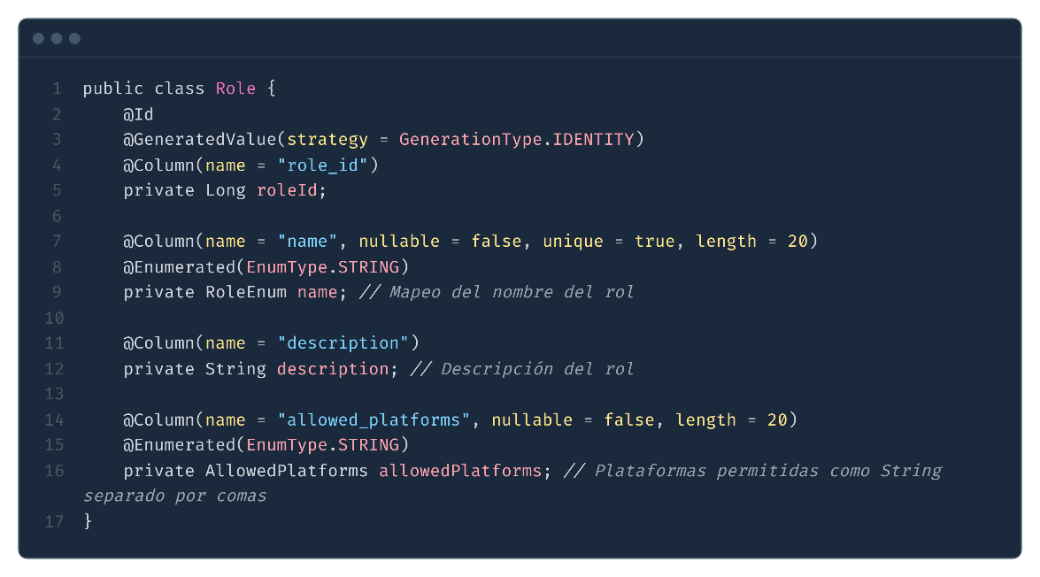

Figura . Código de Entidad Roles

* Entidad Addresses:Modela la dirección geográfica de las entidades de usuarios, noticias, eventos e incidentes, como se observa en la Figura 3.24. Esta clase se vincula con las entidades anteriormente mencionadas usando la relación @OneToMany(mappedBy = "address").

.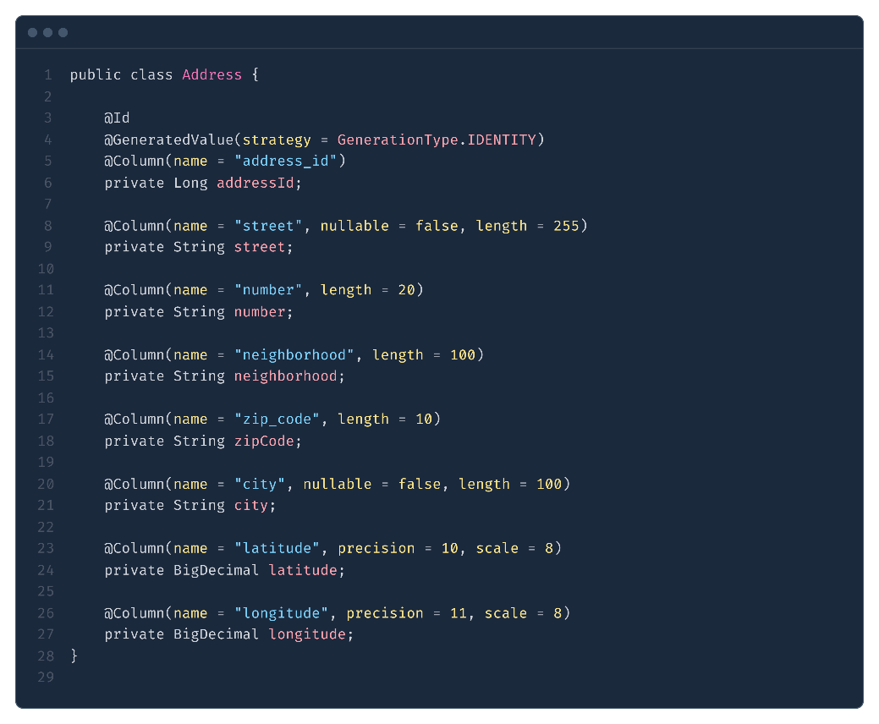

Figura . Código de Entidad Addresses

* Entidad Users:La entidad Users centraliza a todos los actores del sistema: ciudadanos, promotores, administradores, supervisores y periodistas. Contiene campos clave como email, password, username, curp, rfc, status, y se asocia a una dirección y un rol. Se agregó lógica de validación, encriptación de contraseñas con BCrypt, subida de imagen de perfil de tipo cadena y almacenamiento en el servidor, como se ilustra en la Figura 3.25.

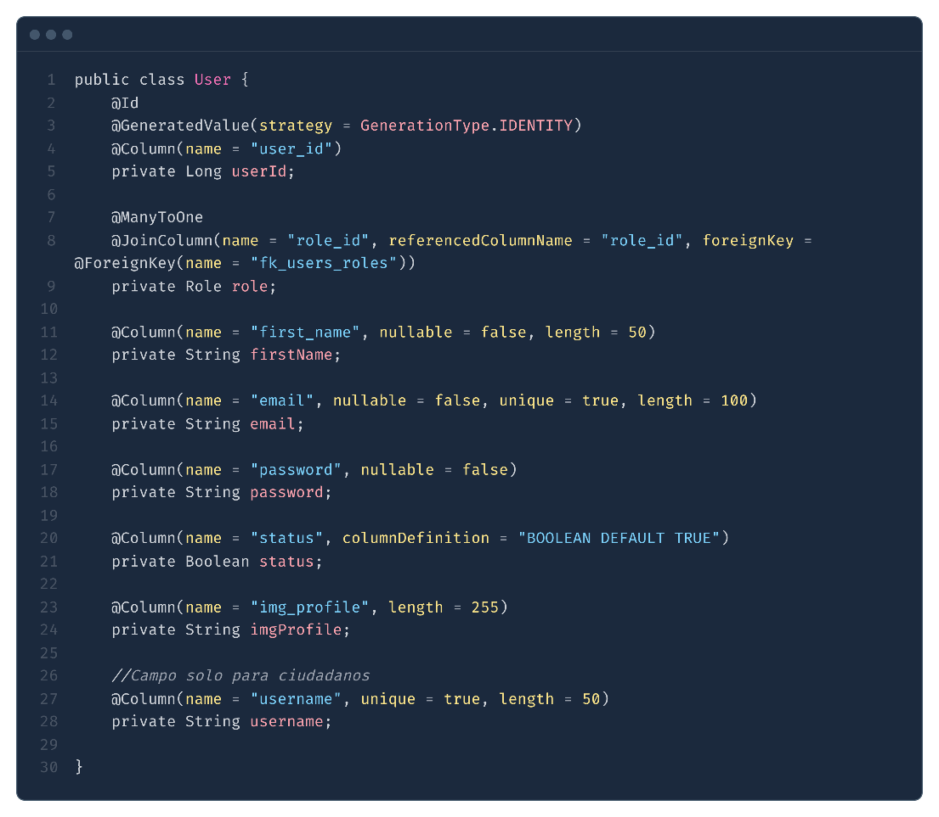

Figura . Código de Entidad Users

* Entidad Events y EventRegistrations: Events modela los eventos públicos del sistema. Incluye información como fechas de inicio y fin, estado del evento, ubicación, quien creo el evento y las fechas de creación y modificación, así como el estado actual del evento. Los usuarios pueden registrarse a estos eventos mediante la entidad EventRegistrations, la cual mantiene el estatus de inscripción y permite recibir comentario del evento mismo, como se ve en la Figura 3.26.

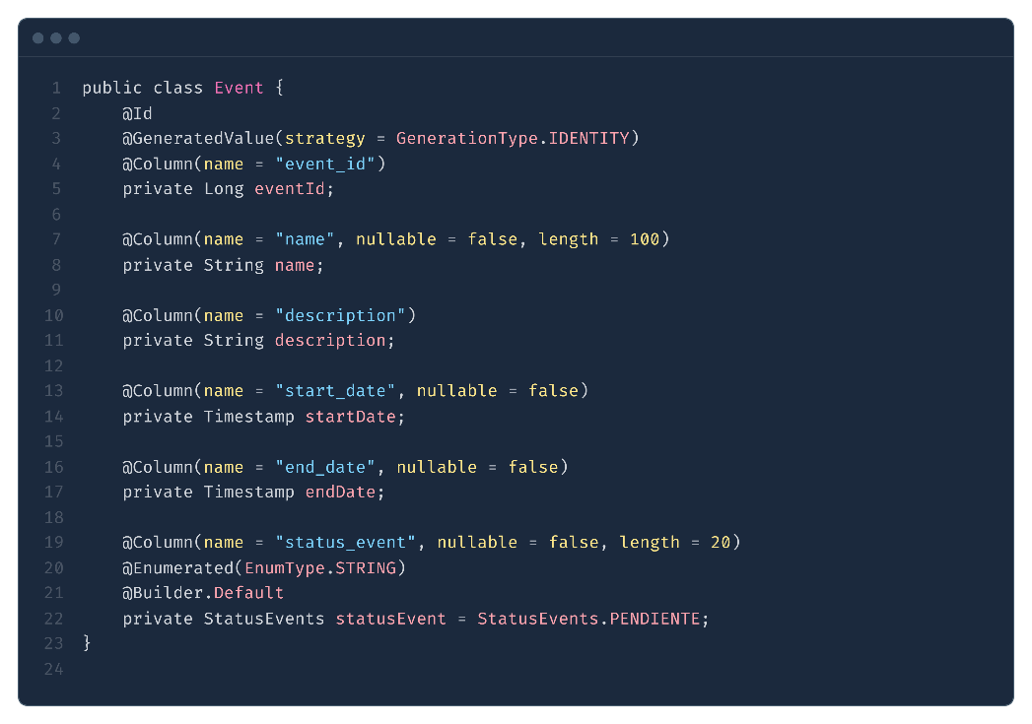

Figura . Código de Entidad Events

* Entidad Incidents:Permite a los promotores y ciudadanos registrar incidentes. En la Figura 3.27 incluye el nombre, descripción, estado, asignación a un responsable y la subida de una imagen de evidencia. Se utiliza una relación múltiple @ManyToOne con la entidad Users para representar al promotor y al usuario asignado.

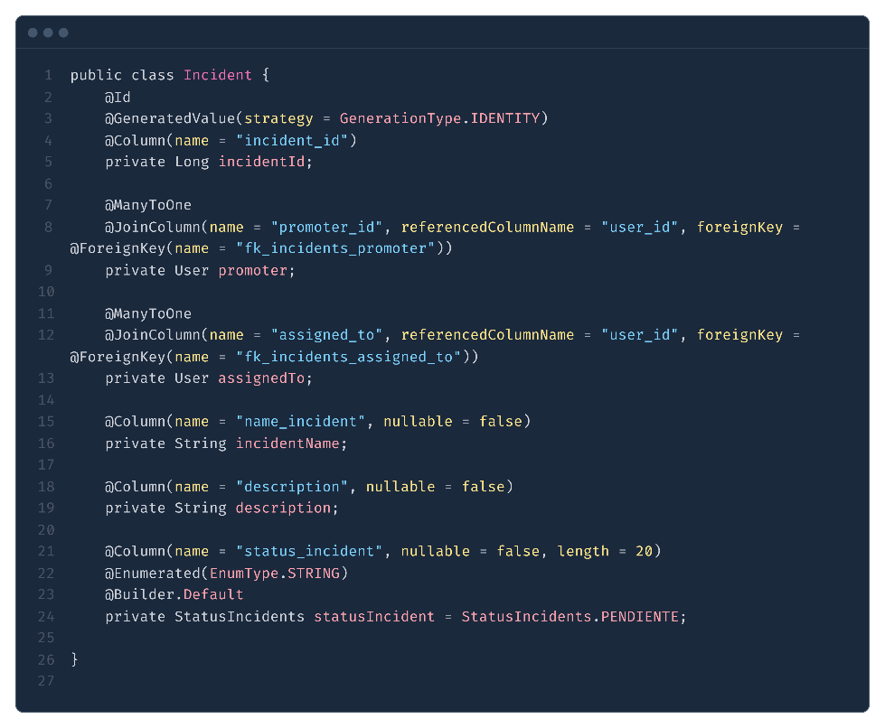

Figura . Código de Entidad Incidents

* Entidad News: News administra las noticias publicadas en el sistema, incluyendo contenido, fecha de publicación, estado de la misma y que periodista subió la noticia, así como las imágenes adjuntas. Se relaciona con las categorías para gestionar los tipos de noticias que hay y solo se puede subir una imagen por noticia, como se ve el código de la Figura 3.28.

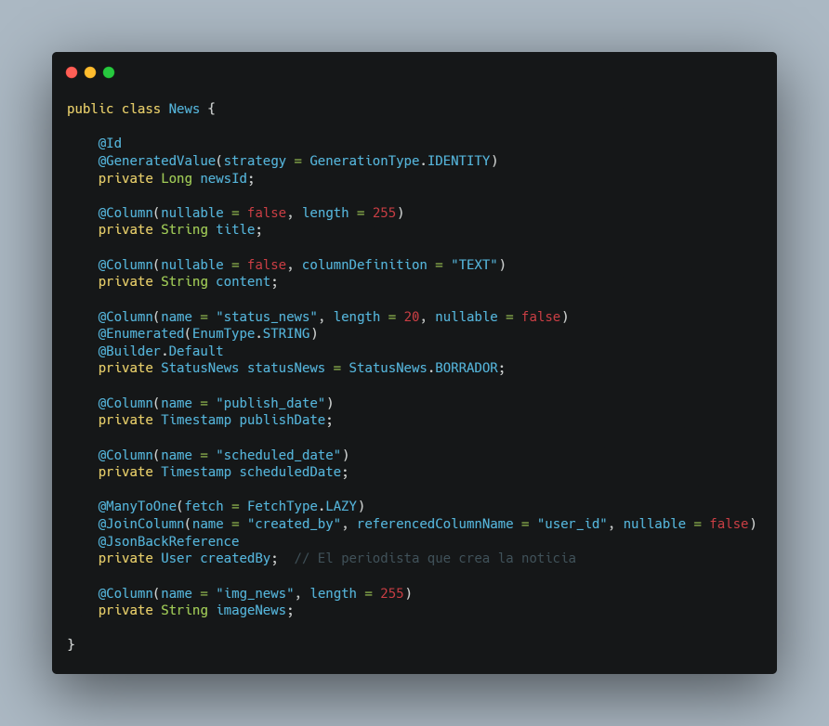

Figura . Código de Entidad News

* Entidad Categories:Define las categorías para los distintos tipos de noticias. Es utilizada como un catálogo simple con campos como name y description, y relaciones hacia la entidad de noticias por medio de llaves foráneas, tal y como se muestra en la Figura 3.29.

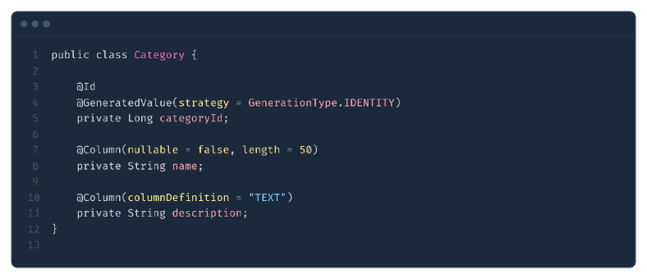

Figura . Código de Entidad Categories

* Entidad MapColorimetries: Esta entidad registra información geográfica con atributos como el color hexadecimal, área, año y municipio, permite construir visualizaciones de mapas temáticos de los municipios en el módulo web, se define en la Figura 3.30.

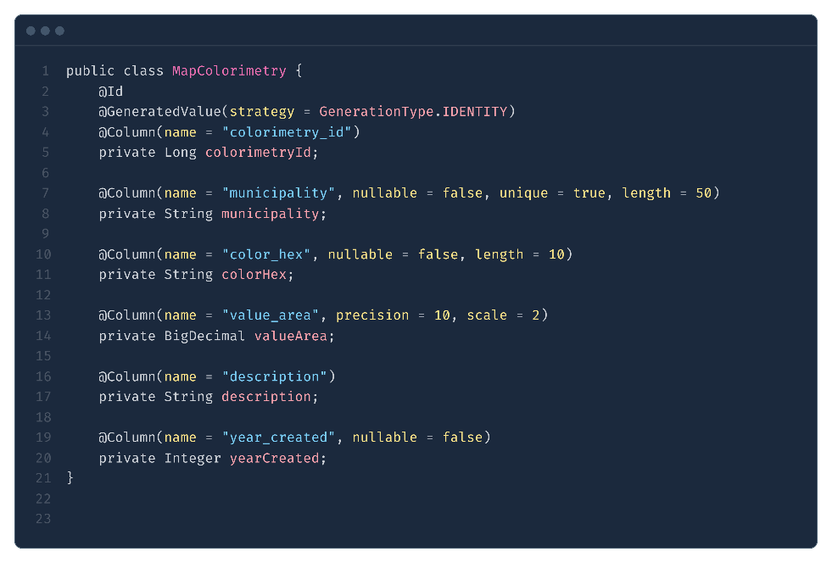

Figura . Código de Entidad MapColorimetries

* Entidad PromoterAssignments: Define las asignaciones entre promotores y ciudadanos, controlando quién da seguimiento a quién. Se implementa con una clave única compuesta por promoter_id y user_id de acuerdo a la Figura 3.31.

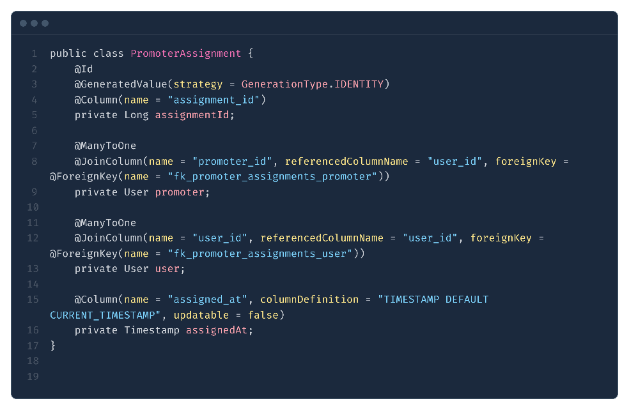

Figura . Código de Entidad PromoterAssignments

* Gestión de sesión y JWT: Para manejar sesiones seguras, se integró el uso de tokens JWT. Se creó un filtro que intercepta cada solicitud, valida el token y establece el contexto de seguridad. La clase UserDetailsService carga la información del usuario desde la base de datos como en el flujo de código que se ve en la Figura 3.32.

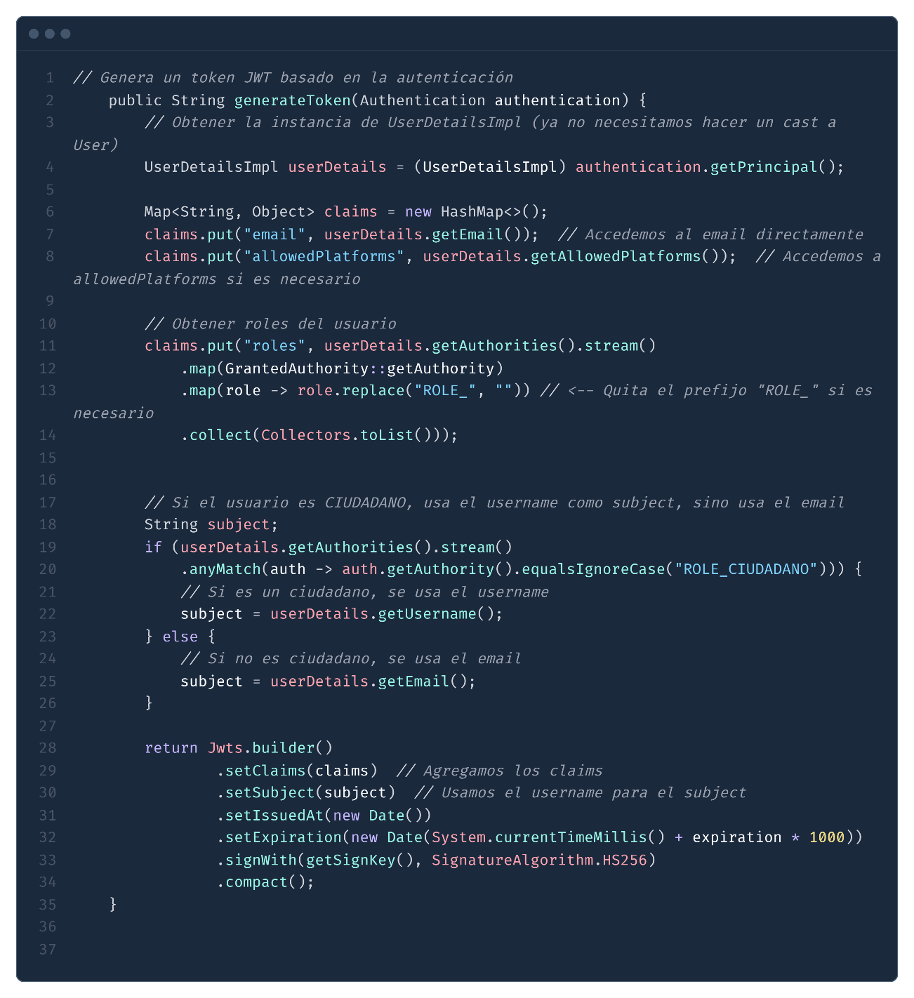

Figura . Código Gestión de sesión y JWT

* Programación de tareas:Se implementó una clase con anotación @Scheduled para la automatización de tareas, Esta clase lee información de la entidad Events para cambiar el estado a activo y de la entidad News para cambiar el estado de una noticia, además de los respaldos que se generan automáticamente como en la Figura 3.33.

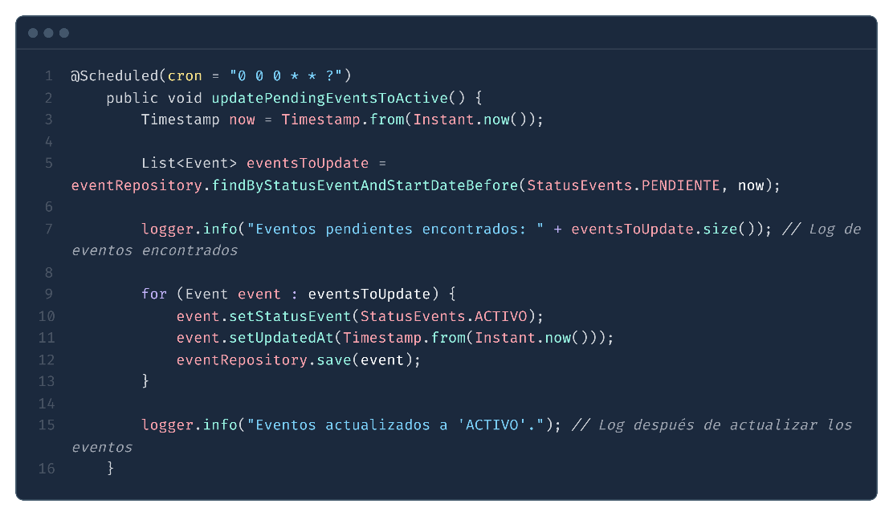

Figura . Código Programación de tareas de un Evento

* Envío de correos electrónicos:Se utilizó JavaMailSender en el código de la Figura 3.34 para el envío de correos, en especial para la recuperación de contraseña y confirmación de inscripción a eventos. Las credenciales de Gmail fueron almacenadas en el archivo de configuración y se renderizan las vistas html a los correos.

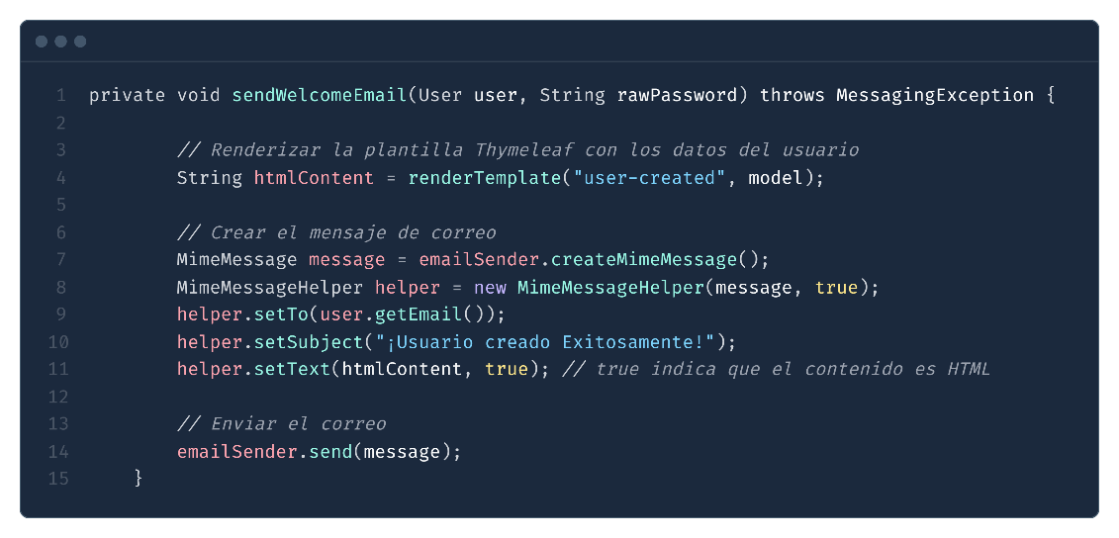

Figura . Código de Envío de correos electrónicos

* Generación de respaldos:Se creó una clase de utilidad que ejecuta tareas de respaldo de base de datos utilizando comandos de envío al repositorio de GitHub. Estos respaldos se almacenan con marca de tiempo, además de que se almacenan en automático cada hora exacta como se ve en la Figura 3.35.

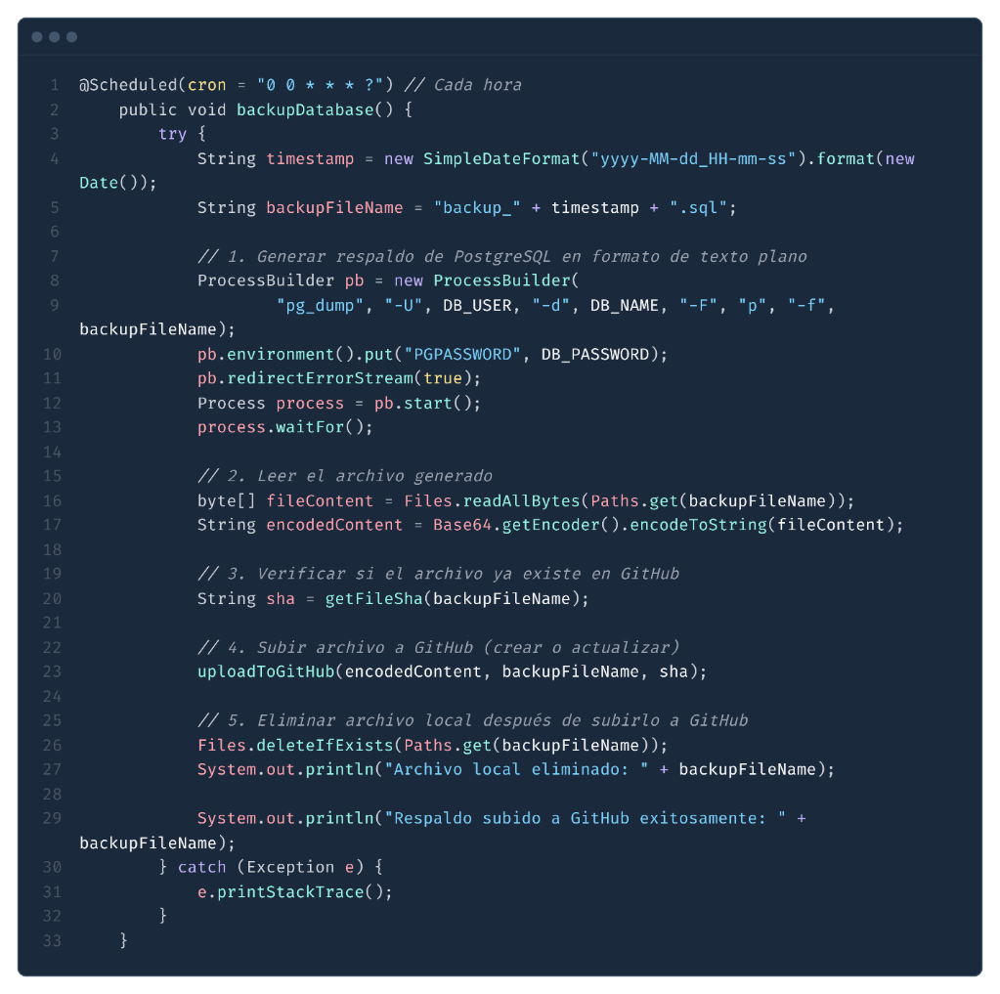

Figura . Código Generación de respaldos

* Configuración global de la aplicación (AppConfig): La clase AppConfig fue desarrollada como una configuración central del sistema, la cual permite definir componentes reutilizables y esenciales para el funcionamiento del backend. Mediante el uso de la anotación @Configuration, se habilitó la capacidad de registrar beans personalizados en el contenedor de Spring. Un ejemplo de esto es la configuración de un PasswordEncoder basado en el algoritmo BCrypt, el cual se utiliza para encriptar las contraseñas de los usuarios de manera segura antes de almacenarlas en la base de datos. Esta clase también puede incluir otros componentes, como conversores de fechas, manejo de CORS, y configuración de beans de utilidad que serán utilizados a lo largo del sistema tal y como se muestra en la Figura 3.36.

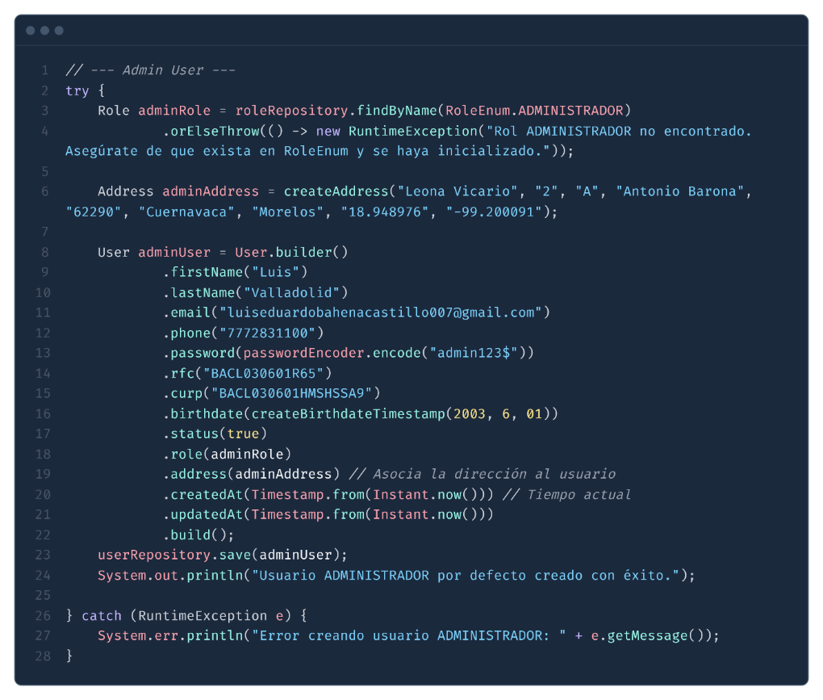

Figura . Código Configuración global de la aplicación (AppConfig)

* Documentación de la API (OpenAPIConfig): Para facilitar la exploración y prueba de los endpoints REST del sistema SIMAC-MOR, se implementó la clase OpenAPIConfig, la cual configura Swagger UI dentro del proyecto. Se definieron metadatos importantes como el nombre de la API, descripción, versión, desarrolladores y términos de servicio. Estos datos se reflejan en una interfaz web accesible desde el navegador, que permite consultar cada uno de los endpoints, sus métodos disponibles, parámetros requeridos, respuestas esperadas y estructuras de datos. Esta documentación dinámica, como se muestra en la que no solo agiliza las tareas de desarrollo y pruebas, sino que también mejora la comunicación entre el equipo de backend y frontend, al proporcionar un contrato claro de los servicios disponibles.

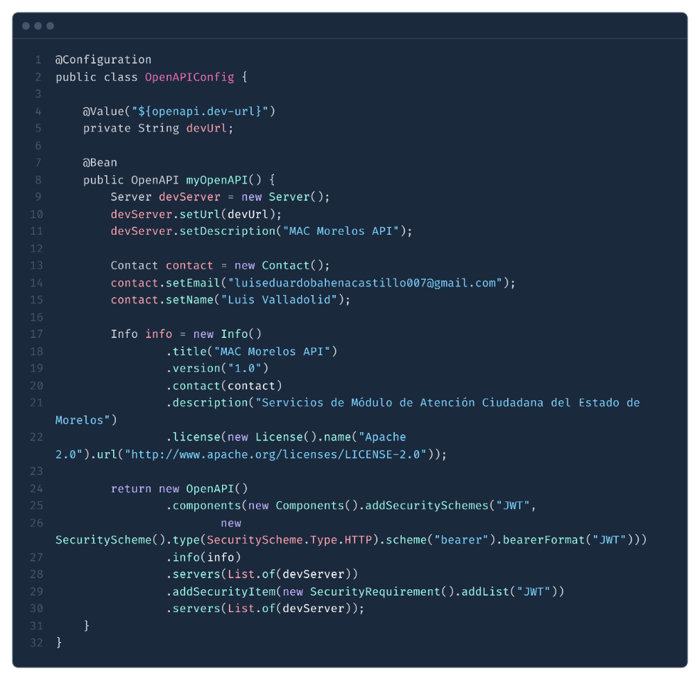

Figura . Código Documentación de la API (OpenAPIConfig)

### Pruebas

* Módulo Usuario:Durante el proceso experimental, se accedió al módulo mediante la ruta "/mac-morelos-api/users" utilizando la herramienta Postman. Se realizaron pruebas para registrar un nuevo ciudadano mediante una solicitud POST, lo cual implicó el envío de información básica como nombre, correo electrónico, CURP, dirección y rol correspondiente. Asimismo, se validó la funcionalidad para obtener todos los ciudadanos registrados (GET), así como para modificar su información personal o estado de cuenta mediante solicitudes PUT y PATCH respectivamente. También se evaluó la correcta asociación con la entidad Addresses y Roles. La información procesada en este módulo interactúa directamente con las entidades Users, Roles, Addresses, y sus relaciones correspondientes.

En la Figura 3.38 se muestra la solicitud POST realizada para ingresar un nuevo usuario al sistema.

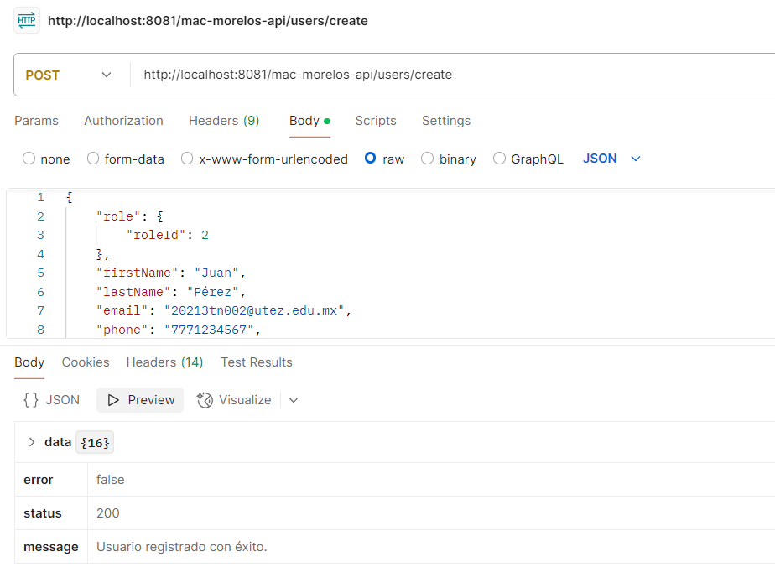

Figura . Solicitud POST para registrar un Usuario

En la Figura 3.39 se visualiza una solicitud GET para consultar todos los usuarios existentes y activos.

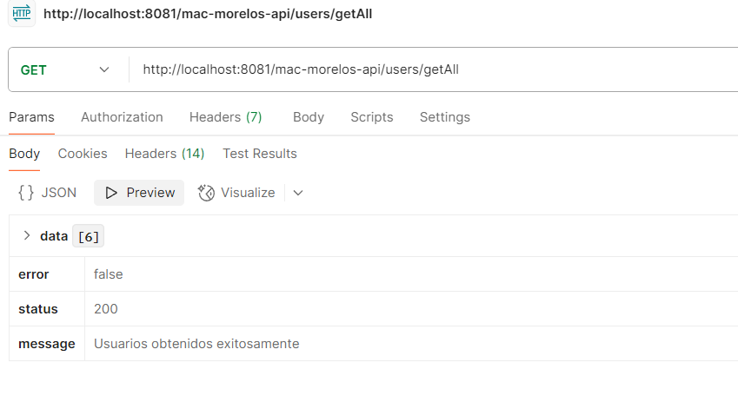

Figura . Solicitud GET para mostrar todos los usuarios

En la Figura 3.40 se visualiza una solicitud PATCH para modificar un usuario existente.

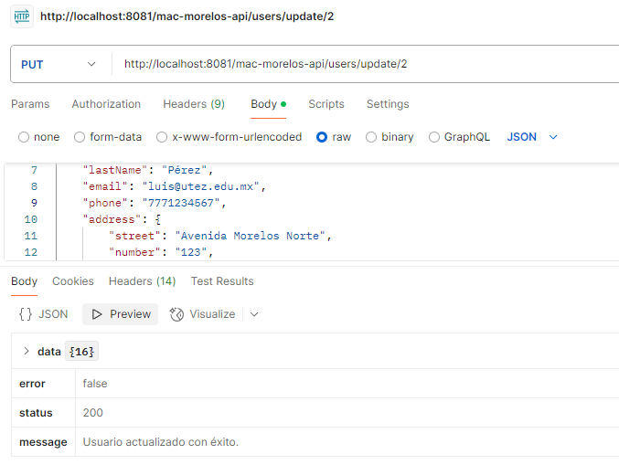

Figura . Solicitud PATCH para modificar un usuario existente

En la Figura 3.41 se visualiza la vista de la tabla de usuarios existentes

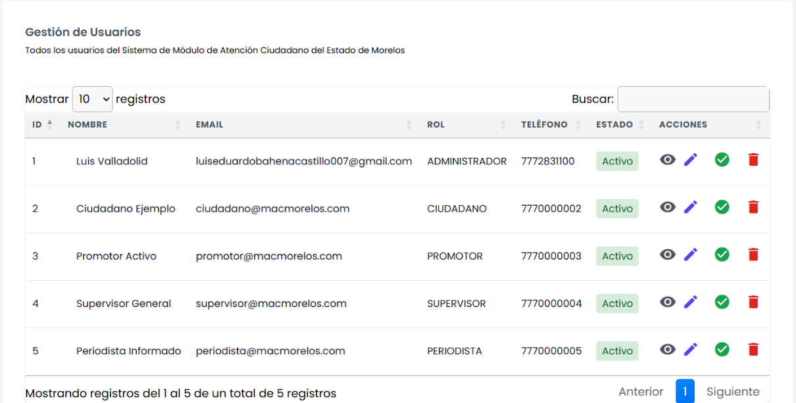

Figura . Vista de la tabla de usuarios

* Módulo Eventos: La vía "/mac-morelos-api/events" fue empleada para evaluar la creación, consulta, modificación y eliminación de eventos dentro del sistema. Se realizaron solicitudes POST para registrar eventos con fechas, ubicación, descripción y estado. También se probaron solicitudes GET para listar eventos por filtros, PUT para editar sus datos correspondientes y cambiar el estado del evento, y DELETE para desactivarlos. Se verificó la correcta asignación del creador del evento y su vínculo con el lugar a través de la entidad Addresses. Este módulo se apoya en las entidades Events, Users (Administradores como creadores de los eventos) y Addresses, El módulo también contempla la gestión de registros de asistencia a eventos mediante la última entidad mecionada, la cual relaciona usuarios ciudadanos con los eventos a los que se han inscrito. Esta funcionalidad permite llevar control de participación y planear mejor la logística de cada evento.

En la Figura 3.42 se muestra la solicitud POST realizada para ingresar un nuevo evento al sistema.

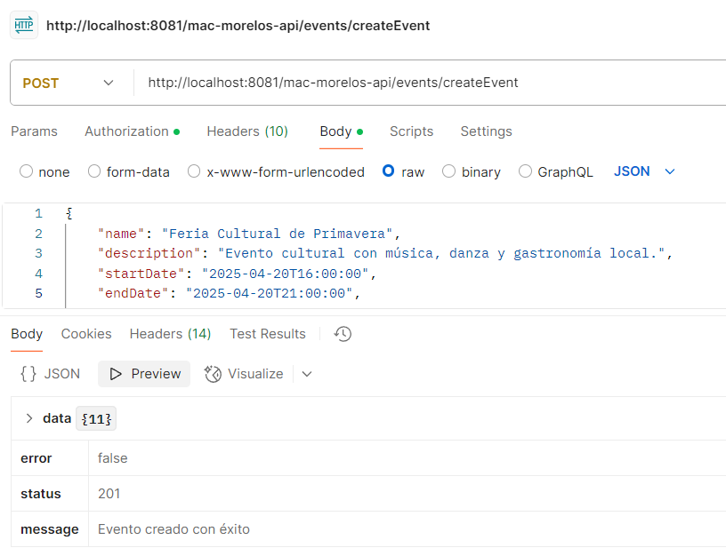

Figura . Solicitud POST para registrar un Evento

En la Figura 3.43 se visualiza una solicitud GET para consultar todos los eventos existentes y activos.

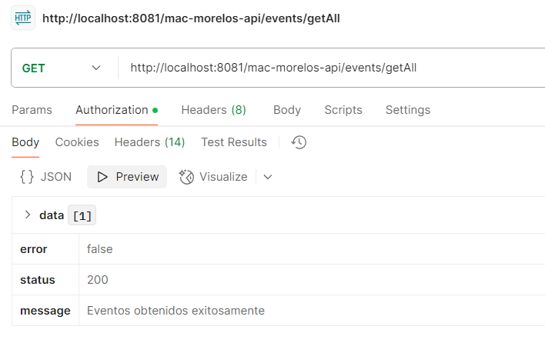

Figura . Solicitud GET para mostrar los eventos existentes

En la Figura 3.44 se visualiza una solicitud POST para ingresar una inscripción a un evento

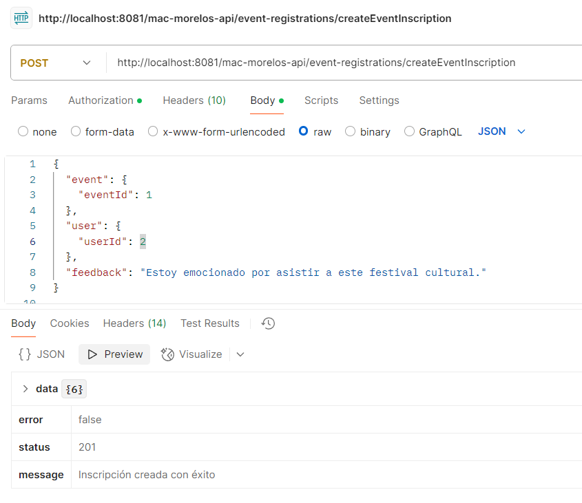

Figura . Solicitud POST para registrar una inscripción a un Evento

En la Figura 3.45 se visualiza una solicitud GET para mostrar todas las inscripciones a un evento realizado por el ciudadano

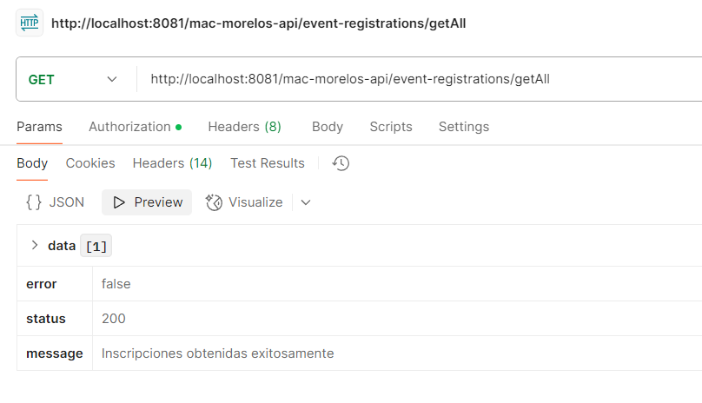

Figura . Solicitud GET para mostrar las inscripciones registradas a un Evento

En la Figura 3.46 se visualiza la vista de la tabla de los eventos existentes con su estado en el que se encuentra

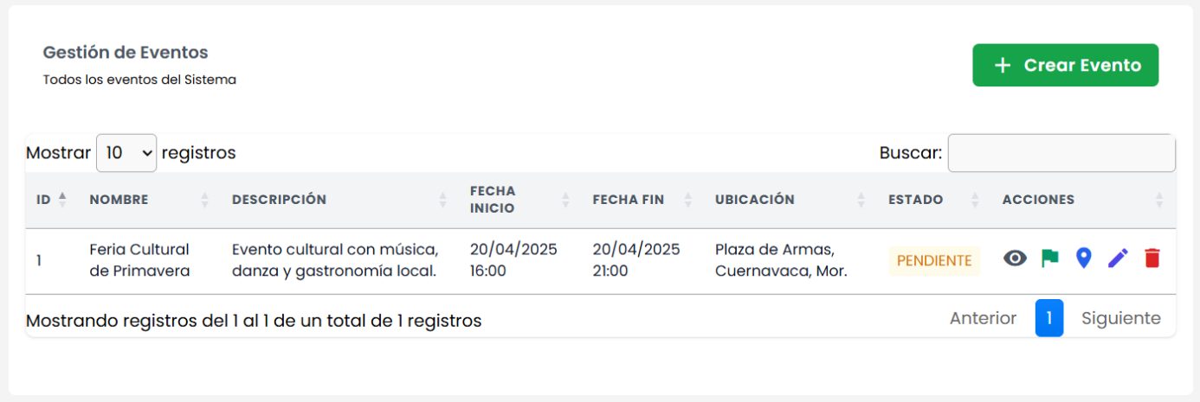

Figura . Vista de la tabla de eventos

* Módulo Incidencias: Las pruebas sobre este módulo se realizaron a través de la ruta "/mac-morelos-api/incidents ", donde se envió una solicitud POST para registrar un nuevo incidente, incluyendo nombre, descripción, dirección geográfica, y evidencia en imagen. También se evaluaron solicitudes GET para listar reportes existentes, y PUT para modificar el estado o asignación del mismo. Se garantizó la asociación correcta entre el promotor y el usuario responsable, ambos representados por la entidad Users. El módulo interactúa principalmente con las entidades Incidents, Users (administrador y promotor), y Addresses.

En la Figura 3.47 se muestra la solicitud POST realizada para ingresar un nuevo incidente al sistema.

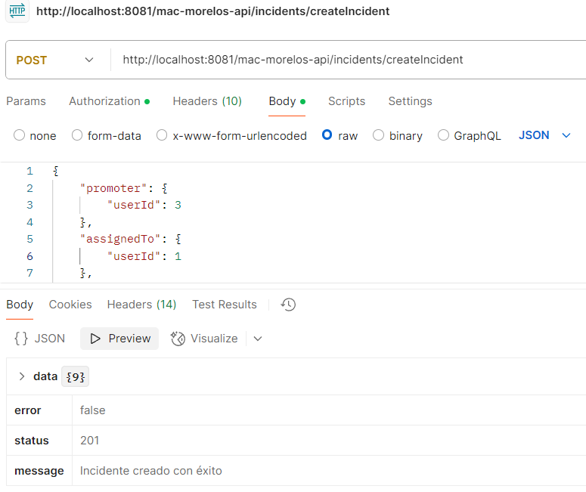

Figura . Solicitud POST para registrar un Incidente

En la Figura 3.48 se visualiza una solicitud GET para consultar todos los incidentes existentes y activos, también los que son correspondientes.

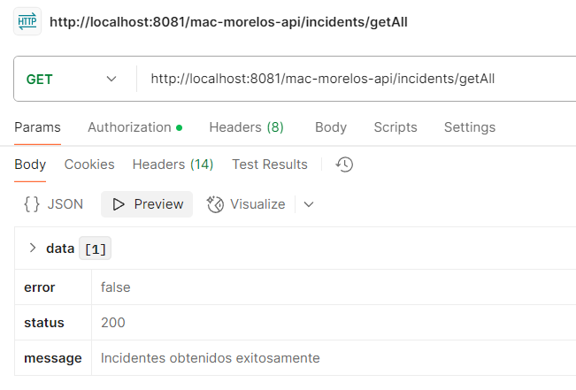

Figura . Solicitud GET para mostrar los incidentes existentes

En la Figura 3.49 se visualiza la vista de la tabla de incidentes existentes y que fueron mandados al administrador

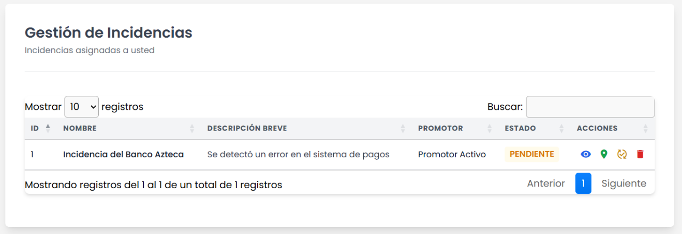

Figura . Vista de la tabla de incidentes

* Módulo Noticias: La experimentación se centró en probar la funcionalidad a través de "/mac-morelos-api/news/", permitiendo registrar noticias (POST), asociarlas a categorías y cargar imágenes. Se validó la correcta integración con la entidad Categories. También se realizaron consultas GET para verificar la publicación de noticias activas, filtrar por categoría o autor, y verificar el correcto funcionamiento del orden cronológico de publicación. y PUT para editar su contenido, además de otro POST para la carga de las imágenes. Este módulo permite al sistema mantener una comunicación efectiva con los ciudadanos, garantizando una plataforma dinámica y actualizada de difusión informativa. Su diseño robusto y su integración con múltiples entidades aseguran una administración versátil de contenidos, facilitando tanto la redacción como la gestión editorial desde el backend del sistema.

En la Figura 3.50 se muestra la solicitud POST realizada para ingresar una nueva noticia al sistema.

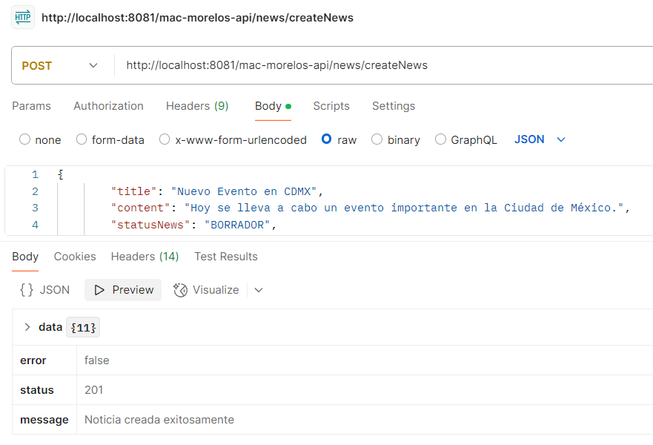

Figura . Solicitud POST para registrar una noticia

En la Figura 3.51 se visualiza una solicitud GET para consultar todas las noticias existentes y activas.

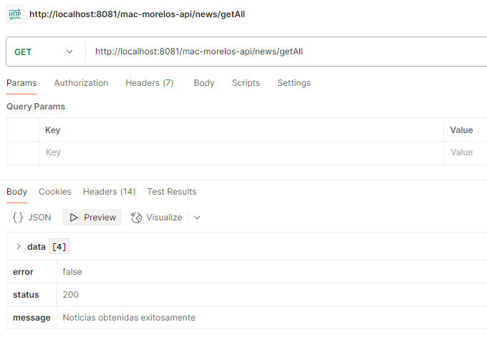

Figura . Solicitud GET para visualizar las noticias existentes

En la Figura 3.52 se visualiza la vista de la tabla de noticias que han sido subidas.

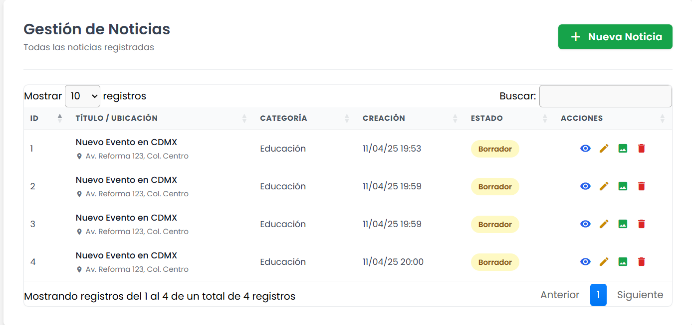

Figura . Vista de la tabla de noticias

En la Figura 3.53 se visualiza una solicitud GET para consultar todas las categorías de noticias existentes.

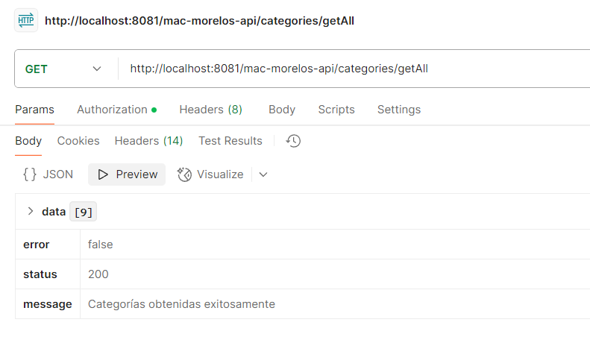

Figura . Solicitud GET para mostrar las categorías existentes

En la Figura 3.54 se visualiza la vista de la tabla de las categorías de noticias que han sido subidas.

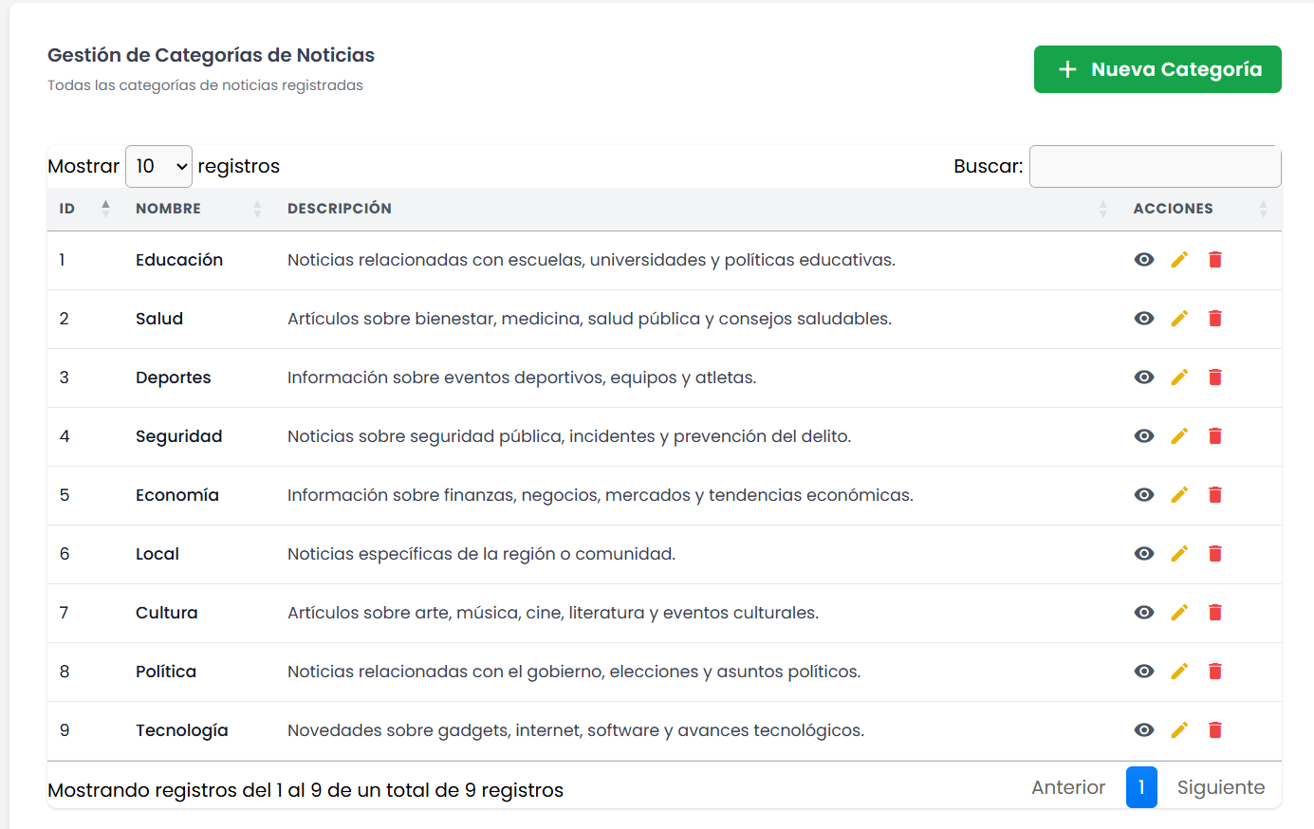

Figura . Vista de la tabla de categoría de noticias

* Módulo Mapa de Morelos: Las pruebas de este módulo se realizaron utilizando la ruta "/mac-morelos-api/map-colorimetries/", donde se evaluó la inserción de registros colorimétricos mediante solicitud POST, permitiendo definir el municipio, año de creación, color hexadecimal, área correspondiente y una breve descripción del municipio. Esta información es clave para la generación de mapas temáticos que reflejan distintas condiciones sociales, económicas o de gestión administrativa en el estado de Morelos. También se realizó solicitud GET para recuperar la información filtrada por municipio y para mostrar todo el registro. Este módulo permite visualizar la información geográfica de manera dinámica en el frontend. Este módulo se conecta directamente con la entidad MapColorimetries, que contiene la información para la representación temática del estado.

En la Figura 3.55 se presenta la solicitud POST para cargar los registros colorimétricos a cada municipio.

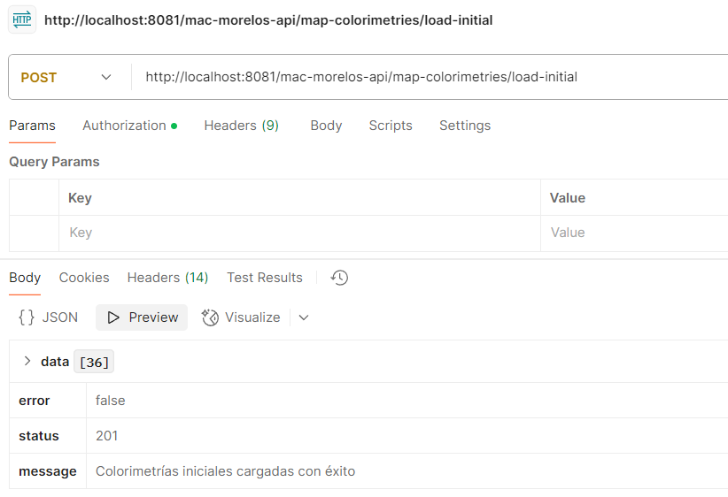

Figura . Solicitud POST para registrar los datos del mapa

En la Figura 3.56 se presenta la solicitud GET para cargar los registros colorimétricos a cada municipio.

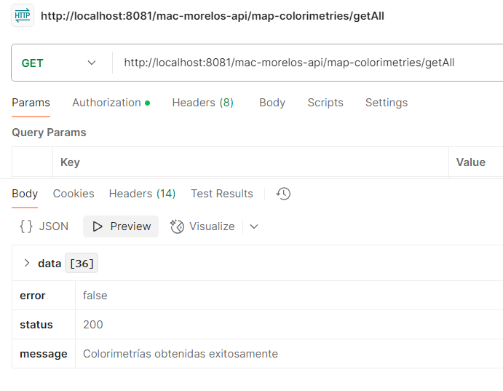

Figura . Solicitud GET para visualizar los datos del mapa

En la Figura 3.57 se muestra una vista que obtiene todas las colorimetrías por municipio a través de un Geojson.

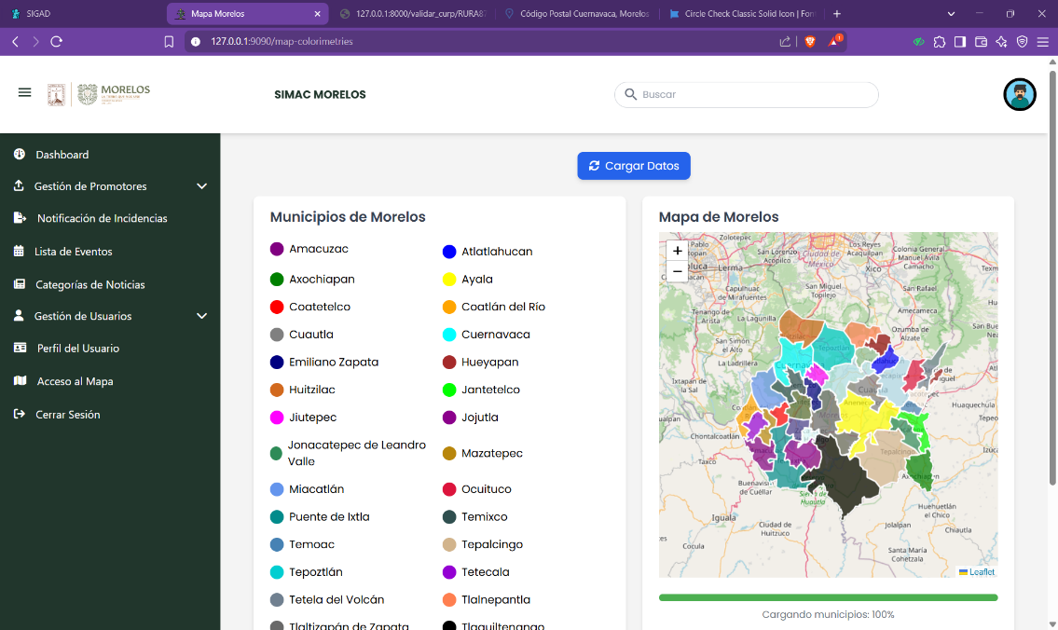

Figura . Vista de los datos del mapa de Morelos

* Módulo Asignación de Promotores: Las pruebas a este módulo se llevaron a cabo utilizando la vía "/asignaciones", donde se emplearon solicitudes POST para asignar ciudadanos a promotores, y DELETE para eliminar asignaciones activas, permitiendo revocar la relación entre un ciudadano y su promotor correspondiente. Esta acción no elimina los registros de forma física, sino que desactiva la asignación, manteniéndola disponible para auditoría o referencia histórica. También se utilizaron solicitudes GET para consultar las asignaciones activas por promotor o por ciudadano. Se verificó la correcta implementación de claves compuestas entre promoter_id y user_id. Se basa en la entidad PromoterAssignments, con relaciones hacia Users tanto para el promotor como para el ciudadano asignado.

En la Figura 3.58 se muestra la solicitud POST realizada para asignar un ciudadano a un promotor.

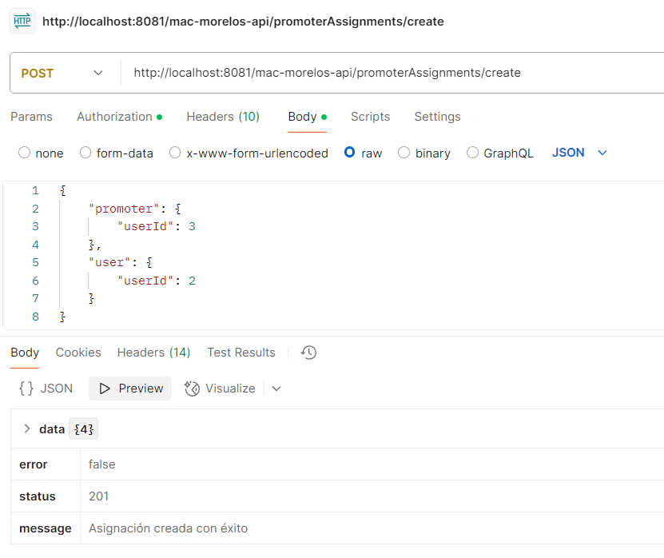

Figura . Solicitud POST para registrar una asignación de un promotor a un ciudadano

En la Figura 3.59 se visualiza una solicitud GET para consultar todos los ciudadanos asignados a un promotor

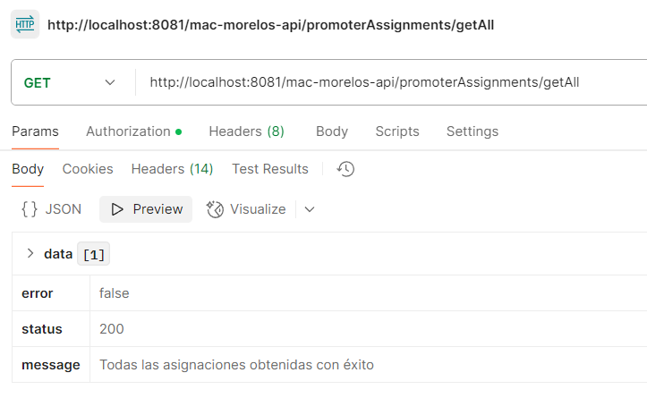

Figura . Solicitud GET para consultar todos los ciudadanos a un promotor

En la Figura 3.60 se visualiza la vista de la tabla de las asignaciones del ciudadano a un promotor.

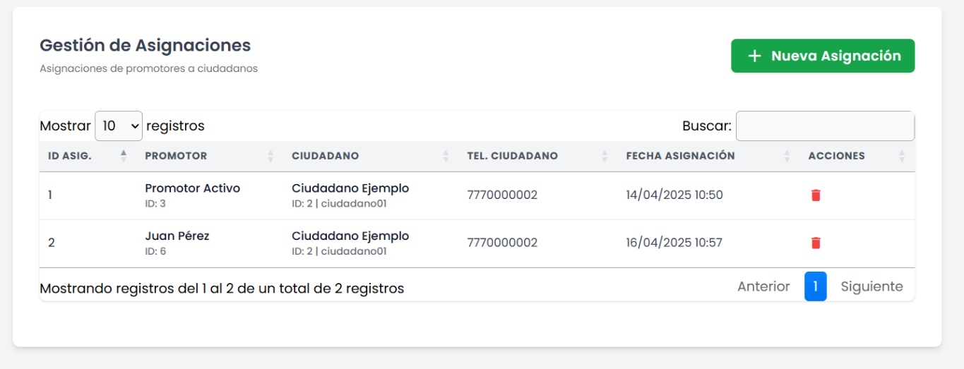

Figura . Vista de la tabla de asignaciones

* Módulo de Sesión:Durante las pruebas correspondientes al módulo de autenticación, se empleó la ruta "/mac-morelos-api/auth/login" para simular el inicio de sesión de los distintos tipos de usuario del sistema. Las pruebas se realizaron mediante solicitudes POST en Postman, enviando las credenciales de acceso (correo electrónico y contraseña). Como resultado, el servidor devuelve un token JWT que permite mantener una sesión activa y acceder a rutas protegidas del sistema. Se validó el comportamiento correcto tanto para accesos exitosos como para intentos con credenciales incorrectas. Al igual forma se hizo una solicitud POST para poder cerrar sesión correctamente. El módulo consulta la entidad Users para verificar las credenciales (email o usuario, token de autenticación, fecha de creación y de expiración), el estado del usuario y su rol correspondiente.

En la Figura 3.61 se muestra la solicitud POST realizada en Postman para iniciar sesión.

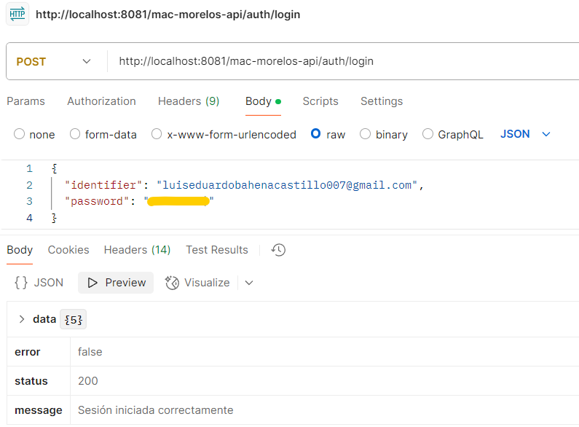

Figura . Solicitud POST para poder iniciar sesión

En la Figura 3.62 se visualiza la interfaz del sistema donde se redirige al usuario autenticado al dashboard correspondiente a su rol.

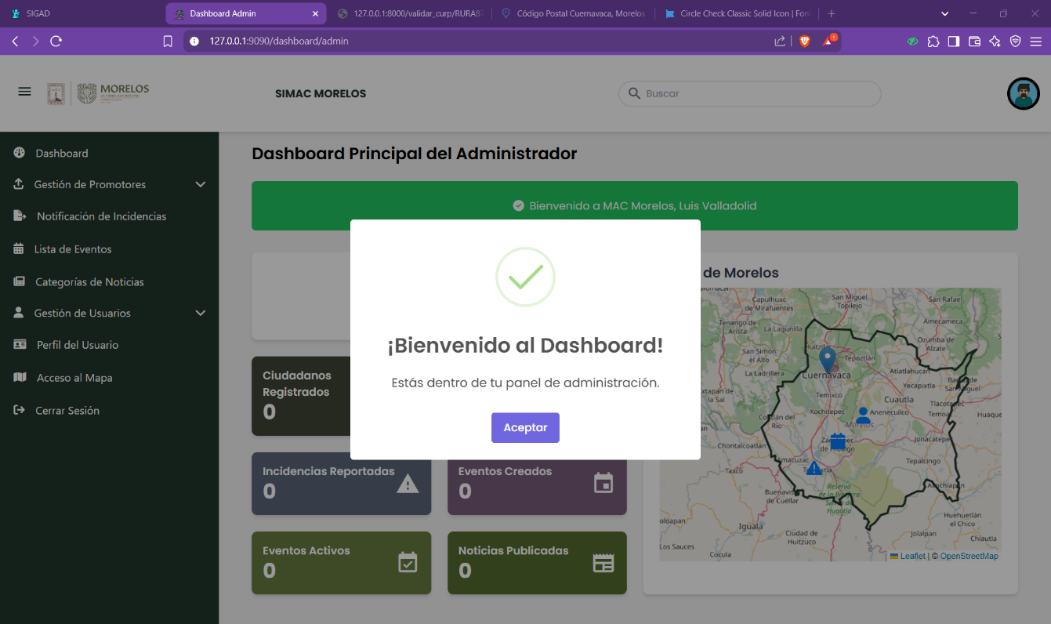

Figura . Vista del dashboard después de haber iniciado sesión

En la Figura 3.63 se muestra la solicitud POST realizada en Postman para cerrar sesión.

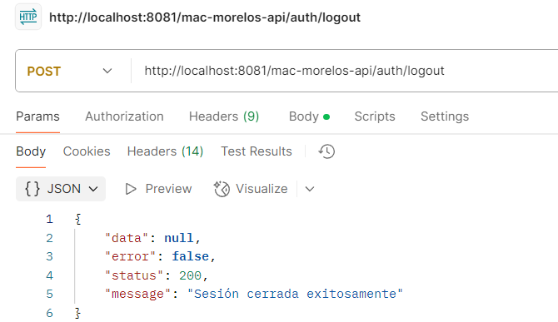

Figura . Solicitud POST para poder cerrar sesión

En la Figura se visualiza la interfaz del sistema donde se redirige al login una vez que cerró la sesión.

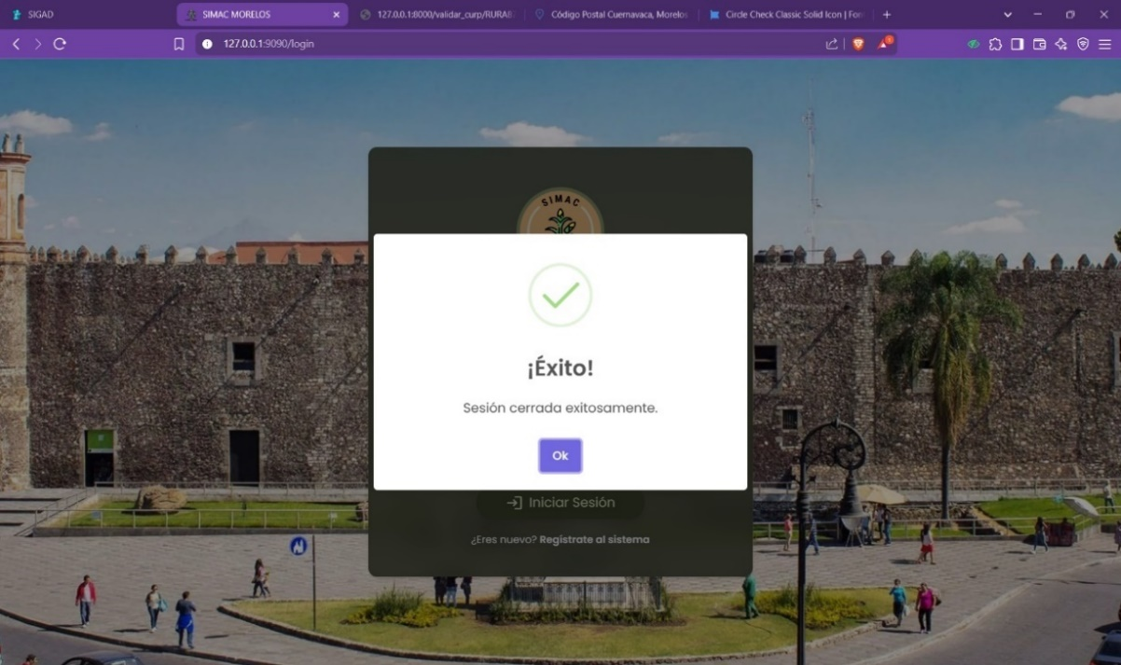

Figura . Vista del login después de haber cerrado sesión

* Módulo de Restablecimiento de Contraseña: Este módulo se probó mediante las rutas "/mac-morelos-api/auth/forgot-password" y "/mac-morelos-api/auth/reset-password". Este módulo permite a los usuarios recuperar el acceso a su cuenta en caso de haber olvidado su contraseña. En la primera, se realizó una solicitud POST en Postman donde se envió el correo del usuario solicitante. El sistema genera un token temporal de recuperación y lo asocia al usuario en la base de datos. Posteriormente, mediante la segunda ruta, se envió otra solicitud POST con el token recibido y la nueva contraseña. Se comprobó que el sistema validara el token, permitiera la actualización de la contraseña encriptada con BCrypt, y confirmara el éxito de la operación. Involucra la entidad Users, modificando el campo password y validando la expiración del token temporal almacenado. Durante las pruebas se verificó que el sistema respondiera adecuadamente en casos válidos e inválidos: se comprobó que rechazara tokens expirados o inválidos, así como intentos de restablecimiento con correos no registrados. La operación exitosa retorna una confirmación clara al usuario, indicando que la contraseña ha sido restablecida correctamente.

En la Figura 3.65 se muestra la solicitud POST desde Postman para solicitar el restablecimiento de contraseña.

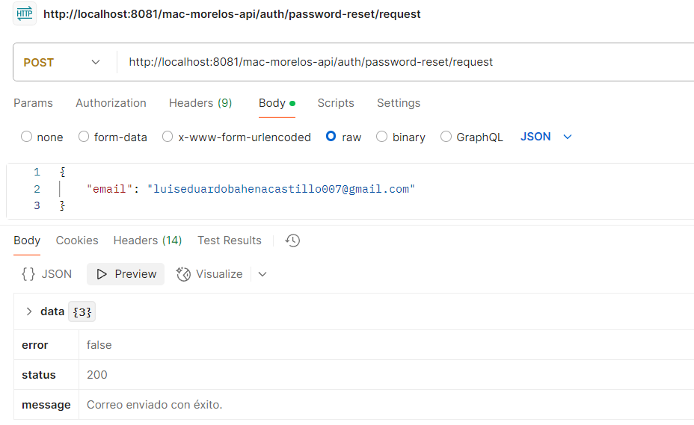

Figura . Solicitud POST para poder solicitar el restablecimiento de la contraseña

En la Figura 3.66 se presenta la segunda solicitud POST para cambiar la contraseña utilizando el token de recuperación.

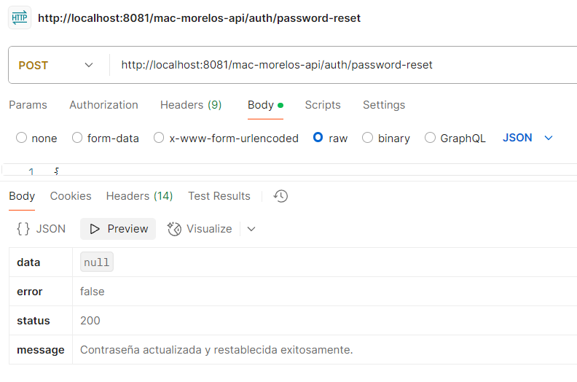

Figura . Solicitud POST para poder cambiar la contraseña con token de autorización

En la Figura 3.67 se observa la pantalla en la interfaz del sistema donde el usuario recibe confirmación de la solicitud al correo.

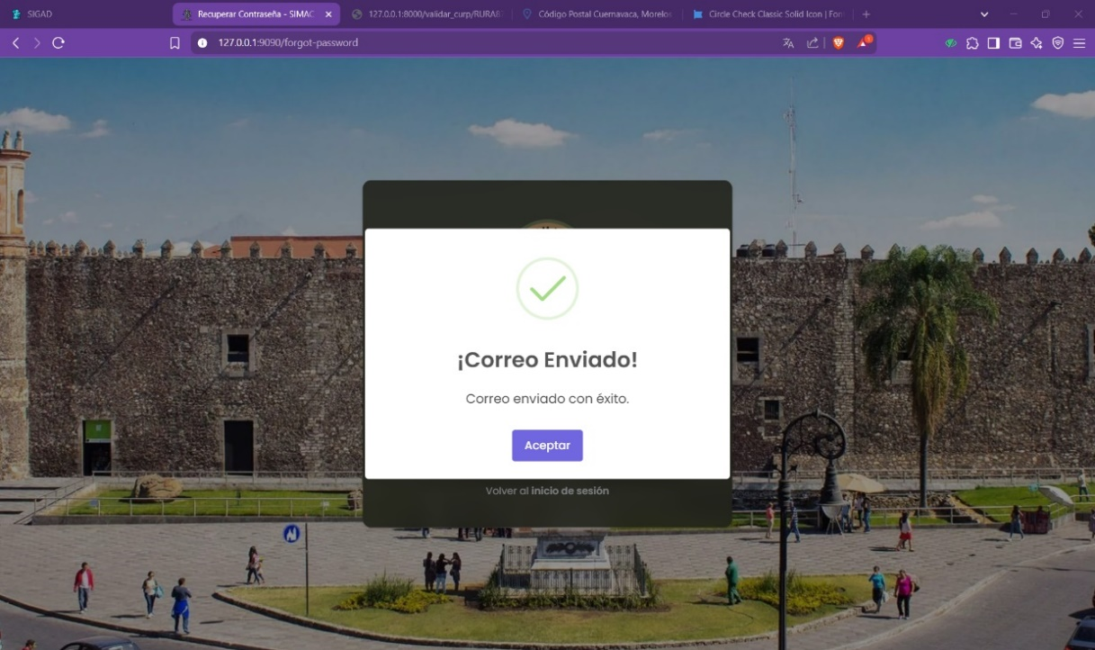

Figura . Vista de la solicitud del correo para recuperar contraseña

En la Figura 3.68 se observa la pantalla en la interfaz del sistema donde el usuario recibe confirmación visual del cambio exitoso.

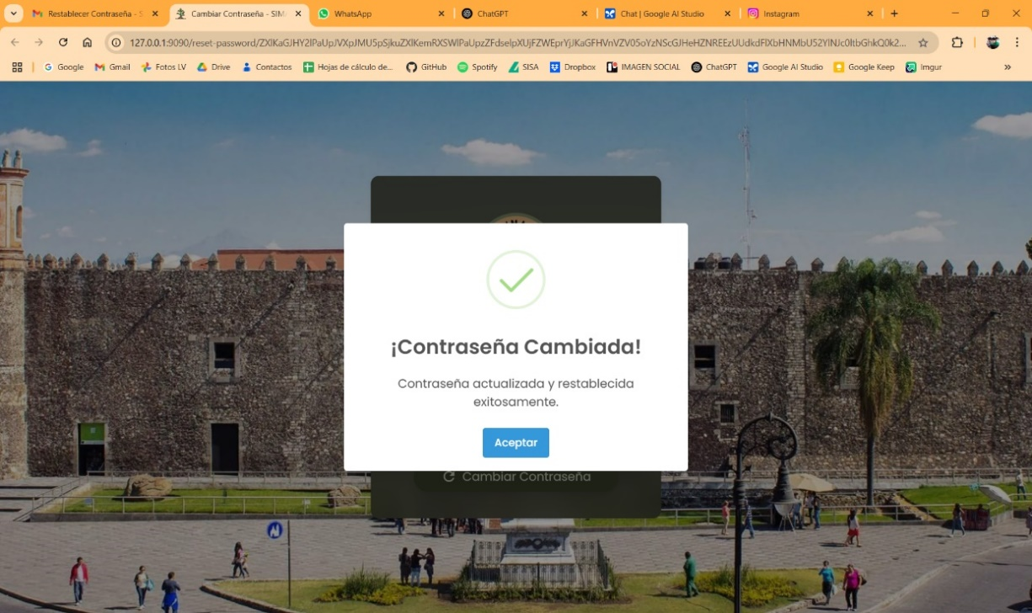

Figura . Vista de la solicitud de cambio de contraseña

## Control

A lo largo del desarrollo del Sistema de Módulo de Atención Ciudadana del Estado de Morelos (SIMAC-MOR), se llevaron a cabo reuniones semanales de seguimiento, las cuales tenían una duración aproximada de 50 minutos. Estas sesiones se estructuraron con base en la metodología ágil Scrum, permitiendo un entorno de trabajo colaborativo y altamente adaptable. En dichas reuniones participaban de manera constante tanto los miembros del equipo de desarrollo como el asesor empresarial, quien desempeñaba un rol estratégico y de gran relevancia dentro del área de sistemas de la organización.

El propósito central de estas reuniones fue monitorear el avance de los distintos módulos del sistema y evaluar de forma iterativa el cumplimiento de los entregables establecidos para cada sprint. Además, se promovía un espacio abierto para la retroalimentación inmediata, permitiendo identificar rápidamente obstáculos técnicos o de gestión que pudieran surgir. La experiencia y el criterio del asesor empresarial aportaron una perspectiva crítica valiosa, enfocada no solo en evaluar los desarrollos ya implementados, sino también en proponer mejoras viables y ajustes necesarios, tanto en aspectos técnicos como en la usabilidad del sistema. De este modo, se fortalecieron áreas clave para mejorar como la interfaz de usuario, la eficiencia del flujo de información y la integración con bases de datos institucionales.

Este enfoque colaborativo y dinámico permitió que se pudiera redefinir prioridades y adaptar su estrategia conforme se obtenía retroalimentación, mejorando progresivamente la calidad del sistema. Gracias a esta dinámica iterativa, se logró una evolución constante del proyecto, con entregables más sólidos y funcionales en cada ciclo de trabajo. Cabe destacar se permitió mantener una comunicación efectiva entre todos los involucrados, lo cual fue indispensable para que el proyecto avanzara de manera estructurada y alineada con las expectativas tanto técnicas como operativas del sistema.

Como evidencia del progreso sostenido alcanzado a lo largo de este proceso, se presenta en la Figura 3.69 un cronograma visual de seguimiento del proyecto. Este diagrama refleja de manera clara las etapas cumplidas, los módulos trabajados en cada iteración y el ritmo constante de desarrollo que se logró mantener gracias a la correcta aplicación de la metodología Scrum. Asimismo, este esquema funciona como un indicador de la eficiencia del equipo, evidenciando cómo la planificación y la ejecución estuvieron acompañadas de una revisión periódica que permitió mantener la dirección correcta del desarrollo del SIMAC-MOR.

En conclusión, la implementación de reuniones semanales bajo un enfoque ágil no solo fortaleció la coordinación entre los actores involucrados, sino que también favoreció un entorno flexible y receptivo a la mejora continua. Esto fue crucial para un sistema como SIMAC-MOR, cuyo objetivo principal es mejorar la atención ciudadana a través de herramientas tecnológicas eficaces, adaptadas a las necesidades del contexto gubernamental y social del estado de Morelos.

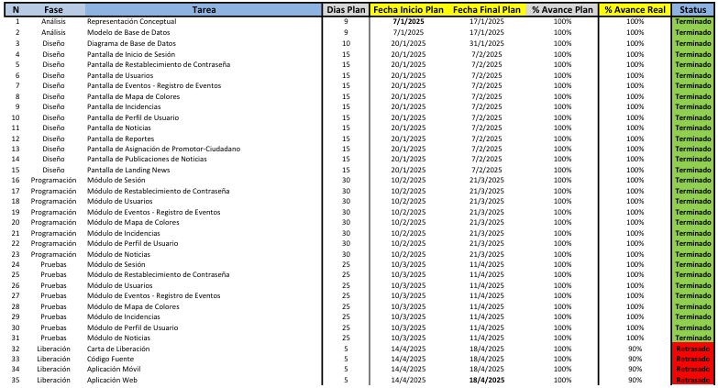

Figura . Cronograma de Avance SIMAC-MOR

## Cierre

La culminación del proyecto se llevó a cabo tras una presentación detallada de las principales funcionalidades de la plataforma, tanto en su versión web como en su versión móvil. Esta presentación incluyó una demostración práctica del funcionamiento de los distintos módulos del sistema, validando así la operatividad y la estabilidad del software desarrollado. Cada uno de los modelos y componentes previamente diseñados fue sometido a pruebas de rendimiento y validación, las cuales confirmaron su eficacia en el entorno de pruebas, así como su estabilidad ante escenarios de uso real. Estas validaciones técnicas reforzaron la confiabilidad del sistema y permitieron garantizar su alineación con los objetivos funcionales definidos al inicio del proyecto.

Como parte del cierre del proyecto, se llevó a cabo una reunión final de entrega en la que participaron el equipo de desarrollo, el asesor empresarial, y representantes de la institución cliente. Durante esta reunión, se realizó una revisión integral de todos los módulos implementados y se presentaron los entregables correspondientes. Fue en esta instancia donde se obtuvo la aprobación formal del cliente, tanto de la versión web como de los elementos funcionales de la aplicación móvil, dando luz verde a la puesta en marcha del sistema en un entorno real. Posterior a esta aprobación, se procedió a subir una versión web del sistema a un dominio oficial, para su disponibilidad pública gestionado por el asesor empresarial.

Para finalizar la reunión, se gestionó el ANEXO C - CARTA DE LIBERACIÓN, el cual representó la culminación formal de la colaboración entre la Universidad Tecnológica Emiliano Zapata del Estado de Morelos (UTEZ) y la institución cliente. Esta carta sirvió como testimonio oficial de que el proyecto había sido concluido exitosamente, con el cumplimiento de los objetivos planteados en la etapa inicial y la entrega oportuna de cada uno de los componentes del sistema. La liberación formal del sistema no solo marcó el cierre administrativo del proyecto, sino también el inicio de una nueva etapa en la que la plataforma comenzará a ser utilizada como herramienta tecnológica para mejorar la atención ciudadana en el estado de Morelos.

|  |
| --- |
| CONCLUSIONES |

## Cumplimiento de objetivos

Durante el desarrollo del Sistema de Módulo de Atención Ciudadana del Estado de Morelos (SIMAC-MOR), se lograron cumplir diversos objetivos planteados en las etapas iniciales del proyecto, siguiendo de manera disciplinada el cronograma establecido y con la supervisión constante por parte del asesor empresarial y del asesor universitario. El trabajo colaborativo del equipo permitió avanzar progresivamente en el diseño, implementación, pruebas y entrega del sistema, realizando los ajustes necesarios conforme surgían observaciones, imprevistos o recomendaciones técnicas.

El resultado tangible de este proceso fue la entrega final de la aplicación web funcional, en donde se integraron todos los módulos planificados para cada uno de los roles clave del sistema: Administrador, Promotor, Ciudadano, Supervisor de Eventos y Periodista. Cada módulo fue diseñado con base en los requerimientos funcionales y no funcionales establecidos en las fases de análisis, considerando aspectos como la seguridad, la escalabilidad, la facilidad de uso y la eficiencia en la gestión de información. Se desarrolló un mapa interactivo del estado de Morelos, con colorimetría dinámica que refleja indicadores definidos por el sistema (como participación ciudadana o nivel de incidencias), y se habilitó la navegación mediante zoom y desplazamiento, así como una leyenda explicativa que facilita su interpretación. Este mapa constituye una herramienta visual clave para la toma de decisiones por parte de los administradores y promotores, al brindar una vista general del estado en tiempo real.

Uno de los retos técnicos más significativos del proyecto fue la integración del sistema de envío de correos electrónicos automáticos desde el backend desarrollado en Spring Boot. Esta funcionalidad, crucial para la validación de registros y notificaciones, presentó dificultades debido a las restricciones de seguridad de la plataforma de Gmail. No obstante, el equipo de desarrollo logró superar este obstáculo mediante la generación de una clave API específica, la cual permitió establecer una comunicación segura y estable con los servicios de correo, cumpliendo así con uno de los requisitos fundamentales del sistema.

En conclusión, el desarrollo del sistema SIMAC-MOR logró satisfacer de manera integral los objetivos principales propuestos, demostrando la capacidad del equipo para afrontar desafíos técnicos, adaptarse a situaciones imprevistas y cumplir con los estándares de calidad requeridos. La implementación de los distintos módulos, el desarrollo de funcionalidades críticas como el envío de correos electrónicos y el mapa interactivo, así como la ejecución de pruebas exhaustivas, reflejan el esfuerzo conjunto por entregar una solución funcional, eficiente y alineada con las necesidades del Gobierno del Estado de Morelos en materia de atención ciudadana, transparencia y participación comunitaria.

## Resultados

Desde el punto de vista del alcance técnico, se alcanzó un 85% de desarrollo de la aplicación web, incluyendo funciones responsivas para adaptarse a distintos dispositivos (PC, laptops, tablets). La aplicación móvil, desarrollada en Flutter, alcanzó un 60% de avance, integrando funciones esenciales como el registro ciudadano, consulta de eventos, noticias, y perfil de usuario. La intención de conectar el sistema con un Skill de Alexa, aunque propuesta inicialmente, no pudo concretarse debido a limitaciones de tiempo y compatibilidad técnica. Sin embargo, otros objetivos como el respaldo automatizado de datos y el seguimiento del proyecto mediante metodologías ágiles (SCRUM) con herramientas como Jira y Trello fueron implementados con éxito.

Como parte del cierre formal del proyecto de desarrollo del Sistema de Módulo de Atención Ciudadana del Estado de Morelos (SIMAC-MOR), se llevó a cabo una reunión final de presentación de resultados el día 17 de abril del presente año, en la sala de juntas de la institución correspondiente. En este encuentro participaron tanto el cliente como representantes del equipo de desarrollo, así como el Asesor Empresarial y otros miembros clave involucrados en el proyecto. Durante la reunión, se presentó su respectiva explicación del sistema, de manera detallada las funcionalidades desarrolladas, los retos enfrentados y las soluciones implementadas. Se realizaron pruebas exhaustivas en tiempo real para verificar el comportamiento general de la plataforma web, así como de las funcionalidades preliminares implementadas en la aplicación móvil.

El funcionamiento de la aplicación fue explicado a detalle, mostrando tanto la interfaz del administrador como la del ciudadano, así como el módulo de gestión de eventos, asignaciones y el mapa interactivo del estado de Morelos. La retroalimentación recibida durante la sesión fue positiva y enriquecedora, ya que permitió identificar pequeños puntos de mejora que serán considerados para futuras versiones del sistema o eventos posteriores de actualización.

Como parte del proceso de cierre, se hizo entrega formal del código fuente completo a través del repositorio en GitHub, garantizando así la trazabilidad y el acceso del cliente al historial completo de desarrollo y se entregó un archivo comprimido con extensión .zip (nombrado como simac_mor.zip), que contiene una copia de seguridad de todos los archivos relevantes del proyecto. Este archivo fue resguardado en la carpeta compartida del equipo en Google Drive para facilitar el acceso inmediato y respaldar el trabajo realizado durante el periodo de estadía.

Este proyecto representa un paso importante hacia la transformación digital en la administración pública, y deja sentadas las bases para una atención más cercana, eficiente y transparente hacia la ciudadanía. Se espera que, con su implementación definitiva, la institución pueda brindar un servicio de mayor calidad, reducir tiempos de espera y fortalecer la participación ciudadana en los distintos procesos de gestión comunitaria.

## Contribuciones

Durante el desarrollo del proyecto SIMAC-MOR, una de las contribuciones más relevantes fue la incorporación de tecnologías que inicialmente no eran familiares tanto para la empresa como para el desarrollador. En particular, se introdujo el uso de Flutter, un framework de desarrollo móvil que permite la creación de aplicaciones multiplataforma a partir de una única base de código. Ni la empresa ni el desarrollador contaban con experiencia previa en esta tecnología, lo que representó un desafío inicial importante, pero también una gran oportunidad de aprendizaje e innovación.

A lo largo del proceso, se descubrieron las múltiples ventajas que ofrece Flutter, entre ellas, su capacidad para desarrollar interfaces visualmente atractivas, su rapidez de compilación y prueba, y su compatibilidad con Android e iOS. Esto permitió que, a pesar del reto inicial, se lograran avances significativos en el desarrollo de la aplicación móvil, sentando las bases para una futura implementación completa en ambas plataformas. Esta experiencia demostró que Flutter puede ser una herramienta viable y eficiente para proyectos similares en el futuro, abriendo una nueva línea de desarrollo móvil dentro de la empresa.

Por otro lado, también se aprovechó el proyecto para fortalecer el uso de Laravel como framework para el desarrollo de la aplicación web. Laravel no solo facilitó la creación de interfaces limpias y responsivas para los usuarios del sistema, sino que también ofreció una solución sólida para la creación de APIs RESTful. Esto fue especialmente útil para establecer la comunicación entre el FrontEnd y el BackEnd, permitiendo construir servicios desacoplados, seguros y escalables. Esta funcionalidad permitió que el sistema pudiera ser consumido tanto desde la aplicación web como desde la móvil sin necesidad de duplicar lógica de negocio, promoviendo así la reutilización de componentes y mejorando la mantenibilidad del código.

|  |
| --- |
| **REFERENCIAS** |

Cristancho, F. (26 de Julio de 2022). *¿Qué es Flutter y para qué sirve? - Talently*. Recuperado el 27 de Febrero de 2025, de Talently Blog: https://talently.tech/blog/que-es-flutter/

Fernández Casado, P. E. (2023). *Creación de Componentes en Javascript.* Madrid, España: RA-MA Editorial. Recuperado el 21 de Febrero de 2025, de https://books.google.com.mx/books?hl=es&lr=lang_es&id=ARLUEAAAQBAJ&oi=fnd

Fernández, Y. (30 de Octubre de 2019). *Qué es Github y qué es lo que le ofrece a los desarrolladores*. Recuperado el 26 de Febrero de 2025, de Xataka: https://www.xataka.com/basics/que-github-que-que-le-ofrece-a-desarrolladores

Flórez Fernández, H., & Hernández Rodríguez, J. (2021). *Aplicaciones web con PHP.* Bogotá, Colombia: Ediciones de la U. Recuperado el 17 de Febrero de 2025, de https://content.e-bookshelf.de/media/reading/L-16818560-e7b2d46bb3.pdf

Gómez Delgado, J. (2023). *El desarrollo web desde el entorno cliente: Una visión Full Stack Developer.* Madrid, España: ESIC Editorial. Recuperado el 20 de Febrero de 2025, de https://books.google.com.mx/books?hl=es&lr=lang_es&id=JHPYEAAAQBAJ&oi=fnd

Hackio. (9 de Junio de 2023). *¿Qué es Spring Boot y en qué se diferencia de Spring Framework?* Recuperado el 25 de Febrero de 2025, de Hackio by thePower: https://www.hackio.com/blog/que-es-spring-boot

Javier. (24 de Agosto de 2023). *¿Qué es Postman? ¿Cuáles son sus principales ventajas?* Recuperado el 26 de Febrero de 2025, de Formadores IT: https://formadoresit.es/que-es-postman-cuales-son-sus-principales-ventajas/

Lucerna, P. (5 de Mayo de 2023). *¿Qué es el framework?* Recuperado el 8 de Febrero de 2025, de Maestrías y MBA: https://www.cesuma.mx/blog/que-es-el-framework.html

Martins, J. (19 de Enero de 2025). *¿Qué es la metodología Kanban y cómo funciona? [2025] • Asana*. Recuperado el 27 de Febrero de 2025, de Asana: https://asana.com/es/resources/what-is-kanban

Martins, J. (15 de Febrero de 2025). *Scrum: conceptos clave y cómo se aplica en la gestión de proyectos [2025] • Asana*. Recuperado el 27 de Febrero de 2025, de Asana: https://asana.com/es/resources/what-is-scrum

Metwalli, S. (4 de Enero de 2023). *What Is MySQL?* Recuperado el 22 de Febrero de 2025, de Built In: https://builtin.com/data-science/mysql

nuria.canals. (26 de Mayo de 2020). *¿Qué es el lenguaje de programación Dart?* Recuperado el 21 de Febrero de 2025, de inLab FIB: https://inlab.fib.upc.edu/es/uncategorized-ca-es/que-es-el-lenguaje-de-programacion-dart/2020/

Postigo Palacios, A. (2021). *Bases de datos.* Madrid, España: Paraninfo. Recuperado el 13 de Febrero de 2025, de Ediciones Paraninfo: https://books.google.com.mx/books?hl=es&lr=lang_es&id=DHE-EAAAQBAJ&oi=fnd

Shakoor, Z. (9 de Julio de 2024). *Las 10 mejores herramientas API REST a considerar en 2024*. Recuperado el 15 de Febrero de 2025, de Astera: https://www.astera.com/es/type/blog/rest-api-tools/

Tablado, F. (9 de Septiembre de 2020). *Qué es PostgreSQL y sus principales ventajas*. Recuperado el 22 de Febrero de 2025, de AyudaLeyProteccionDatos: https://ayudaleyprotecciondatos.es/bases-de-datos/que-es-postgresql-ventajas/

Vegas Gertrudix, J. M. (2022). *Java 17 Programación Avanzada.* Madrid, España: RA-MA Editorial. Recuperado el 2017 de Febrero de 2025, de https://books.google.com.mx/books?hl=es&lr=lang_es&id=-c24EAAAQBAJ&oi=fnd

Vera, R. (31 de Marzo de 2021). *Qué es Laravel: Características y ventajas*. Recuperado el 26 de Febrero de 2025, de OpenWebinars.net: https://openwebinars.net/blog/que-es-laravel-caracteristicas-y-ventajas/

|  |
| --- |
| **ANEXOS** |

**ANEXO A. REPRESENTACIÓN CONCEPTUAL**

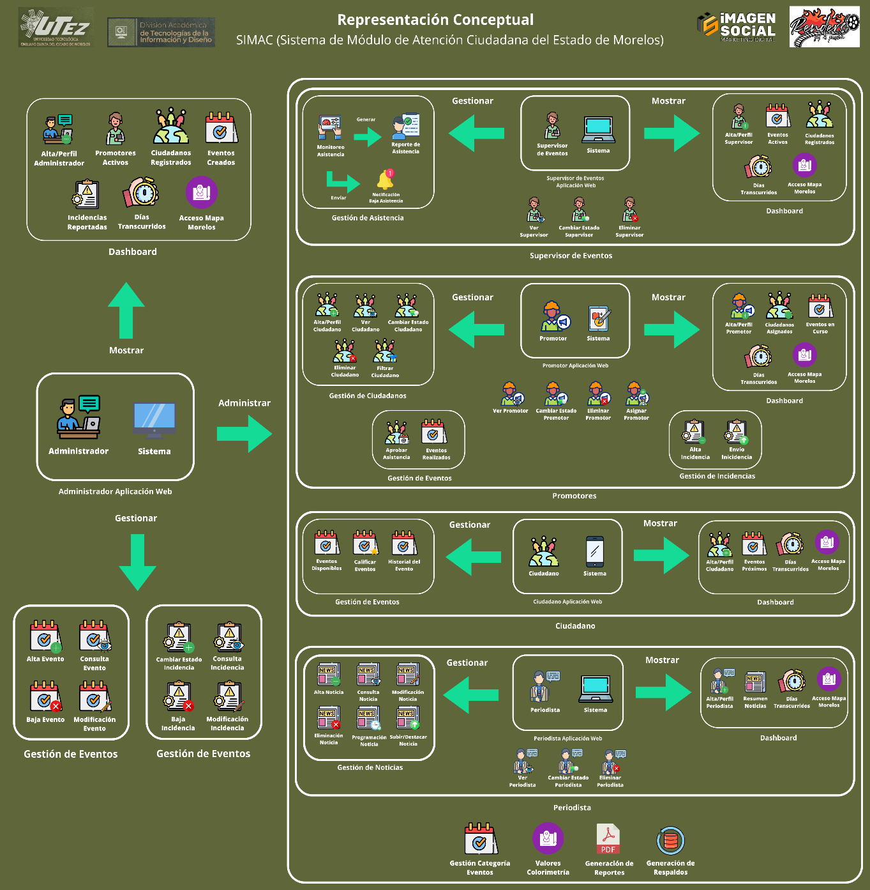

**ANEXO B. BASE DE DATOS SMACMOR_API**

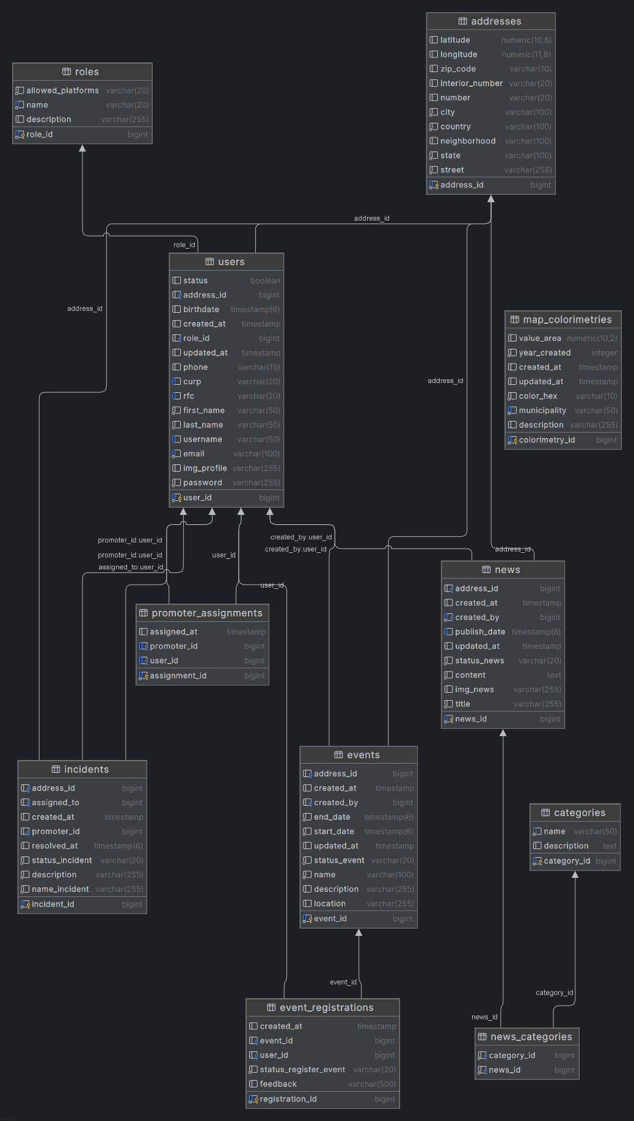

**ANEXO C. CÓDIGO DE APPLICATION.PROPERTIES (VERSIÓN PRUEBAS)**

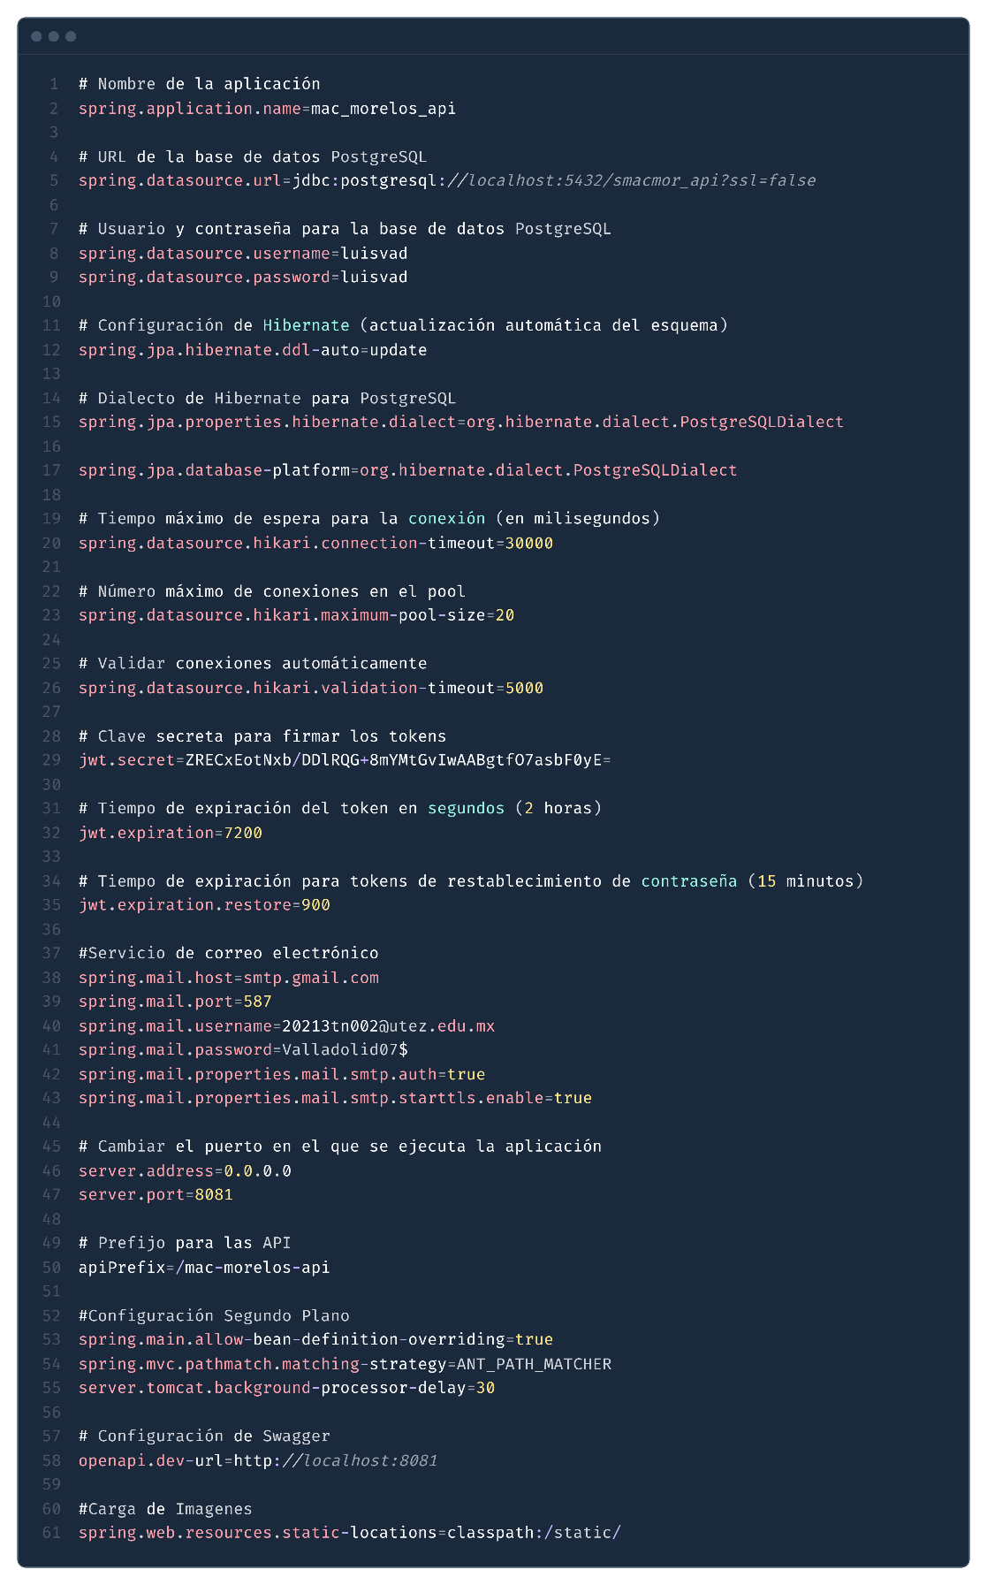

**ANEXO D. CARTA DE LIBERACIÓN**

